**МИНИСТЕРСТВА ОБРАЗОВАНИЯ И НАУКИ РОССИЙСКОЙ ФЕДЕРАЦИИ**

Федеральное государственное бюджетное образовательное учреждение   
высшего образования

**«Кузбасский государственный технический университет имени Т.Ф. Горбачева»**

Кафедра аэрологии, охраны труда и природы

Составитель

С. Н. Ливинская

**БЕЗОПАСНОСТЬ ВЕДЕНИЯ ГОРНЫХ РАБОТ**

**И ГОРНОСПАСАТЕЛЬНОЕ ДЕЛО**

**Методические указания к практическим занятиям**

Рекомендованы учебно-методическими комиссиями

Направлений 21.05.04 «Горное дело» и 21.05.05 «Физические процессы горного или нефтегазового производства» в качестве электронного издания для использования в учебном процессе

Кемерово 2016

Рецензенты:

Шевченко Л. А. – зав. кафедрой аэрологии, охраны труда и природы

Хямяляйнен В. А. – председатель учебно-методической комиссией направления 21.05.05 «Физические процессы горного или нефтегазового производства»

Удовицкий В. И. – председатель учебно-методической комиссией направления 21.05.04 «Горноедело»

**Ливинская Светлана Николаевна.** Безопасность ведения горных работ и горноспасательное дело: методические указания к практическим занятиям [Электронный ресурс]: для студентов направлений 21.05.05 «Физические процессы горного или нефтегазового производства», 21.05.04 «Горное дело» всех форм обучения / сост.: С. Н. Ливинская; КузГТУ. – Кемерово, 2016. – Систем. требования : Pentium IV; ОЗУ 8 Мб ; Windows ХР ; мышь. – Загл. с экрана.

Представлены темы для выполнения практических работ студентами в соответствии с учебным планом изучение дисциплины «Безопасность ведения горных работ и горноспасательное дело», вопросы для проверки.

© КузГТУ, 2016

© Ливинская С. Н.,

составление, 2016

##### **Практическая работа № 1**

**Оценка опасности взрыва горючих газов**

**Цель работы:**

1) изучить методику определения взрывоопасности смеси горючих газов при пожарах в шахтах, опасных по газу;

2) определить возможность взрыва горючих газов с помощью треугольника взрываемости и научиться выбирать эффективный путь предотвращения взрыва горючих газов.

**Порядок выполнения работы**

1) изучить методические указания и оформить отчет;

2) провести проверку остаточных знаний, отвечая на вопросы с. 13;

3) получить вариант у преподавателя и выполнить индивидуальное задание с. 14.

**1. Источники выделения горючих газов в угольных шахтах**

Взрывы горючих газов в шахтах относятся к наиболее опасным авариям и приводят, как правило, к групповому травматизму с тяжелыми последствиями. Наиболее распространенными горючими газами, которые могут выделяться в шахтах и образовывать с воздухом взрывоопасные смеси, являются метан, оксид углерода, водород, этан, ацетилен.

Пределы взрываемости в воздухе оксида углерода находятся от 12,5 % до 75 %; водорода от 4,1 % до 74 %; этана от 3,2 % до 12,5 %; ацетилена от 3,0 % до 65 %. По мере снижения концентрации кислорода в газовой смеси (например, за счет добавки инертных газов) пределы взрываемости этих горючих газов уменьшаются.

Наиболее часто встречающаяся в шахтах метано-воздушная смесь взрывается при концентрации метана от 5 до 15 %. Смесь, содержащая до 5 % метана не взрывчата, но может гореть при наличии источника высокой температуры. При концентрации метана более 15 % смесь не взрывчата и не поддерживает горения, а с притоком кислорода извне горит спокойным пламенем в зоне перемешивания этих газов. Наибольшей силы взрыв достигает при концентрации метана 9,5 %, так как в этом случае на его сжигание используется весь кислород воздуха. Температура взрыва метано-воздушной смеси может достигать 2650 оС, если взрыв произошел в замкнутом пространстве, и 1850 оС, если продукты взрыва могут свободно распространяться.

***Метан*** – горючий газ, почти в два раза легче воздуха, поэтому скапливается в верхней части горных выработок, заполняя пустоты в кровле.

Выделение метана бывает обычное, суфлярное и внезапное.

***Обычное*** выделение происходит из невидимых пор и трещин в угле по всей обнаженной поверхности. Количество выделяющегося газа зависит от газоносности пластов – количества газа, содержащегося в тонне угля или породы. Газообильность шахт определяется по количеству метана, выделившегося в единицу времени (сутки).

Абсолютная газообильность – объем метана, выделившийся в шахте за сутки. Относительная газообильность– количество метана, выделившегося в шахте за сутки, отнесенное к 1 т добычи.

***Суфлярное выделение*** – истечение газа, скопившегося в трещинах и пустотах угольного пласта или вмещающих пород, через видимые трещины и отверстия. Суфлярные выделения чаще происходят в районах тектонических нарушений. Продолжительность действия суфляра – от нескольких дней до года и более.

***Внезапное выделение***– одновременное выделение (выброс) большого объема газов, сопровождающееся выбросом угольной мелочи от нескольких до сотен и даже тысяч тонн.

Шахты, в которых выявлены метан и (или) диоксид углерода и (или) другие вредные и опасные газы, относятся к ***опасным по выявленному газу (газовые).***

Для шахт, опасных по газу, устанавливают категории по газу (метану и (или) диоксиду углерода) в соответствии с таблицей 1.

При проектировании шахт их категории по газу (метану и (или) диоксиду углерода) устанавливают по природной газоносности угольных пластов, планируемых к отработке. Для действующих шахт их категории по газу (метану и (или) диоксиду углерода) устанавливают по данным фактического газовыделения в горные выработки.

Таблица 1

|  |  |
| --- | --- |
| Категория шахт по газу  (метану и (или) диоксиду  углерода) | Относительная  метанообильность, м3/т |
| Негазовые | Метан и (или) диоксид углерода  не выявлены |
| Газовые |  |
| I | До 5 |
| II | От 5 до 10 |
| III | От 10 до 15 |
| Сверхкатегорные | 15 и более, суфлярные выделения |
| Опасные по внезапным выбросам угля (породы) и газа | Пласты, опасные по внезапным выбросам угля (породы) и газа |

При превышении концентраций метана в действующих горных выработках шахты горные работы в данных горных выработках останавливают, с электрооборудования, за исключением электрооборудования в исполнении рудничное особовзрывобезопасное, снимают напряжение, персонал выходит в незагазированные горные выработки со свежей струей воздуха, в загазированных горных выработках устанавливают знаки, запрещающие в них доступ. Персонал, работающий в горных выработках, в которых произошло загазирование, сообщает о загазировании горному диспетчеру и принимает меры по снижению концентрации метана до установленной нормы.

Оксид углерода(II), водород, этилен, ацетилен и некоторые другие горючие газы могут образовываться в шахтах при пожарах. Так, в очаге пожара при взаимодействии кислорода с углеродом при недостатке кислорода образуется оксид углерода и выделяется тепло

|  |  |
| --- | --- |
| 2 С + О2 = 2СО = 58860 кал | (1) |

Взаимодействие углерода с углекислым газом при поглощении тепла приводит также к образованию оксида углерода(II)

|  |  |
| --- | --- |
| С + СО2 = 2СО – 38790 | (2) |

При высоких температурах (1200-1300 оC) в очаге пожара происходит разложение водяного пара при взаимодействии с углеродом с образованием оксида углерода и водорода

|  |  |
| --- | --- |
| С + Н2О= СО + Н2 – 17080 кал | (3) |

При более низких температурах (400-700 оС) разложение водяного пара протекает с выделением водорода по реакции

|  |  |
| --- | --- |
| С + 2Н2О = СО2 + 2Н2 – 27980 кал | (4) |

В результате взаимодействия углерода, оксида углерода, углекислого газа с водородом в очаге пожара при отсутствии кислорода происходит образование метана с выделением тепла. Эти реакции наиболее легко протекают при температуре 300-800 оС

|  |  |
| --- | --- |
| СО + 3Н2 = СН4 + Н2О + 49250 кал | (5) |

|  |  |
| --- | --- |
| СО2 + 4Н2 = СН4 + 2Н2О + 38840 кал | (6) |

|  |  |
| --- | --- |
| С + 2Н2 = СН4 + 20870 кал | (7) |

**2. Причины и особенности процесса воспламенения**

**горючих газов в шахтах**

Причинами образования взрывоопасной метановоздушной смеси в угольных шахтах являются:

– прекращение вентиляции по организационным и техническим причинам;

– неудовлетворительное состояние вентиляционных трубопроводов;

– перевал выработок;

– неправильный расчет количества требуемого воздуха;

– скопление метана в выработанном пространстве;

– скопление метана в куполах, слоевые скопления;

– выбросы метана;

– неправильный расчет вентиляционных сооружений;

– неправильное разгазирование атмосферы горных выработок.

Источниками теплового импульса воспламенения метано-воздушной среды могут быть:

– взрывные работы при выгорании взрывчатого вещества и применения накладных зарядов;

– неисправное электрооборудование и кабельные сети;

– трение канатов о дерево и полезное ископаемое, конвейерной ленты о барабаны и роликоопоры;

– фрикционное искрение;

– курение;

– эндогенный пожар;

– газоэлектросварочные работы и др.

Взрывоопасная смесь метана с воздухом при температуре 600 оС воспламеняется через 10 с, при 1000 оС – воспламеняется через доли секунды, а при температуре 1300 оС взрывается.

***Взрывом*** называется воспламенение, сопровождающееся ударной волной. Быстрый рост давления во фронте пламени, передаваемого от слоя к слою, рождает ударную волну, распространяющуюся перед фронтом пламени со скоростью звука (330 м/с).

Обычное воспламенение горючих газов (скорость движения фронта пламени 0,3-0,6 м/с) может постепенно переходить в обычный взрыв (давление во фронте пламени достигает 1 МПа, скорость движения фронта пламени 10-330 м/с). Взрывное горение может переходить в детонацию скачками, которые вызывают разгон пламени до сверхзвуковой скорости. При детонации давление во фронте пламени достигает 2-5 МПа, а фронт пламени способен распространяться со скоростью 1000-8000 м/с.

Исходя из того, что скорость детонационной волны больше скорости звука, следует, что ее движение вызывается не передачей тепла и диффузией, как при обычном пламени, так как скорость этих процессов не может превышать скорости звука, обусловленной тепловой скоростью молекул. Давление в детонационной волне более 2 МПа, что достаточно для воспламенения газовой смеси за счет повышения температуры газа при адиабатическом сжатии. Последствия воспламенения горючих газов зависят от множества факторов (объем смеси горючих газов, их концентрация, начальные давление и температура газов, гидравлическое сопротивление продвижению фронта пламени, условия теплоотдачи из очага).

Горение метана может происходить с образованием углекислого газа и воды

|  |  |
| --- | --- |
| СН4 + 2О2 = СО2 + 2Н2О | (8) |

В случае горения метана при недостатке кислорода образуется оксид углерода и водород

|  |  |
| --- | --- |
| СН4 + О2 = СО + Н2 + Н2О | (9) |

Экспериментальные взрывы стехиометрических метано-воздушных смесей показали, что в образуемых смесях концентрация углекислого газа может доходить до 8 %, оксида углерода до 8,5 %, водорода до 10 %.

**3. Определение взрываемости смеси горючих газов**

При перемешивании метана с воздухом концентрация кислорода со смеси снижается по линейной зависимости от 21 % (содержание кислорода в атмосферном воздухе) до 0 при 100 % содержании метана (см. рис. 1). При концентрации метана от 5 % до 15 % , что соответствует содержанию кислорода в смеси от 18 % до 20 %, смесь горит и взрывается.

Однако в реальных условиях шахты концентрация кислорода может быть существенно меньше обозначенных пределов из-за сорбции кислорода углем, поглощения при горении, а также образования и выделения инертных газов. Поэтому пределы взрываемости смесей метана с воздухом при различных концентрациях кислорода (Ск) можно определить по треугольнику взрываемости (рис. 1).

Треугольники взрываемости горючих газов строят по экспериментальным данным, полученным на лабораторной установке. Эксперименты, проведенные со смесями газов, показали, что взрывоопасные концентрации расположены в области, имеющей форму треугольника (область 2).

Из рисунка 1 видно, что наблюдается постепенное сужение нижнего и верхнего концентрационных пределов взрываемости смеси метана с воздухом вплоть до выхода в точку при объемной доле кислорода, равной 12,2 %. Это связано с цепным механизмом передачи теплового импульса зажигания. В области 3 для осуществления цепной реакции окисления недостаточно молекул метана, в области 4 – молекул кислорода.

Треугольник взрываемости для других горючих газов имеет тот же вид, что и для метана, но различные размеры. Взрываемость смеси горючих газов при подземных пожарах также определяется с помощью треугольника взрываемости.



Рис. 1. Объемные пределы взрываемости метано-воздушных смесей

1 – несуществующая смесь; 2 – взрывчатая смесь; 3 – невзрывчатая смесь; 4 – смесь, способная стать взрывчатой при добавлении воздуха

Для оценки взрываемости смеси горючих газов вначале определяется общее суммарное содержание горючих газов (%). Для наиболее распространенных в угольных шахтах горючих газов используется формула

|  |  |
| --- | --- |
| Сг = См + Со + Св | (10) |

где, См + Со + Св – концентрация соответственно метана, оксида углерода и водорода, %.

Затем рассчитывают долю каждого горючего газа в смеси по выражениям

|  |  |  |  |
| --- | --- | --- | --- |
| Рм = См /Сг; | Р0 = С0 /Сг; | Рв = Св /Сг | (11) |

Правильность расчета проверяется по соотношению

|  |  |
| --- | --- |
| Рм + Ро + Рв = 1 | (12) |

По полученным данным выбирают соответствующий треугольник взрываемости. Затем концентрацию кислорода в смеси наносят на ось ординат, а сумму концентраций горючих газов на ось абсцисс на соответствующем графике (рис. 2-7) и в точке их пересечения определяют местонахождение данной смеси. В случае если найденная точка находится внутри треугольника взрываемости, то газовая смесь может взорваться при появлении источника огня или повышении температуры газа.



Рис. 2. Треугольники взрываемости смеси горючих газов

при отсутствии оксида углерода (Р0)



Рис. 3. Треугольники взрываемости смеси горючих газов

при доле оксида углерода (Р0 = 0,1)



Рис. 4. Треугольники взрываемости смеси горючих газов

при доле оксида углерода (Р0 = 0,2)



Рис. 5. Треугольники взрываемости смеси горючих газов

при доле оксида углерода (Р0 = 0,3)



Рис. 6. Треугольники взрываемости смеси горючих газов

при доле оксида углерода (Р0 = 0,4)



Рис. 7. Треугольники взрываемости смеси горючих газов

при доле оксида углерода (Р0 = 0,5)

***Например***, произведенный отбор проб газа из атмосферы пожарного участка показал, что газовая смесь содержит кислорода Ск = 15 %, оксида углерода Со = 0 %, метана См = 2,1 % и водорода Св = 1,4 %.

Затем по формуле (3) подсчитываем, что концентрация суммы горючих газов Сг  = 3,5 %. Доля оксида углерода в смеси горючих газов Ро = 0, а доля метана Рм = 0,6.

Исходя из расчетных данных выбираем соответствующий треугольник взрываемости из рис. 2. Затем на оси графика рис. 2 наносим значения концентраций кислорода и суммы горючих газов и находим точку **Х**, соответствующую состоянию атмосферы пожарного участка.

Из графика видно, что точка **Х** расположена вне треугольника взрываемости, поэтому на данный момент смесь горючих газов не может взорваться. Однако найденная точка находится вблизи нижнего концентрационного предела взрываемости смеси и незначительное изменение, способствующее увеличению концентрации горючих компонентов в рудничной атмосфере, может переместить точку **Х** в зону взрываемости.

По графику расположения зоны взрываемости горючих газов можно определить, куда будет смещаться точка, отображающая соответствующую газовую смесь, в случае изменения концентрации составляющих ее компонентов (кислорода, горючих газов и инертных газов). Так, линия, соединяющая полученную точку **Х** с точкой **А**, покажет, куда будет смещаться смесь в случае увеличения подачи свежего воздуха и, соответственно, роста в ней концентрации кислорода. Из рис. 2 видно, что добавление свежего воздуха приведет к снижению концентрации горючих газов и удалению смеси от треугольника взрываемости.

Перемещение точки **Х** по линии, соединяющей ее с точкой **В**, происходит в случае, если в смесь газов будут добавляться инертные газы. С этой целью в шахту могут нагнетать азот, углекислый газ, аргон и другие газы, не поддерживающие горения и снижающие концентрации в смеси кислорода и горючих газов. Согласно рис. 2 такое воздействие также удаляет смесь от треугольника взрываемости, что уменьшает опасность взрыва смеси.

В случае дополнительного выделения горючих газов, приводящего к увеличению их концентрации в смеси, точка **Х**, отображающая состояние смеси газов, начнет перемещаться к точке **С**. Для приведенного на рис. 2 примера это означает вхождение в треугольник взрываемости и образование взрывчатой смеси. Увеличение концентрации горючих газов в рудничной атмосфере может происходить при изоляционных работах, снижении притока свежего воздуха при сохраняющейся интенсивности выделения горючих газов.

Таким образом, использование треугольников взрываемости в шахтах при тушении пожаров позволяет не только оценить возможность взрыва образующейся смеси газов, но и проанализировать, как будет изменяться ситуация в пожарном участке в случае увеличения выделения горючих газов, повышения или снижения количества подаваемого свежего воздуха или при подаче инертных газов. Соответственно появляется возможность выбора наиболее эффективного способа предотвращения взрыва горючих газов.

**Вопросы для самопроверки**

1. Какие горючие газы могут выделяться в шахте?

2. Какие условия способствуют выделению горючих газов в угольных шахтах?

3. На какие категории делятся шахты по выделению метана?

4. Назовите причины образования скоплений горючих газов в шахтах.

5. Что представляет собой детонация горючих газов в угольных шахтах?

6. Как определяют нижний концентрационный предел взрываемости смеси горючих газов?

7. Назовите скорость распространения и давление во фронте пламени при взрыве и детонации газовой смеси.

8. Назовите пределы взрываемости в воздухе метана, водорода, оксида углерода.

9. Как по треугольнику взрываемости выбирают способ предотвращения взрыва смеси горючих газов?

10. Как определяют взрывоопасность состава газов при пожаре в шахте?

11. Назовите основные источники воспламенения смеси горючих газов в шахтах.

**ПРАКТИЧЕСКАЯ ЧАСТЬ**

Используя исходные данные (табл. 2) требуется определить возможность взрыва горючих газов, возникший в атмосфере пожарного участка, с помощью треугольника взрываемости и выбрать эффективный путь предотвращения взрыва горючих газов.

Таблица 2

Исходные данные для самостоятельного решения

|  |  |  |  |  |
| --- | --- | --- | --- | --- |
| Вариант | Состав атмосферы пожарного участка, % | | | |
| Кислород | Метан | Оксид углерода | Водород |
| 1 | 17 | 4 | 1 | 0 |
| 2 | 8 | 6 | 2 | 12 |
| 3 | 10 | 7,2 | 1,8 | 9 |
| 4 | 16 | 1,9 | 0 | 1,9 |
| 5 | 12 | 8 | 1,6 | 6,4 |
| 6 | 14 | 7 | 1 | 2 |
| 7 | 18 | 3,2 | 0 | 4,8 |
| 8 | 16 | 6,4 | 0,8 | 0,8 |
| 9 | 15 | 3 | 2 | 5 |
| 10 | 16 | 12 | 0,2 | 0 |
| 11 | 13 | 3,6 | 1,8 | 4,6 |
| 12 | 12 | 4 | 1,6 | 2,4 |
| 13 | 14 | 8 | 0 | 2 |
| 14 | 11 | 4,2 | 1,4 | 1,4 |
| 15 | 16 | 4,8 | 1,2 | 0 |
| 16 | 17 | 1,5 | 1,5 | 2 |
| 17 | 18 | 1,6 | 1,2 | 1,2 |
| 18 | 16 | 4 | 2,4 | 1,6 |
| 19 | 15 | 7,2 | 3,6 | 1,2 |
| 20 | 14 | 10,5 | 4,5 | 0 |
| 21 | 14 | 4,8 | 6,4 | 4,8 |
| 22 | 13 | 7,2 | 7,2 | 3,6 |
| 23 | 12 | 10 | 8 | 2 |
| 24 | 10 | 14,4 | 9,6 | 0 |
| 25 | 13 | 7,2 | 12 | 4,8 |

*Расчет*:

1. Определяем нижний концентрационный предел взрываемости смеси горючих газов (об. %) по формуле, предложенной Ле Шателье.

|  |  |
| --- | --- |
|  |  |

где n1, n2, …ni – объемное содержание каждого горючего компонента в смеси горючих газов, %; N1, N2, … Ni – нижние концентрационные пределы взрываемости каждого из этих компонентов, %.

Объемное содержание каждого горючего компонента в смеси горючих газов определяют по формуле

|  |  |
| --- | --- |
| , |  |

где Ci – концентрация соответствующего горючего газа в смеси с воздухом, %.

Формула Ле Шателье верна для большинства углеводородов. Однако для смесей, состоящих из сильно различающихся по структуре органических компонентов, применяемость этой формулы ухудшается.

2. По формуле (10-11) рассчитываем общее содержание горючих газов, долю каждого горючего газа в смеси. По формуле (12) проверяем правильность расчета.

3. По полученным значениям, используя рисунки 2-7, выбираем соответствующий доли оксида углерода треугольник взрываемости горючих газов и перечерчиваем его в тетрадь.

4. На выбранный график наносим заданную точку (Х) и определяем возможность взрыва смеси горючих газов.

5. Проводим анализ опасности взрыва в случае увеличения интенсивности выделения горючих газов, усиления проветривания свежим воздухом и при подаче инертных газов.

6. Выбираем оптимальный путь предотвращения взрыва смеси горючих газов.

7. Оформляем вывод.

**Вернуться в оглавление**

#### **Практическая работа № 2**

**Определение склонности угля к самовозгоранию**

**Цель работы:**

1) изучить методику определения инкубационного периода самовозгорания угля;

2) определить склонность угля к самовозгоранию.

**Порядок выполнения работы**

1)изучить методические указания и оформить отчет;

2)провести проверку остаточных знаний, отвечая на вопросы с. 23;

3) получить вариант у преподавателя и выполнить индивидуальное задание с. 24.

**1. Общие положения**

***Самовозгорание угля*** – воспламенение угля в результате непрерывно развивающихся окислительных реакций в самом веществе. В результате окисления угля вначале происходит повышение температуры (самонагревание). Если температура достигает критического значения, то самонагревание переходит в самовозгорание угля.

***Стадия самонагревания*** – ранняя стадия эндогенного пожара, которая характеризуется малой скоростью протекания реакции окисления угля и медленным нарастанием его температуры от естественной до критической, равной для каменных углей 90-130 °C.

***Эндогенный пожар*** – пожар от самовозгорания угля, обнаруживаемый визуально по огню и дыму или по результатам температурного и газового контроля.

Основным признаком эндогенного пожара является наличие окиси углерода в концентрации 0,01 % и выше в трех пробах воздуха, отобранных последовательно через каждые 6 часов в одной из точек контроля (в том числе в выработанном пространстве). Дополнительными признаками эндогенного пожара являются: повышение температуры угля, воды и воздуха, увеличение влагосодержания в рудничной атмосфере, совместное присутствие водорода, радона и непредельных (этилен, ацетилен) углеводородов выше фоновых значений в шахте и приповерхностном слое земли.

Наиболее часто самовозгорание угля возникает в угольных шахтах. Часто самонагревание и самовозгорание угля наблюдается на складах при длительном хранении угля.

Повышают опасность самовозгорания угля при выемке: сближенность пластов, если ими образуется общая зона обрушения; наличие в кровле пласта нерабочих пластов угля или углистых пород; неустойчивость угольного пласта и вмещающих пород; слабая уплотняемость обрушенных пород; малая глубина от поверхности; пониженная метаноносность и т.д. По фактору самовзгорания угля наиболее опасны слоевые, камерные и щитовые системы разработки углей.

***Газоносность*** – количество (объем) газа (метана), содержащегося в массовой или объемной единице полезного ископаемого и горной породы в свободном и связанном состоянии , .

***Инкубационный период самовозгорания угля*** – время нарастания температуры от естественной до критической.

***Квартование*** – способ отбора проб угля, при котором отбитый уголь измельчается на куски размером 40-60 мм, затем проба перемещается два раза на конус и сплющивается путем надавливая металлической плитой сверху. Полученный слой угля разделяется на четыре равных сектора и из противоположных секторов отбирается по одинаковой порции угля до необходимой массы пробы.

***Относительная влажность воздуха*** – отношение парциального давления паров воды в газе (в первую очередь, в воздухе) к равновесному давлению насыщенных паров при данной температуре.

***Скорость дезактивации угля*** – скорость изменения способности угля сорбировать кислород воздуха с течением времени.

***Химическая активность угля*** (константа скорости сорбции кислорода воздуха углем) – способность угля сорбировать молекулы кислорода воздуха с выделением тепла, характеризуется объемом сорбированного кислорода единицей массы угля в единицу времени.

**2. Предупреждение подземных пожаров от самовозгорания угля**

В соответствии с «Правилами безопасности в угольных шахтах» (утверждены Приказом Ростехнадзора от 19.11.2013 №50) противопожарная защита шахты должна быть спроектирована и выполнена таким образом, чтобы предотвратить возможность пожара, а в случае его возникновения обеспечить эффективную локализацию и тушение пожара в его начальной стадии.

В проектах шахт, в документации по ведению горных работ и в эксплуатационной документации угледобывающей организации на технические устройства, применяемые на шахтах, необходимо предусматривать следующие меры по предотвращению пожаров, по нейтрализации воздействия на персонал опасных факторов пожара:

– применение схем и способов проветривания, обеспечивающих предотвращение образования взрывопожароопасной среды, управление вентиляционными струями в аварийной обстановке и безопасность выхода людей из шахты или на свежую струю воздуха;

– применение безопасных в пожарном отношении способов вскрытия и подготовки шахтных полей, систем разработки пластов угля, склонного к самовозгоранию, обеспечение своевременной надежной изоляции выемочных участков (лав) после их отработки и возможность быстрой локализации и активного тушения пожаров;

– разработка мер по предупреждению пожаров от самовозгорания угля;

– применение способов и средств снижения химической активности угля, снижения воздухопроницаемости выработанного пространства, повышения герметичности изолирующих сооружений и контроля признаков пожаров при отработке пластов угля, склонного к самовозгоранию;

– применение безопасных в пожарном отношении технических устройств и схем энергоснабжения;

– применение негорючих и трудногорючих веществ и материалов;

– применение автоматических средств обнаружения начальных стадий подземных пожаров, установок пожаротушения и блокировок, не допускающих работу технических устройств при снижении параметров пожарного водоснабжения ниже проектного;

– применение централизованного контроля и управления пожарным водоснабжением.

Применяемое противопожарное оборудование и его размещение в горных выработках шахты должно быть определено проектной документацией – проектом противопожарной защиты. Проект разрабатывают в соответствии с планом развития горных работ на срок не более трех лет.

Порядок, способы и сроки реализации профилактических мер по предупреждению подземных [эндогенных пожаров](http://www.garant.ru/products/ipo/prime/doc/70465028/) при разработке пластов угля, склонных к самовозгоранию, должны быть определены техническим проектом и (или) проектной документацией.

Угледобывающие организации не реже одного раза в три года определяют склонность отрабатываемых пластов к самовозгоранию.

Склонность впервые отрабатываемых пластов к самовозгоранию, планируемых к отработке в соответствии с техническими проектами до начала их отработки, определяют по результатам геологоразведочных работ.

Перечень пластов, склонных к самовозгоранию, ежегодно утверждает технический руководитель (главный инженер) шахты. Перечень пластов, склонных к самовозгоранию, после его утверждения направляют в подразделение ВГСЧ, обслуживающее угледобывающую организацию, и в территориальный орган Ростехнадзора.

Вскрытие и подготовку пластов угля, склонных к самовозгоранию, осуществляют горными выработками, пройденными по породам.

Вскрывающие горные выработки в местах пересечения пластов угля, склонного к самовозгоранию, и на расстоянии 5 м в обе стороны от этого пересечения обрабатывают герметизирующим инертным материалом, исключающим проникновение воздуха к угольному массиву.

Отработку пластов угля, склонных к самовозгоранию, осуществляют с оставлением целиков угля, размеры которых обеспечивают безопасную отработку смежных выемочных участков. Места и размеры целиков угля должны быть определены техническим проектом и (или) проектной документацией.

При этажной схеме подготовки мощных пластов между откаточным штреком верхнего горизонта и вентиляционным штреком нижнего горизонта оставляют целики угля или возводят воздухонепроницаемые изолирующие полосы из негорючих твердеющих материалов.

Отработку крутых и крутонаклонных пластов угля, склонного к самовозгоранию, ведут отдельными выемочными блоками с оставлением между ними противопожарных целиков, прорезаемых только на уровне откаточного и вентиляционного горизонтов. Размер целика по простиранию равен мощности пласта, но не менее 6 м.

При отработке пластов угля, склонных к самовозгоранию, запрещается оставлять в выработанном пространстве целики и пачки угля, не предусмотренные проектом, отбитый и измельченный уголь.

При оставлении в выработанном пространстве целиков или пачек угля выполняют меры по предупреждению самовозгорания угля.

Отработанные участки изолируют в сроки, определенные техническим проектом и (или) проектной документацией.

Конструкцию изолирующих сооружений, периодичность проведения визуального осмотра и инструментально контроля герметичности изолирующих сооружений, замеров параметров рудничной атмосферы у (за) изолирующего сооружения определяет технический руководитель (главный инженер) шахты.

Технический руководитель (главный инженер) шахты организует выявление провалов земной поверхности, образовавшихся при ведении горных работ, периодический контроль их состояния и выполнение мер по их ликвидации.

**3. Порядок выполнения работ по определению инкубационного**

**периода самовозгорания угля**

**3.1. Отбор проб угля из горных выработок шахт и на разрезах**

Места отбора проб для определения инкубационного периода самовозгорания угля определяются техническим руководителем (главным инженером) шахты (разреза).

Пробы отбираются на каждом крыле шахтного поля на всех отрабатываемых пластах. Пробы отбираются в забое проводимой подготовительной выработки и/или в действующем очистном забое. В каждой подготовительной выработке и/или в очистном забое пробы отбираются не менее чем в двух местах, расположенных на расстоянии 30-50 м друг от друга. При отсутствии по пласту угля проводимых подготовительных выработок и/или действующих очистных забоев пробы отбираются в действующих горных выработках.

На угольных разрезах пробы отбираются на всех отрабатываемых пластах.

На каждом отрабатываемом пласте пробы отбираются в одном месте не более чем через 24 часа после обнажения угольного пласта в месте отбора пробы.

На угольных пластах, имеющих сложное строение, пробы отбираются из всех угольных пачек, угольных прослойков и пропластков углистого сланца. Пробы отбираются из угольных пластов, угольных прослойков и пропластков углистого сланца, залегающих в кровле разрабатываемого пласта в зоне обрушения пород, при неустойчивых вмещающих породах – в почве пласта.

Для отбора проб по всей мощности угольного пласта перпендикулярно напластованию горных пород выбирается штроба. В забое проводимой подготовительной выработки и/или в действующем очистном забое штроба выбирается шириной не менее 0,5 м и глубиной не менее 0,2 м. В действующих горных выработках штроба выбирается в борту выработки шириной не менее 0,5 м и глубиной не менее 1,0 м.

Пробы отбираются в местах, удаленных не менее чем на 20 м от участков угольного пласта, на котором было проведено нагнетание воды в пласт, от дегазационных и разведочных скважин, от зон тектонических нарушений.

Пробы отбираются способом квартования. Пробы помещаются в герметичные емкости или в пакеты (мешки) из воздухонепроницаемых материалов. При использовании полиэтиленовых пакетов (мешков) каждая проба упаковывается в двойной пакет. Каждый полиэтиленовый пакет (мешок) герметизируется. Перед герметизацией пакета (мешка) воздух из него удаляется. Пробы отбираются массой не менее 4 кг, размер кусков угля в пробе 30-50 мм.

В мешок с пробой вкладывается лист бумаги с информацией о дате и времени отбора пробы, месте отбора, угольной пачке (угольном прослойке или пропластке углистого сланца), из которой эта проба была отобрана.

Отбор проб оформляется актом отбора проб углей для определения инкубационного периода самовозгорания угля в соответствии с образцом, приведенным в приложении 2.

**3.2. Отбор проб при колонковом бурении скважин**

Для проб используется керн, отобранный из скважин при их колонковом бурении. Пробы отбираются из керна выходом не менее 80 %. Скважины, из которых отбирается керн, располагаются таким образом, чтобы расстояние между ними было не более 1000 м по простиранию и/или по падению пласта, и на 1 км2 было не менее двух скважин.

Пробы из керна отбираются в угольных прослойках и пропластках углистого сланца мощностью более 0,2 м, расположенных в кровле пласта на расстоянии его трехкратной мощности. На пластах крутого залегания дополнительно отбираются пробы в угольных прослойках и пропластках углистого сланца мощностью более 0,2 м, залегающих в лежачем боку (почве) на расстоянии не более одной мощности пласта.

Пробы из керна отбираются способом квартования. Пробы помещаются в герметичные емкости или в пакеты (мешки) из воздухонепроницаемых материалов. При использовании полиэтиленовых пакетов (мешков) каждая проба упаковывается в двойной пакет. Каждый полиэтиленовый пакет (мешок) герметизируется. Перед герметизацией пакета (мешка) воздух из него удаляется. Пробы отбираются массой не менее 4 кг, размер кусков угля в пробе 30-50 мм.

В мешок с пробой вкладывается лист бумаги с информацией о дате и времени отбора пробы, месте отбора, угольной пачке (угольном прослойке или пропластке углистого сланца), из которой эта проба была отобрана.

Отбор проб оформляется актом отбора керновых проб углей для определения инкубационного периода самовозгорания угля в соответствии с образцом, приведенным в приложении 3.

**4. Определение инкубационного периода самовозгорания угля**

Для определения инкубационного периода самовозгорания угля техническим руководителем (главным инженером) шахты (разреза) организуется подготовка исходных данных в виде:

– проб угля и актов отбора проб углей для определения инкубационного периода самовозгорания угля;

– планов горных работ с нанесением на них мест отбора проб, мест возникновения эндогенных пожаров и тектонических нарушений;

– горно-геологической характеристики пласта в пределах шахтного поля с описанием условий его залегания;

– технического анализа угля или сертификата качества;

– справки о случаях самовозгорания угля с указанием места и даты возникновения пожара;

– справки о естественной температуре угля в районе ведения горных работ.

Инкубационный период самовозгорания угля определяется по результатам исследований свойств угля.

Определение инкубационного периода самовозгорания угля, , сут., расчетом проводится по следующей формуле:

|  |  |
| --- | --- |
|  | (1) |

где  – кал/гК теплоемкость угля, Дж/(кг·°C);  – критическая температура самовозгорания угля, °C;  – начальная температура скопления угля, °C;  – изменение температуры скопления угля за единицу времени, кал/г;  – начальная влажность угля, %;  – удельная теплота десорбции метана, кал/мл;  – природная метаноносность, мл/г;  – коэффициент усвоения кислорода воздуха; K – константа скорости сорбции кислорода углем, м3/(кг·с);  – концентрация кислорода на входе в угольное скопление, доли единицы;  – удельная теплота сорбции кислорода воздуха углем, кал/мл.

Константа скорости сорбции кислорода углем определяется в следующем порядке:

– в сорбционные сосуды при температуре 18-20 °C загружается исследуемый уголь фракции 1-3 мм, массой от 50 до 120 г;

– в сорбционных сосудах замеряется начальная концентрация кислорода в воздухе над углем;

– сорбционные сосуды герметично закрываются и помещаются в термостат при температуре 10-20 °C;

– через сутки, три и пять суток в сорбционных сосудах замеряется конечная концентрация кислорода в воздухе над углем.

По результатам замеров определяется константа скорости сорбции кислорода углем:

|  |  |
| --- | --- |
|  | (2) |

где V – объем воздуха в реакционном сосуде, м3; *m* – масса навески угля, г;  – время контакта воздуха с углем, сут.;  – начальная концентрация кислорода в воздухе над углем, %; – конечная концентрация кислорода в воздухе над углем, %.

|  |  |
| --- | --- |
|  | (3) |

где  – масса навески пробы с бюксой после выдерживания в эксикаторе, г;  – масса навески с бюксой после сушки, г;  – масса навески угля, доведенного до равновесного состояния в эксикаторе, г.

Для определения начальной влажности угля используются две пробы угля фракцией 0,2 мм, которые помещаются в эксикаторы. В первом эксикаторе поддерживается 98 % относительная влажность воздуха над углем, во втором – 100 %.

В зависимости от инкубационного периода самовозгорания устанавливается склонность угля к самовозгоранию.

Уголь считается:

***– весьма склонным к самовозгоранию*** при инкубационном периоде самовозгорания менее 50 суток включительно;

***– склонным к самовозгоранию*** при инкубационном периоде от 50 и до 80 суток включительно;

***– не склонным к самовозгоранию*** при инкубационном периоде более 80 суток.

**Вопросы для самопроверки**

1. Приведите определения: самовозгорание угля, газоносность, квартование.

2. Приведите определения: стадия самонагревания, скорость дезактивации угля, инкубационный период самовозгорания угля.

3. Приведите определения: относительная влажность воздуха, химическая активность угля, эндогенный пожар.

4. В соответствии, с каким документом должна быть спроектирована и выполнена противопожарная защита шахты?

5. Какие необходимо предусматривать меры по предотвращению пожаров, по нейтрализации воздействия на персонал опасных факторов пожара?

6. В соответствии, с каким документом определяется применяемое противопожарное оборудование и его размещение в горных выработках шахты?

7. На какой срок разрабатывают ППЗ в соответствии с планом развития горных работ?

8. Как часто угледобывающие организации определяют склонность отрабатываемых пластов к самовозгоранию?

9. Кто утверждает Перечень пластов, склонных к самовозгоранию?

10. Куда направляют Перечень пластов, склонных к самовозгоранию после его утверждения?

11. Как осуществляют отработку пластов угля, склонных к самовозгоранию?

12. Что запрещается оставлять в выработанном пространстве при отработке пластов угля, склонных к самовозгоранию?

13. Кем определяются места отбора проб?

14. В каких местах отбираются пробы в шахте?

15. В каких местах отбираются пробы на разрезе?

16. Каким способом отбираются пробы угля в шахтах и на разрезах?

17. Как оформляется отбор проб углей для определения инкубационного периода самовозгорания угля?

18. Какие исходные данные организует технический руководитель шахты (разреза) для определения инкубационного периода самовозгорания угля?

19. Какая устанавливается склонность угля к самовозгоранию от инкубационного периода самовозгорания?

**ПРАКТИЧЕСКАЯ ЧАСТЬ**

Используя исходные данные (табл. 1) необходимо решить конкретную задачу по определению инкубационного периода самовозгорания угля и установить склонность угля к самовозгоранию. Масса навески угля, доведенного до равновесного состояния в эксикаторе равна 50 г. Объем воздуха в реакционном сосуде равен 450 м3. Начальная концентрация кислорода в воздухе над углем равна 20,95 %; теплоемкость угля – 0,3 кал/гК Дж/(кг·°C); критическая температура самовозгорания угля – 80 °C; начальная температура скопления угля – 12 °C; изменение температуры скопления угля за единицу времени – 540 кал/г; удельная теплота десорбции метана – 0,3 кал/мл; коэффициент усвоения кислорода воздуха 0,15; концентрация кислорода на входе в угольное скопление – 0,2 доли единицы; удельная теплота сорбции кислорода воздуха углем – 3,0 кал/мл; природная метаноносность – 28,8 мл/г; K – константа скорости сорбции кислорода углем, м3/(кг·с); время контакта воздуха с углем, – 1 сутки.

Таблица 1

|  |  |  |  |
| --- | --- | --- | --- |
| №  варианта | Масса навески пробы с бюксой после выдерживания в эксикаторе, г | Масса  навески с бюксой  после сушки, г | Конечная  концентрация кислорода  в воздухе над углем, % |
| 1 | 100 | 85 | 17,6 |
| 2 | 80 | 70 | 18,3 |
| 3 | 75 | 62,5 | 18,9 |
| 4 | 95 | 80 | 19,5 |
| 5 | 120 | 110 | 19,8 |
| 6 | 85 | 70 | 19,2 |
| 7 | 70 | 60 | 19,6 |
| 8 | 85 | 60 | 19,4 |
| 9 | 90 | 80 | 16,3 |
| 10 | 65 | 50 | 19,0 |

***В ходе решения задачи определить:***

1. Начальную влажность угля, W0(%) по формуле (3).

2. Константу скорости сорбции кислорода углем, К (м3/г∙сут) по формуле (2).

3. Инкубационный период самовозгорания угля, τинк (сут) по формуле (1).

4. В зависимости от инкубационного периода самовозгорания установить склонность угля к самовозгоранию.

**Приложение 2**

**АКТ**

**отбора проб углей для определения инкубационного периода**

**самовозгорания угля**

Угледобывающая организация ______ пласт ______ марка угля ____

Место отбора проб __________________________________________

Дата отбора ________________________________________________

|  |  |  |  |  |  |
| --- | --- | --- | --- | --- | --- |
| №  п/п | Строение  пласта и  боковых  пород | Мощность,  м | Номер пробы | Состав  боковых пород и породных прослойков | Характеристика боковых пород и породных прослойков  пласта |
| 1. | Основная кровля |  |  |  |  |
| 2. | Непосредственная кровля |  |  |  |  |
| 3. | Угольный пласт:  Уголь  Породный прослоек уголь |  |  |  |  |
| 4. | Почва пласта |  |  |  |  |

Подписи: Технический руководитель

(главный инженер) шахты (разреза)

Главный геолог

**Приложение 3**

**АКТ**

**отбора керновых проб углей для определения**

**инкубационного периода самовозгорания угля**

Угледобывающая организация ________________________________

Наименование участка________________________________________

Пласт ______________________________________________________

Марка угля и данные его технического анализа__________________

Дата отбора керна___________________________________________

|  |  |  |  |  |
| --- | --- | --- | --- | --- |
| Номер  мешка  (сосуда)  с пробой | Наименование  пробы | Мощность по нормали,  м | Выход  керна,  м | Структурная колонка  пласта |
|  | Уголь  (верхняя пачка)  Углистый  сланец  (прослоек)  Уголь  (нижняя пачка) |  |  |  |

Подписи: Технический руководитель

(главный инженер) шахты (разреза)

Главный геолог

**Вернуться в оглавление**

#### **Практическая работа № 3**

**Контроль рудничной атмосферы (часть 1)**

**Цель работы:** ознакомиться с требованиями к составу рудничного воздуха итребованиями для шахт, опасных по газу в соответствии с нормативными документами.

**Порядок выполнения работы**

1) изучить методические указания и оформить отчет;

2) провести проверку остаточных знаний, отвечая на вопросы с. 38.

**1. Рудничный воздух и вентиляционные сети шахт**

Проветривание горных выработок осуществляют таким образом, чтобы все действующие горные выработки были обеспечены расходом воздуха не менее расчетного, а состав, скорость и температура воздуха в них соответствовали Федеральным нормам и правилам в области промышленной безопасности ***«Инструкция по контролю состава рудничного воздуха, определению газообильности и установлению категорий шахт по метану и (или) диоксиду углерода»,*** утвержденным приказом Ростехнадзора от 6 декабря 2012 г. № 704.

Концентрация кислорода в воздухе в горных выработках, в которых находится или может находиться персонал, должна составлять не менее 20 % (по объему). Содержание метана в рудничном воздухе должно соответствовать нормам, приведенным в таблице 1.

Максимально допустимая концентрация диоксида углерода в рудничном воздухе на рабочих местах, в исходящих струях выемочных участков и тупиковых горных выработок составляет 0,5 %, в горных выработках с исходящей струей крыла, горизонта и шахты – 0,75 %, при проведении и восстановлении горных выработок по завалу – 1 %. Максимально допустимая концентрация водорода в зарядных камерах составляет 0,5 %.

Максимально допустимые концентрации вредных газов в рудничном воздухе действующих горных выработок приведены в таблице 2.

При несоответствии состава рудничного воздуха в действующих горных выработках требованиям, установленным работы должны быть прекращены, персонал из этих горных выработок должен выйти в горные выработки с пригодной для дыхания рудничной атмосферой или на поверхность и сообщить об этом горному диспетчеру шахты.

Таблица 1

Допустимая концентрация метана в атмосфере действующих

горных выработок и трубопроводах

|  |  |
| --- | --- |
| Вентиляционная струя,  трубопровод | Допустимая  концентрация  метана, %  (по объему) |
| В лавах и тупиковых горных выработках, камерах, в горных выработках выемочного участка, поддерживаемых горных выработках и исходящих из них | 1 |
| Исходящая крыла, шахты | 0,75 |
| Поступающая на выемочный участок, в лавы, к забоям тупиковых выработок и в камеры | 0,5 |
| Местные скопления метана в горных выработках | 2 |
| На выходе из смесительных камер | 2 |
| Трубопроводы для изолированного отвода метана, газодренажные горные выработки | 3,5 |
| Дегазационные трубопроводы | До 3,5 т более 25 |
| Изолированные горные выработки, выработанные пространства | Не регламентируется |

Таблица 2

Максимально допустимые концентрации вредных газов в

рудничном воздухе действующих горных выработок

|  |  |  |
| --- | --- | --- |
| Вредные газы | Максимально допустимая  концентрация газа в  действующих горных выработках | |
| % (по объему) | мг/м3 |
| Оксид углерода (СО) | 0,00170 | 20 |
| Оксиды азота (в перерасчете на NO2) | 0,00025 | 5 |
| Диоксид азота (NO2) | 0,00010 | 2 |
| Сернистый ангидрид (SO2) | 0,00038 | 10 |
| Сероводород (H2S) | 0,00070 | 10 |

Средняя по сечению скорость воздуха в лавах и подготовительных горных выработках шахт должна быть не менее 0,25 м/с. Максимально допустимые скорости воздуха в горных выработках приведены в таблице 3.

Таблица 3

Максимально допустимые скорости воздуха в горных выработках

|  |  |
| --- | --- |
| Горные выработки,  вентиляционные устройства | Максимальная скорость  воздуха, м/с |
| Вентиляционные скважины | Не ограничена |
| Стволы и вентиляционные скважины с подъемными установками, предназначенными только для подъема людей в аварийных случаях, вентиляционные каналы | 15 |
| Стволы, предназначенные только для спуска и подъема грузов | 12 |
| Кроссинги трубчатые и типа перекидных мостов | 10 |
| Стволы для спуска и подъема людей и грузов, квершлаги, главные откаточные и вентиляционные штреки, капитальные и панельные бремсберги и уклоны | 8 |
| Все прочие горные выработки, проведенные по углю и породе | 6 |
| В лавах и тупиковых горных выработках | 4 |

Минимальная скорость воздуха:

– в подготовительных горных выработках, проводимых по угольным пластам мощностью более 2 м, при разности между природной и остаточной метаноносностью пласта на участке их проведения 5 м3/т и выше – 0,5 м/с;

– в подготовительных горных выработках, проводимых по мощным пластам после отработки верхнего слоя, в призабойных пространствах подготовительных горных выработок независимо от мощности оставшейся пачки угля и разности природной и остаточной метаноносности пласта – 0,25 м/с;

– при проходке и углубке вертикальных стволов и шурфов, в тупиковых горных выработках негазовых шахт и в остальных горных выработках шахт всех категорий, проветриваемых за счет общешахтной депрессии (компрессии), – 0,15 м/с;

– в камерах – не регламентируется.

Максимальная скорость воздуха в стволах, предназначенных для спуска и подъема грузов и используемых при аварии для вывода персонала, составляет 10 м/с.

Работы в горных выработках, скорость движения воздуха в которых превышает максимально допустимые скорости воздуха в горных выработках, приведенные в таблице 3 проводят с соблюдением мер, утвержденных техническим руководителям (главным инженером) шахты.

Температура воздуха, поступающего в горные выработки шахты, должна быть не ниже 2 °С. Для шахт, расположенных в зонах многолетней мерзлоты, температуру воздуха, поступающего в шахту, устанавливает технический руководитель (главный инженер) шахты.

Объединение шахт с независимым проветриванием в одну вентиляционную систему проводят в соответствии с проектной документацией. На шахтах, объединенных в одну вентиляционную систему, назначают одного технического руководителя (главного инженера) шахты, создают один участок Аэрологической безопасности (АБ) и разрабатывают единый План ликвидации аварии. В горных выработках, соединяющих две шахты, необъединенные в одну вентиляционную систему, возводятся вентиляционные устройства, место установки и конструкция которых должны быть определены проектной документацией. Начальник участка АБ составляет вентиляционный план шахты в соответствии с Федеральными нормами и правилами в области промышленной безопасности ***«Инструкция по составлению вентиляционных планов угольных шахт»***, утвержденными приказом Ростехнадзора от 6 ноября 2012 г. № 637.

Начальник участка АБ в соответствии с программой развития горных работ рассчитывает расходы воздуха и депрессии, выполняет проверку устойчивости проветривания горных выработок и разрабатывает мероприятия по обеспечению проветривания шахты. Не реже одного раза в три года на шахте проводят плановую депрессионную съемку. Проведение внеплановых депрессионных съемок определяет технический руководитель (главный инженер) шахты. Отработанные выемочные участки (поля), неиспользуемые горные выработки и скважины изолируют. Места возведения и конструкции сооружений, изолирующих выемочные участки и неиспользуемые горные выработки, утверждает технический руководитель (главный инженер) шахты. Скважины, предназначенные для борьбы с внезапными выбросами угля (породы) и газа, изоляции не подлежат.

Горные выработки, используемые для отвода метана из выработанных пространств, со стороны действующих горных выработок изолируют взрывоустойчивыми перемычками. Вскрытие и разгазирование изолированных выемочных участков (полей) и неиспользуемых горных выработок проводят работники военизированных горноспасательных частей (ВГСЧ) по мероприятиям, согласованным с командиром подразделения ВГСЧ и утвержденным техническим руководителем (главным инженером) шахты.

Работы в лавах и подготовительных горных выработках, приближающихся к горным выработкам, в которых возможны скопления вредных или горючих газов, выполняют с соблюдением мер, обеспечивающих безопасное ведение горных работ в опасных зонах. Способ, схема и система проветривания шахты должны быть определены проектной документацией. Сбойки между горными выработками, по которым поступает и выдается воздух для проветривания шахты, крыла, блока, панели, изолируют взрывоустойчивыми перемычками.

Запрещается использовать один и тот же ствол шахты или штольню для одновременного пропуска свежей и исходящей струй воздуха.

Это запрещение не распространяется на время проходки стволов (штолен) и околоствольных горных выработок до соединения с другим стволом или вентиляционной сбойкой.

Запрещается подводить свежий воздух в действующие камеры, лавы и тупиковые горные выработки, а также отводить воздух из них через завалы и обрушения.

Это запрещение не распространяется на работы по погашению (восстановлению) горных выработок, а также на случаи изолированного отвода метана из выработанного пространства.

Проветривание погашаемых и восстанавливаемых горных выработок необходимо осуществлять за счет общешахтной депрессии или вентиляторов местного проветривания (ВМП).

Лава и примыкающие к ней тупиковые горные выработки следует проветривать струей свежего воздуха.

Последовательное проветривание лав (не более двух), расположенных на одном пласте в пределах одного этажа (панели), допускается на пластах, не опасных по внезапным выбросам угля (породы) и газа и (или) не опасных по суфлярным выделениям метана при соблюдении следующих условий:

– общая длина лав не должна превышать 400 м;

– расстояние между смежными лавами не должно превышать 300 м;

– в проветриваемую лаву по прилегающему к ней промежуточному штреку следует подавать дополнительно свежий воздух. При этом расход воздуха должен быть не менее подсчитанного по скорости в промежуточном штреке (0,25 м/с), а в газовых шахтах он должен быть таким, чтобы содержание метана в воздухе, поступающем в вышерасположенную лаву, не превышало 0,5 %;

– при производстве взрывных работ в нижней лаве, если содержание вредных газов в воздухе, поступающем в вышележащую лаву, превышает 0,008 % по объему в пересчете на условный оксид углерода, персонал должен выходить в горные выработки со свежей струей воздуха. В газовых шахтах, а также на шахтах отрабатывающие пласты, опасные по взрывчатости угольной пыли, персонал должен выходить в горные выработки со свежей струей воздуха независимо от содержания вредных газов, образующихся при производстве взрывных работ;

– в промежуточном штреке между смежными лавами должны быть оборудованы устройства по осаждению или улавливанию взвешенной пыли; каждая лава должна иметь телефонную связь.

Проветривание транспортных горных выработок, оборудованных ленточными конвейерами, предназначенными для транспортирования угля между выемочным участком и околоствольным двором или поверхностью, должно осуществляться обособленной струей свежего воздуха или исходящей струей воздуха.

Камеры для зарядки аккумуляторных батарей и склады взрывчатых материалов следует проветривать обособленной струей свежего воздуха. Камеры для машин и оборудования, гаражи и склады горюче-смазочных материалов, горные выработки, в которых проводят техническое обслуживание дизельного транспорта, следует проветривать обособленной струей воздуха или струей исходящего воздуха с концентрацией метана не более 0,5 %.

На шахтах, опасных по внезапным выбросам угля (породы) и газа, проветривание камер для машин и электрооборудования исходящей струей воздуха запрещается.

**Требования для шахт, опасных по газу**

Шахты, в которых выявлены метан и (или) диоксид углерода и (или) другие вредные и опасные газы, относятся к *опасным по выявленному газу (газовые).*

Для шахт, опасных по газу, устанавливают категории по газу (метану и (или) диоксиду углерода) в соответствии с табл. 4.

Таблица 4

Категории шахт по газу (метану и (или) диоксиду углерода)

|  |  |
| --- | --- |
| Категория шахт по газу  (метану и (или) диоксиду углерода) | Относительная  метанообильность, м3/т |
| Негазовые | Метан и (или) диоксид углерода  не выявлены |
| Газовые |  |
| I | До 5 |
| II | От 5 до 10 |
| III | От 10 до 15 |
| Сверхкатегорные | 15 и более, суфлярные выделения |
| Опасные по внезапным выбросам угля (породы) и газа | Пласты, опасные по внезапным  выбросам угля (породы) и газа |

При проектировании шахт их категории по газу (метану и (или) диоксиду углерода) устанавливают по природной газоносности угольных пластов, планируемых к отработке.

Для действующих шахт их категории по газу (метану и (или) диоксиду углерода) устанавливают по данным фактического газовыделения в горные выработки в соответствии с Инструкцией по контролю состава рудничного воздуха, определению газообильности и установлению категорий шахт по метану и (или) диоксиду углерода.

Вскрытие газоносных угольных пластов горными выработками проводят с соблюдением требований ***Единых правил безопасности при взрывных работах,*** утвержденных постановлением Госгортехнадзора России от 30 января 2001 г. № 3, ***«Инструкции по дегазации угольных шахт»***, утвержденной приказом Ростехнадзора от 1 декабря 2011 г. № 679 и иных нормативных правовых актов, устанавливающих требования по безопасному ведению работ по вскрытию газоносных угольных пластов.

При превышении концентраций метана, приведенных в табл. 1, в действующих горных выработках шахты (кроме превышений концентраций метана в местных скоплениях у буровых станков и комбайнов) горные работы в данных горных выработках останавливают, с электрооборудования, за исключением электрооборудования в исполнении рудничное особовзрывобезопасное, снимают напряжение, персонал выходит в незагазированные горные выработки со свежей струей воздуха, в загазированных горных выработках устанавливают знаки, запрещающие в них доступ.

Персонал, работающий в горных выработках, в которых произошло загазирование, сообщает о загазировании горному диспетчеру и принимает меры по снижению концентрации метана до установленной нормы.

Разгазирование горных выработок проводят по мероприятиям, разработанным в соответствии с Федеральными нормами правилами в области промышленной безопасности ***«Инструкция по разгазированию горных выработок, расследованию, учету и предупреждению загазирований»***, утвержденными приказом Ростехнадзора от 6 ноября 2012 г. № 636.

При образовании у буровых станков и комбайнов местных скоплений метана работа буровых станков и комбайнов прекращается, напряжение с питающего кабеля отключается. Работа буровых станков и комбайнов возобновляется после снижения концентрации метана менее 1 %.

В газовых шахтах при углах наклона лавы более 10° движение воздуха в них и во всех горных выработках, по которым проходит исходящая из этих лав вентиляционная струя (кроме горных выработок длиной менее 30 м), должно быть восходящим.

Технический руководитель (главный инженер) шахты принимает решение о нисходящем проветривании лав с углом наклона до 15° при выполнении мер, обеспечивающих безопасное ведение горных работ:

– проветривание выемочного участка осуществляют по прямоточной или комбинированной схеме проветривания;

– скорость воздуха в лаве составляет не менее 2 м/с;

– крепь горных выработок, по которым проходит исходящая из лавы вентиляционная струя, кроме горных выработок, примыкающих к лаве, негорючая или трудногорючая;

– в горных выработках, по которым проходит исходящая из лавы вентиляционная струя, устанавливают технические средства системы аэрогазового контроля (АГК) в соответствии с Положением об аэрогазовом контроле в угольных шахтах.

При отработке пластов, не опасных по внезапным выбросам угля (породы) и газа, выемочными столбами по падению (восстанию) технический руководитель (главный инженер) шахты принимает решение о размещении электрооборудования и кабелей в горных выработках, примыкающих к лавам, с нисходящим движением по ним исходящей вентиляционной струи, при соблюдении мер, обеспечивающих безопасное ведение горных работ:

– угол наклона горной выработки с исходящей вентиляционной струей менее 15°;

– метановыделение на выемочном участке не превышает 5 м3/мин;

– на выемочный участок не поступает исходящая вентиляционная струя из проводимых подготовительных горных выработок;

– крепь горных выработок с нисходящим движением исходящей вентиляционной струи должна быть негорючей или трудногорючей;

– сбойки, соединяющие горные выработки с исходящей и свежей вентиляционной струей, закреплены негорючей крепью, и в них сооружены не менее двух пожарных перемычек с рабочими и реверсивными дверями, выполненными из негорючих материалов.

Угол наклона горной выработки определяют по разности высотных отметок сопряжений этой горной выработки с другими горными выработками.

Проветривание тупиковых горных выработок газовых шахт, кроме тупиковых горных выработок, примыкающих к лавам, организуют таким образом, чтобы исходящие из них вентиляционные струи не поступали в лавы и тупиковые горные выработки.

По решению технического руководителя (главного инженера) шахты исходящую из подготовительной горной выработки струю воздуха выпускают в горные выработки со свежей струей воздуха, поступающей в лавы и тупиковые горные выработки, при условии, что:

– концентрация метана в поступающей в лавы и тупиковые горные выработки струе воздуха не превысит 0,5 %;

– состав воздуха в поступающей в лавы и тупиковые горные выработки струе соответствует требованиям см. табл. 1;

– состав воздуха в поступающей в лавы и тупиковые горные выработки струе контролирует система АКГ.

Из подготовительных горных выработок, проводимых по пластам, опасным по внезапным выбросам угля (породы) и газа или суфлярам, выпуск исходящей вентиляционной струи в вентиляционные струи, проветривающие выемочные участки и подготовительные горные выработки, запрещается. При вскрытии газоносных угольных пластов горными выработками при приближении к газоносному пласту проводят бурение разведочных скважин. Места бурения и параметры заложения скважин наносят на маркшейдерскую документацию. При вскрытии газоносных угольных пластов организуют непрерывный контроль содержания метана в месте вскрытия.

ВМП с электрическими двигателями, проветривающие тупиковую горную выработку, проводимую по пластам, опасным по внезапным выбросам угля (породы) и газа, или по выбросоопасным породам, устанавливают в горных выработках со свежей струей воздуха на расстоянии не менее 150 м от устья тупиковой горной выработки. Порядок расстановки технических средств системы АГК в месте установки ВМП и реализации ее функций определяют в соответствии с Положением об аэрогазовом контроле в угольных шахтах. ВМП с пневматическими двигателями, проветривающие тупиковую горную выработку, проводимую по пластам, опасным по внезапным выбросам угля (породы) и газа, или по выбросоопасным породам, устанавливают по решению технического руководителя (главного инженера) шахты на расстоянии менее 150 м от устья тупиковой горной выработки при соблюдении требований по расстановке технических средств системы АГК и при условии, что конструкция ВМП с пневматическим двигателям исключает возможность воспламенения метана при фрикционном трении вращающихся частей и корпуса. При остановке ВГП или ВВУ, при нарушении проветривания горных выработок работы в горных выработках, в которых нарушено проветривание, прекращаются, напряжение питания электрооборудования отключают, персонал из них выходит в соответствии с ПЛА в горные выработки со свежей струей воздуха. При времени остановки вентиляторов главного проветривания (ВГП) или вспомогательных вентиляторных установок (ВВУ) более 30 минут порядок действия, находящегося в горных выработках персонала шахты, определяет ПЛА.

Решение о возобновлении работ после восстановления нормального режима проветривания горных выработок шахты принимает технический руководитель (главный инженер) шахты после проведения мероприятий по разгазированию горных выработок в соответствии с Инструкцией по разгазированию горных выработок, расследованию, учету и предупреждению загазирований.

Решение о возобновлении электроснабжения шахты после восстановления нормального режима проветривания технический руководитель (главный инженер) шахты принимает после замеров содержания метана специалистами структурных подразделений в местах производства работ, у электрических машин, аппаратов и на расстоянии не менее 20 м от мест их установки во всех прилегающих горных выработках.

Случаи суфлярного выделения (прорыва) метана в горные выработки подлежат учету в соответствии с Инструкцией по разгазированию горных выработок, расследованию, учету и предупреждению загазирований.

В газовых шахтах дегазацию проводят в соответствии с постановлением Правительства Российской Федерации от 25 апреля 2011 г. № 315 ***«О допустимых нормах содержания взрывоопасных газов (метана) в шахте, угольных пластах и выработанном пространстве, при превышении которых дегазация является обязательной»***.

Порядок проектирования дегазационных работ, оснащения и эксплуатации дегазационных скважин, газопроводов и дегазационных станций (установок), ведения работ по дегазации, выбора схем и способов дегазации источников газовыделения, определения объемов извлекаемого из источников газовыделения метана, контроля параметров каптируемых газовоздушных смесей, расчета газопроводов и выбора вакуум-насосов, проведения вакуумно-газовых съемок, оценки качества герметизации дегазационных скважин должен быть определен проектной документацией, разработанной в соответствии с требованиями Инструкции по дегазации угольных шахт. На действующих и ликвидируемых газовых шахтах, кроме шахт, находящихся в районах многолетней мерзлоты, организуют выявление участков земной поверхности, на которых из угольных пластов и вмещающих пород выделяются метан и (или) иные газы. При выявлении участков земной поверхности, на которых выделяются шахтные газы, организуют контроль концентрации метана в зданиях и сооружениях и принимают меры по защите от загазирования зданий и сооружений в порядке, утвержденном техническим руководителем (главным инженером) шахты.

Шахты, в которых выделяются жидкие и парообразные углеводороды, а также газообразные углеводороды (кроме метана), если содержание последних превышает 10 % общего объема горючих газов, относят к шахтам, *опасным по нефтегазопроявлениям*.

Порядок ведения горных работ на шахтах, опасных по нефтегазопроявлениям, должен быть определен проектной документацией. При обнаружении в горных выработках шахты, не опасной по нефтегазопроявлениям, запаха нефтепродуктов, не связанного с применяемой технологией, технический руководитель (главный инженер) угледобывающей организации организует отбор проб рудничного воздуха и определение в нем содержания жидких, парообразных, газообразных углеводородов.

На шахтах, в горных выработках которых выделяется сернистый газ или сероводород, в документации по ведению горных работ предусматривают меры по обеспечению безопасности ведения горных работ при выделении в рудничный воздух данных газов.

**Вопросы для самопроверки**

1. Какой должна быть концентрация кислорода в воздухе в горных выработках, в которых находится или может находиться персонал?

2. Сколько составляет максимально допустимая концентрация диоксида углерода в рудничном воздухе на рабочих местах, в исходящих струях выемочных участков и тупиковых горных выработок?

3. Сколько составляет максимально допустимая концентрация диоксида углерода в рудничном воздухе горных выработках с исходящей струей крыла, горизонта и шахты?

4. Сколько составляет максимально допустимая концентрация диоксида углерода в рудничном воздухе при проведении и восстановлении горных выработок по завалу?

5. Что необходимо выполнить при несоответствии состава рудничного воздуха в действующих горных выработках установленным требованиям?

6. Какой должна быть минимальная скорость воздуха в подготовительных горных выработках, проводимых по угольным пластам мощностью более 2 м?

7. Какой должна быть минимальная скорость воздуха в подготовительных горных выработках, проводимых по мощным пластам после отработки верхнего слоя, в призабойных пространствах подготовительных горных выработок?

8. Какой должна быть минимальная скорость воздуха при проходке и углубке вертикальных стволов и шурфов, в тупиковых горных выработках негазовых шахт?

9. Какой должна быть минимальная скорость воздуха в камерах?

10. Чему равна максимальная скорость воздуха в стволах, предназначенных для спуска и подъема грузов и используемых при аварии для вывода персонала?

11. Что необходимо предпринять на шахтах, объединенных в одну вентиляционную систему?

12. Как часто на шахте проводят плановую депрессионную съемку?

13. В каких случаях запрещается использовать один и тот же ствол шахты или штольню?

14. Какие шахты относятся к опасным по выявленному газу (газовые)?

15. Сколько и каких устанавливают категорий по газу (метану и (или) диоксиду углерода) для шахт, опасных по газу?

16. По какому фактору при проектировании шахт устанавливают их категории по газу (метану и (или) диоксиду углерода)?

17. По какому фактору для действующих шахт устанавливают их категории по газу (метану и (или) диоксиду углерода)?

18. Что необходимо предпринять, если концентрация метана превысит допустимые значения?

19. Сколько должна составлять концентрации метана у буровых станков и комбайнов, чтобы их работа возобновилась?

20. При каких условиях по решению технического руководителя (главного инженера) шахты исходящую из подготовительной горной выработки струю воздуха выпускают в горные выработки со свежей струей воздуха, поступающей в лавы и тупиковые горные выработки?

21. Что организуют при вскрытии газоносных угольных пластов?

**Вернуться в оглавление**

##### **Практическая работа № 4**

**Контроль рудничной атмосферы (часть 2)**

**Цель работы:** ознакомиться с порядком проверки состава рудничного воздуха в соответствии с нормативными документами.

**Порядок выполнения работы**

1) изучить методические указания и оформить отчет;

2) провести проверку остаточных знаний, отвечая на вопросы с. 48.

**1. Порядок проверки состава, расхода, температуры**

**и относительной влажности рудничного воздуха**

Проверка состава рудничного воздуха выполняется работниками подразделений ВГСЧ, обслуживающих шахту, и/или работниками газоаналитических лабораторий в присутствии специалиста участка аэрологической безопасности.

Специалистом участка АБ определяются конкретные места в горных выработках, в которых необходимо провести проверку состава рудничного воздуха. Работником ВГСЧ и/или газоаналитической лаборатории проводится проверка состава рудничного воздуха (отбор проб).

Порядок проверки состава рудничного воздуха специалистами участка АБ определяется техническим руководителем (главным инженером) шахты.

На шахтах проверка состава рудничного воздуха проводится на содержание: метана, диоксида углерода и кислорода.

На шахтах, разрабатывающих пласты угля, склонного к самовозгоранию, проверка проводится на содержание метана, диоксида углерода, оксида углерода, кислорода и водорода.

При температуре рудничного воздуха в горных выработках более 20 °C проводятся замеры его относительной влажности. При кондиционировании рудничного воздуха его температура и относительная влажность определяются на рабочих местах и у пунктов охлаждения.

Проверка состава рудничного воздуха и замер его расхода проводятся:

– на негазовых шахтах – один раз в месяц;

– на газовых шахтах – три раза в месяц;

– на шахтах, разрабатывающих пласты угля, склонного к самовозгоранию, – три раза в месяц.

Производительность вентиляторов местного проветривания измеряется один раз в месяц.

Проверка состава рудничного воздуха после взрывных работ проводится один раз в месяц:

– в стволах независимо от их глубины;

– в подготовительных выработках при их длине 300 м и более;

– при изменении паспорта буровзрывных работ.

При проходке стволов, переведенных на газовый режим, проверка состава рудничного воздуха проводится три раза в месяц.

При проверке состава рудничного воздуха на содержание метана, оксида углерода, диоксида углерода и кислорода индивидуальными приборами определяются средние концентрации газов в поперечных сечениях вентиляционных струй.

Проверку состава рудничного воздуха проводят в смену, когда в очистных выработках ведутся работы по добыче угля. Проверка проводится не ранее чем через сутки после нерабочего дня. Время начала отбора проб рудничного воздуха после проведения взрывных работ определяется начальником участка АБ. Первые пробы отбираются не ранее чем через 15 минут при обычном взрывании и не ранее чем через 30 минут при сотрясательном взрывании. Последующие пробы отбираются с интервалом не более 5 минут в течение 10-15 минут после отбора первых проб.

При проверке состава рудничного воздуха содержание метана, диоксида углерода, оксида углерода, кислорода, водорода и оксидов азота, сернистого ангидрида и сероводорода определяется с погрешностью:

– метана, диоксида углерода, кислорода и водорода – не более   
+/– 0,1 объемной доли, %;

– оксида углерода (при содержании до 2 предельно допустимых концентраций (далее – ПДК) – не более +/- 0,0005 объемной доли, %;

– оксида углерода (при содержании более 2 ПДК) – не более +/– 10 % от измеряемой величины;

– оксидов азота, сернистого ангидрида, сероводорода – не более   
+/- 25 % от измеряемой величины.

При проведении лабораторных исследований состава рудничного воздуха используется оборудование, обеспечивающее определение 0,5 ПДК. Измерения содержания метана и диоксида углерода в газовых шахтах проводятся стационарными датчиками системы АГК и индивидуальными приборами контроля. Измерения содержания метана и диоксида углерода в негазовых шахтах проводятся индивидуальными приборами контроля. Порядок контроля концентрации газов стационарными датчиками системы АГК определяется техническим руководителем (главным инженером) шахты в соответствии с проектом АГК. Порядок контроля концентрации газов индивидуальными приборами контроля определяется в соответствии с Инструкцией по контролю состава рудничного воздуха, определению газообильности и установлению категорий шахт по метану и /или диоксиду углерода.

**2. Проверка состава рудничного воздуха**

**2.1. Работниками военизированных горноспасательных частей (ВГСЧ)**

Работниками ВГСЧ и/или газоаналитических лабораторий при проверке состава рудничного воздуха в шахте определяется содержание метана, диоксида углерода и кислорода.

Кроме вышеуказанных газов работниками ВГСЧ и/или газоаналитических лабораторий определяются содержания:

– в зарядных камерах – водорода;

– после взрывных работ – оксида углерода, оксида и диоксида азота;

– на шахтах, отрабатывающих пласты угля, склонного к самовозгоранию, на пожарных участках и из-за изолирующих перемычек – оксида углерода и водорода;

– в шахтах с выделением серосодержащих газов – сернистого ангидрида и сероводорода;

– в шахтах, опасных по нефтегазопроявлениям, – тяжелых углеводородов;

– других вредных веществ, контроль содержания которых в рудничном воздухе осуществляется лабораторными методами.

Проверка состава рудничного воздуха и измерения его расхода проводится:

– в главных входящих струях шахты;

– во входящих струях крыла, панели, блока, горизонта и шахтопласта;

– во входящих и исходящих струях очистных и подготовительных выработок;

– в исходящих струях выемочных участков, крыла, панели, блока, горизонта, шахтопласта и шахты в целом;

– у ВМП;

– у забоев подготовительных выработок;

– в зарядных камерах;

– в местах выделения метана на пути движения свежей струи;

– у забоев тупиковых восстающих выработок негазовых шахт;

– в других местах, установленных техническим руководителем (главным инженером) шахты.

План проверки состава рудничного воздуха составляется на квартал, утверждается техническим руководителем (главным инженером) шахты. Образец плана проверки состава рудничного воздуха приведен в *приложении 1*. Срок хранения плана проверки состава рудничного воздуха – 1 год.

Не позднее 25 числа последнего месяца текущего квартала план проверки состава рудничного воздуха направляется в подразделение ВГСЧ, обслуживающее шахту, и/или в газоаналитическую лабораторию. Подразделением ВГСЧ и/или газоаналитической лабораторией составляется на каждый месяц график проверки состава рудничного воздуха, который не позднее, чем за три дня до начала очередного месяца направляется на шахту. В дни, предусмотренные графиком проверки состава рудничного воздуха, работник ВГСЧ и/или газоаналитической лаборатории, осуществляющий проверку, получает в лаборатории акт-наряд проверки состава рудничного воздуха. Образец акта-наряда проверки состава рудничного воздуха приведен в *приложении 2*.

Акт-наряд проверки состава рудничного воздуха подписывается начальником участка АБ. Начальником участка АБ вносятся в акт-наряд изменения и/или дополнения в соответствии с фактическим состоянием горных работ. Каждое изменение и/или дополнение подтверждается подписью начальника участка АБ.

В акте-наряде проверки состава рудничного воздуха после взрывных работ начальником участка АБ в графе «Примечание» указывается время начала отбора первых проб после взрывных работ. Пробы рудничного воздуха направляются в подразделение ВГСЧ, обслуживающее шахту, и/или в газоаналитическую лабораторию. Извещение о результатах анализа проб рудничного воздуха направляется техническому руководителю (главному инженеру) шахты не позже чем через сутки со времени поступления проб. Результаты анализов проб рудничного воздуха в случаях выявления в них концентраций вредных газов, превышающих допустимые нормы, передаются горному диспетчеру (дежурному) шахты немедленно. Образец извещения о результатах анализа проб рудничного воздуха приведен в *приложении 3*. Срок хранения извещения о результатах определения состава рудничного воздуха в шахте – 1 год.

Сведения о превышениях концентрации контролируемых газов, установленные при проведении проверки состава рудничного воздуха, газоаналитической лабораторией направляются в территориальный орган Ростехнадзора. Газоаналитическая лаборатория выбраковывает дефектные пробы рудничного воздуха, о чем уведомляет технического руководителя (главного инженера) шахты и/или начальника участка АБ. В горных выработках, в которых были отобраны выбракованные газоаналитической лабораторией пробы, проводится повторная проверка состава рудничного воздуха. При концентрации вредных газов выше допустимых норм проверка состава рудничного воздуха в горных выработках проводится работниками ВГСЧ в респираторах.

Результаты проверки состава рудничного воздуха и его расход заносятся в вентиляционный журнал. Образец вентиляционного журнала приведен в *приложении 4*. Результаты проверки состава рудничного воздуха на изолированных пожарных участках заносятся в книгу наблюдений за пожарными участками и проверки состояния изоляционных сооружений. Образец книги наблюдений за пожарными участками и проверки состояния изоляционных сооружений приведен в *приложении 5*.

Результаты проверки состава метановоздушной смеси в дегазационных трубопроводах и скважинах заносятся в журнал учета работы дегазационных скважин. Образец журнала учета работы дегазационных скважин приведен в *приложении 6*. Срок хранения журнала – весь период эксплуатации выемочного участка. Для скважин, пробуренных в старые выработанные пространства, – весь период эксплуатации скважины.

Начальником участка АБ ведутся вышеупомянутые журналы и книга и осуществляется хранение имеющейся в них информации на бумажных и/или электронных носителях информации.

При использовании электронных носителей информации обеспечивается:

– создание электронных образцов журналов и книги в соответствии с настоящей Инструкцией;

– копирование информации на отдельные электронные носители информации после каждого ее изменения или дополнения.

**2.2. Проверка специалистами участка аэрологической безопасности**

Решение о проверке состава рудничного воздуха специалистами участка АБ принимается техническим руководителем (главным инженером) шахты. Пробы рудничного воздуха, отобранные специалистами участка АБ, передаются в газоаналитическую лабораторию. К пробам прилагается акт-наряд проверки состава рудничного воздуха, подписанный начальником участка АБ. В акте-наряде проверки состава рудничного воздуха указываются газы, на которые требуется выполнить анализ, и концентрации газов, замеренные переносными приборами контроля во время отбора пробы.

**2.3. Места, способы и средства проверки состава**

**и расхода рудничного воздуха**

Проверка состава рудничного воздуха проводится:

– в 15-20 м от места входа вентиляционной струи на выемочный участок, в очистную выработку;

– в 15-20 м от места выхода вентиляционной струи из выемочного участка, очистной или подготовительной выработки;

– в 15-20 м от мест слияния или разветвления вентиляционных струй;

– в 15-20 м перед и за смесительной камерой при изолированном отводе метана;

– не более чем в 20 м от устья и у забоя подготовительных выработок, в том числе при проходке стволов;

– в 20-30 м от устья подготовительных выработок после взрывных работ (в верхней части сечения выработки);

– в зарядных камерах в верхней части сечения камеры со стороны исходящей струи.

Порядок контроля концентрации сернистого ангидрида и сероводорода устанавливается техническим директором (главным инженером) шахты.

Порядок контроля концентрации метана и расхода метановоздушной смеси на газоотсасывающих установках, в дегазационных трубопроводах и в дегазационных скважинах определяется техническим руководителем (главным инженером) шахты в соответствии с паспортом выемочного участка, проведения и крепления горных выработок и проектом дегазации шахты.

Порядок проверки состава рудничного воздуха при осуществлении контроля за ранними стадиями самонагревания угля в выработках, опасных по нефтегазопроявлениям, и в других случаях, когда необходимо получить информацию о его составе, определяется техническим руководителем (главным инженером) шахты.

При проверке состава рудничного воздуха пробы отбираются в газонепроницаемые емкости. Отобранные пробы рудничного воздуха анализируются в газоаналитической лаборатории не позже чем через 12 часов после их отбора. Емкости перед их использованием проверяются на герметичность и очищаются от посторонних газов и твердых веществ. Перед отбором проб емкости не менее трех раз заполняются рудничным воздухом в объеме не менее 1 л. После каждого заполнения рудничный воздух удаляется из емкости. Емкости заполняются рудничным воздухом при помощи устройств, создающих избыточное давление. Емкости с отобранными пробами рудничного воздуха герметизируются и подписываются.

Отбор проб на тяжелые углеводороды проводится «мокрым» способом в бутылки емкостью 0,5 л. При отборе проб в сосуды (бюретки) способом продувания через сосуд обеспечивается продувание объема рудничного воздуха, превышающего вместимость сосуда не менее чем в десять раз.

Концентрация вредных газов (оксидов азота, сероводорода, сернистого ангидрида и оксида углерода) контролируется индикаторными трубками или индивидуальными приборами контроля.

Отбор усредненной по поперечному сечению выработки пробы рудничного воздуха проводится в следующем порядке:

– работник отбирает пробы, держа сосуд (емкость) перед собой на расстоянии вытянутой руки, располагаясь лицом навстречу воздушной струе;

– сосуд (емкость) заполняется рудничным воздухом в процессе перемещения его в горизонтальном и вертикальном направлениях.

Заполнение начинается у почвы и заканчивается у кровли выработки. Работник обеспечивает равномерность заполнения сосуда (емкости) по сечению выработки. В вертикальных выработках сосуд (емкость) при отборе пробы рудничного воздуха перемещается в горизонтальной плоскости.

Пробы рудничного воздуха из-за перемычек, из скважин и из труднодоступных мест отбираются дистанционно через трубки. Перед началом отбора пробы через трубку пропускается отбираемый рудничный воздух в объеме не менее двукратного объема трубки. Перед отбором проб из-за изолирующей перемычки или из скважины замеряются температура рудничного воздуха у изолирующей перемычки, за изолирующей перемычкой (в скважине) и атмосферное давление в месте отбора проб.

Отбор проб рудничного воздуха из-за изолирующей перемычки и из скважины не проводится в случаях движения рудничного воздуха из выработки за изолирующую перемычку (в скважину). При движении рудничного воздуха из выработки за изолирующую перемычку (в скважину) в акте-наряде проверки состава рудничного воздуха делается запись: «перемычка (скважина) принимает». Порядок отбора проб рудничного воздуха на газоотсасывающих установках из дегазационных трубопроводов и дегазационных скважин определяется техническим руководителем (главным инженером) шахты в соответствии с паспортом выемочного участка, проведения и крепления горных выработок и проектом дегазации шахты.

**2.4. Измерение скорости, расхода, температуры и влажности**

**рудничного воздуха**

Порядок определения расхода рудничного воздуха в горных выработках приведен в Инструкции по контролю состава рудничного воздуха, определению газообильности и установлению категорий шахт по метану и (или) диоксиду углерода.

При измерениях температуры и относительной влажности рудничного воздуха средства измерений располагаются в:

– стволах на расстоянии  от стенки ствола. Измерения проводятся не менее чем в двух точках, расположенных на расстоянии  друг от друга по окружности ствола;

– наклонных и горизонтальных выработках – на расстоянии от стенки, равном 0,3 ширины выработки, и на высоте от почвы, равной 0,4 высоты выработки. Измерения проводят в двух точках с каждой стороны выработки;

– выработках после слияния вентиляционных струй температура измеряется в трех точках, находящихся на одинаковом удалении друг от друга и от боковых стенок, равном 0,25 ширины выработки, и на высоте от почвы, равной 0,4 высоты выработки;

– призабойных пространствах подготовительных выработок температура измеряется на расстоянии до 5 м от конца вентиляционного трубопровода в сторону устья в трех точках, находящихся на одинаковом удалении друг от друга и от боковых стенок, равном 0,25 ширины выработки, и на высоте от почвы, равной 0,4 высоты выработки.

Значение температуры рудничного воздуха в сечении выработки определяется как среднее значение всех измерений. Порядок проведения замеров температуры и относительной влажности при кондиционировании рудничного воздуха определяется техническим руководителем (главным инженером) шахты.

**3. Порядок расчета газообильности и определения категории шахт   
по метану и/или диоксиду углерода**

Газообильность и категория шахты по метану и/или диоксиду углерода определяются по результатам проведенных проверок состава рудничного воздуха и измерений его расхода. Для определения газообильности и установления категории шахты по метану и/или диоксиду углерода используются данные измерений индивидуальными приборами и данные системы АГК. Порядок расчета газообильности шахты по метану и/или диоксиду углерода приведен в Инструкции по контролю состава рудничного воздуха, определению газообильности и установлению категорий шахт по метану и (или) диоксиду углерода.

Абсолютная и относительная газообильности шахты определяются ежемесячно. Категория шахты по метану и/или диоксиду углерода для проектируемых шахт устанавливается проектом по природной газоносности угольных пластов и вмещающих пород. Категория шахты по метану и/или диоксиду углерода для строящихся и действующих шахт устанавливается ежегодно. Категория шахты по метану и/или диоксиду углерода на текущий год устанавливается по данным фактической относительной газообильности предшествующего года.

Расчеты газообильностей выемочных участков, крыльев, панелей, блоков, горизонтов, шахтопластов и шахты выполняются начальником участка АБ.

Техническим руководителем (главным инженером) шахты ежегодно не позднее 15 января представляются руководителю угледобывающей организации исходные сведения для установления категории шахты по метану и/или диоксиду углерода:

– расчеты газообильностей выемочных участков, крыльев, панелей, блоков, горизонтов, шахтопластов и шахты;

– сведения о категории шахты по метану и/или диоксиду углерода и ее абсолютная и относительная газообильности в предыдущем году;

– опасность шахты по взрывчивости угольной пыли;

– сведения о суфлярных выделениях метана в выработках шахты, в том числе за предшествующий год;

– сведения о внезапных выбросах угля (породы) и газа.

На основании вышеуказанных исходных сведений руководителем угледобывающей организации устанавливаются категории шахт по метану и/или диоксиду углерода. Образец оформления приказа руководителя угледобывающей организации об установлении категории шахты по метану и/или диоксиду углерода приведен в *приложении**7*. В список включаются все шахты угледобывающей организации, в том числе и негазовые.

Копия приказа руководителя угледобывающей организации об установлении категории шахты по метану и/или диоксиду углерода направляется в территориальный орган Ростехнадзора. Решение о предоставлении сведений о категории шахты по метану и/или диоксиду углерода другим организациям принимается техническим руководителем (главным инженером) шахты. Расчеты газообильностей выемочных участков, крыльев, панелей, блоков, горизонтов, шахтопластов и шахты и приказы руководителя угледобывающей организации об установлении категорий шахты по метану и/или диоксиду углерода хранятся на протяжении всего срока эксплуатации шахты.

При обнаружении метана в действующих выработках негазовой шахты шахта переводится в категорию газовых по метану, и в ней проводится контроль состояния рудничного воздуха в соответствии с Инструкцией по контролю состава рудничного воздуха, определению газообильности и установлению категорий шахт по метану и (или) диоксиду углерода.

Шахты, на которых произошел внезапный выброс угля (породы) и газа или было отмечено суфлярное выделение метана, переводятся в соответствующую категорию по метану.

Газовые шахты, разрабатывающие антрациты с объемным выходом летучих веществ менее 110 мл/т сухой беззольной массы и отнесенные к опасным по газу, по решению технического руководителя угледобывающей организации переводятся в категорию негазовых при условии, если в течение трех лет в них не обнаруживалось выделения метана.

**Вопросы для самопроверки**

1. Для каких газов на шахтах проводится проверка состава рудничного воздуха?

2. Для каких газов на шахтах, разрабатывающих пласты угля, склонного к самовозгоранию, проводится проверка состава рудничного воздуха?

3. Как часто проводятся проверки состава рудничного воздуха и замер его расхода?

4. Как часто измеряется производительность вентиляторов местного проветривания?

5. Как часто проводятся проверки состава рудничного воздуха после взрывных работ?

6. Где проводится проверка состава рудничного воздуха и измерения его расхода работниками ВГСЧ и/или газоаналитических лабораторий?

7. На какой срок составляется план проверки состава рудничного воздуха?

8. Кому, и в какой срок направляется извещение о результатах анализа проб рудничного воздуха?

8. Куда заносятся результаты проверки состава рудничного воздуха и его расход; состава рудничного воздуха на изолированных пожарных участках; состава метановоздушной смеси в дегазационных трубопроводах и скважинах?

10. Назовите места, где проводится проверка состава рудничного воздуха.

11. Назовите порядок отбора усредненной по поперечному сечению выработки пробы рудничного воздуха.

12. Где должны располагаться средства измерения при измерениях температуры и относительной влажности рудничного воздуха?

13. Как определяются газообильность и категория шахты по метану и/или диоксиду углерода?

14. Как часто определяются абсолютная и относительная газообильности шахты?

15. Как часто устанавливается категория шахты по метану и/или диоксиду углерода для строящихся и действующих шахт?

16. Какие исходные сведения представляются техническим руководителем (главным инженером) шахты ежегодно не позднее 15 января руководителю угледобывающей организации для установления категории шахты по метану и/или диоксиду углерода?

17. Куда направляется копия приказа руководителя угледобывающей организации об установлении категории шахты по метану и/или диоксиду углерода?

18. Что необходимо выполнить при обнаружении метана в действующих выработках негазовой шахты; произошел внезапный выброс угля (породы) и газа или было отмечено суфлярное выделение метана?

**Приложение 1**

СОГЛАСОВАНО УТВЕРЖДАЮ

Командир ________подразделения ВГСЧ Технический руководитель

(главный инженер) шахты

_______________________________ ________________________

«____» __________________ 20__ г. «____» ___________ 20__ г.

ПЛАН

проверки состава рудничного воздуха

Шахта ________________________________________________________________

Угледобывающая организация ______________________________________

На ________________ квартал 20__ г.

Категория шахты по газу ________________________________________________________________

Пласты угля, склонного к самовозгоранию ___________________________

________________________________________________________________

|  |  |  |  |  |  |  |  |  |
| --- | --- | --- | --- | --- | --- | --- | --- | --- |
| №  п/п | Наименование  выработок и  мест  проверки  состава  рудничного  воздуха | Группа | Подгруппа | Количество  замеров (проб)  в месяц | | | Определяемые  газы | Примечание |
| I | II | III |
| 1 | 2 | 3 | 4 | 5 | 6 | 7 | 8 | 9 |
|  |  |  |  |  |  |  |  |  |

Начальник участка АБ _________________________________________________

«__» ___________ 20__ г.

**Приложение 2**

АКТ-НАРЯД № _________

проверки состава рудничного воздуха

Шахта __________________________________________________________

Угледобывающая организация ______________________________________

Проверка состава (отбор проб) проведена ____________________________

(должность, фамилия)

подразделения ВГСЧ (газоаналитической лаборатории)

и представителя шахты ____________________________________________

(должность, фамилия)

«_____» _______ 20__ г. в ____________ смену в следующих выработках:

|  |  |  |  |  |  |  |  |  |  |  |  |
| --- | --- | --- | --- | --- | --- | --- | --- | --- | --- | --- | --- |
| №  п/п | Наименование выработок и мест проверки  состава  рудничного  воздуха | Номер  сосуда  (пробы) | Результаты замеров концентрации газов переносными  приборами, % | | | | | | | Темпе-  ратура  руднич-  ного  воздуха | Приме-  чание |
| CH4 | CO2 | NO +  O2 | CO |  |  |  |
| 1 | 2 | 3 | 4 | 5 | 6 | 7 | 8 | 9 | 10 | 11 | 12 |
|  |  |  |  |  |  |  |  |  |  |  |  |

Начальник участка АБ ____________________________________________

Работник ВГСЧ (газоаналитической лаборатории) _____________________

Работник шахты __________________________________________________

Пробы в количестве ___________________________ сданы в лабораторию

________________________________________________________________

(должность, фамилия)

«_____» ___________ 20__ г. в __________ час ____________ мин.

Пробы принял ______________________________________________________________

(должность, фамилия)

**Приложение 3**

Подразделение ВГСЧ (газоаналитическая лаборатория) ________________

________________________________________________________________

________________________________________________________________

(должность, фамилия)

ИЗВЕЩЕНИЕ

о результатах анализа проб рудничного воздуха

По акту-наряду проверки состава рудничного воздуха № _______________

В шахте _________________________________________________________

Угледобывающая организация ______________________________________

Определение состава рудничного воздуха выполнено

«__» ___________ 20______ г. в ___________ смену.

|  |  |  |  |  |  |  |  |  |  |  |  |
| --- | --- | --- | --- | --- | --- | --- | --- | --- | --- | --- | --- |
| №  п/п | Наименование  выработок и  места отбора  проб  рудничного  воздуха | Концентрация газов, % | | | | | | | | Темпе-  ратура  руднич-  ного  воздуха,  °C | Приме-  чание |
| CH4 | O2 | O2 | CO | NO +  O2 | H2 |  |  |
| 1 | 2 | 3 | 4 | 5 | 6 | 7 | 8 | 9 | 10 | 11 | 12 |

Командир подразделения ВГСЧ

(Руководитель газоаналитической лаборатории) _______________________

(подпись)

«____» ____________ 20__ г.

Лаборант ________________________________________________________________

(подпись)

«____» ____________ 20__ г.

**Приложение 4**

Вентиляционный журнал

Раздел I. Режим работы вентиляторов

Вентиляционная установка

№ ____________________

1. Место расположения вентиляционной установки ____________________

2. Тип вентилятора _______________________________________________

3. Диаметр рабочего колеса вентилятора __________________________, м.

4. Частота вращения рабочего колеса __________________________, .

5. Угол установки лопаток рабочего колеса ______________________, град.

6. Угол установки лопаток направляющего аппарата ______________, град.

7. Трудность проветривания шахты  _____________________, кВт с/м3.

|  |  |  |  |  |  |
| --- | --- | --- | --- | --- | --- |
| Дата | Подача вентилятора, м3/мин | Давление даПа, | Аэродинамическое сопротивление,  даПа с2/м6 | Виза и распоряжение главного  инженера шахты | Подпись  исполнителя |
| 1 | 2 | 3 | 4 | 5 | 6 |
|  |  |  |  |  |  |

Раздел II. Характеристика проветривания всей вентиляционной сети шахты и распределения

рудничного воздуха по выработкам

|  |  |  |  |  |  |  |  |  |  |  |  |  |  |  |  |  |
| --- | --- | --- | --- | --- | --- | --- | --- | --- | --- | --- | --- | --- | --- | --- | --- | --- |
| Дата замера расхода и  проверки состава рудничного воздуха | Поступающая струя | | | | | Исходящая струя | | | | Содержание в  рудничном  воздухе, % | | | | | Температура по сухому термометру, °C, относительная влажность, % | Замечания технического руководителя (главного инженера) шахты или  начальника  участка  АБ |
| Место замера расхода  рудничного воздуха | Сечение выработки в месте замера, м2 | Скорость твоздушной  струи, м/с | Расход рудничного воздуха, м3/мин. | Температура руничного воздуха по сухому термометру,  °C, относительная влажность, % | Место замера расхода и проверки состава рудничного воздуха | Сечение выработки в месте замера, м2 | Скорость воздушной струи, м/с | Расход рудничного воздуха, м3/мин. | CH4/H2 | CO2 | O2 | CO | H2S/SO2 |
| 1 | 2 | 3 | 4 | 5 | 6 | 7 | 8 | 9 | 10 | 11 | 12 | 13 | 14 | 15 | 16 | 17 |

Раздел III. Характеристика проветривания тупиковых выработок

|  |  |  |  |  |  |  |  |  |  |  |  |  |  |  |  |  |  |
| --- | --- | --- | --- | --- | --- | --- | --- | --- | --- | --- | --- | --- | --- | --- | --- | --- | --- |
| Наименование выработки | Дата плановых  проверок состава и замеров расхода рудничного воздуха | Площадь поперечного сечения выработки, м2 | Длина тупиковой части выработки, м | Количество одновременно расходуемого взрывчатого вещества, кг (в числителе- по углю, в знаменателе – по породе) | Расход рудничного  воздуха, м3/мин | | | Подача вентилятора местного проветривания, м3/мин. | Содержание, % | | | | | | Концентрация CO, NO2 и оксидов азота, пересчитанная на условный оксид углерода, % | Время проветривания, по истечении которого люди допускаются к забоям выработок после взрывных  работ, мин. | Замечания технического руководителя предприятия и подпись начальника участка |
| Дата проверок состава рудничного воздуха после взрывных работ | поступающего в призабойное пространство  выработки | исходящего из забоя тупиковой выработки | поступающего к месту установки вентилятора местного проветривания | CH4 | CO2 | O2 | CO | NO2 | Оксид азота (в перерасчете на NO2) |
| 1 | 2 | 3 | 4 | 5 | 6 | 7 | 8 | 9 | 10 | 11 | 12 | 13 | 14 | 15 | 16 | 17 | 18 |

**Приложение 5**

КНИГА

наблюдений за пожарными участками и проверки

состояния изолирующих сооружений

Шахта ________________________________________________________________

Угледобывающая организация ______________________________________

________________________________________________________________

|  |  |  |  |  |  |  |  |  |  |  |  |
| --- | --- | --- | --- | --- | --- | --- | --- | --- | --- | --- | --- |
| Состояние перемычек | | | | Состав газов, % | | | | | | | |
| дата | местонахождение  перемычки,  № | состояние  перемычки | температура  рудничного  воздуха за  перемычкой,°C | CH2 | CH4 | CO | O2 | H2 | C2H2 | C2H4 | Примечание |
| 1 | 2 | 3 | 4 | 5 | 6 | 7 | 8 | 9 | 10 | 11 | 12 |

**Приложение 6**

ЖУРНАЛ

учета работы дегазационных скважин

Скважина № _______________________________

Назначение скважины ____________________________

Место заложения (выработка, камера) ______________________

Параметры скважин: ____________________________

направление (углы возвышения и разворота) ____________________

длина, м __________________________________

диаметр, мм ________________________________

длина герметизации устья, м __________________________

Дата начала бурения скважины _________________________

Дата окончания бурения скважины _______________________

Дата подключения скважины к трубопроводу __________________

Дата отключения скважины _________________________

Результаты замера:

|  |  |  |  |  |  |  |  |
| --- | --- | --- | --- | --- | --- | --- | --- |
| №  п/п | Дата | Разрежение в газопроводе у скважины,  мм рт. ст. | Перепад  давлений  на диафрагме,  мм рт. ст.  (мм вод. ст.) | Концентрация  метана в смеси, % | Расход,  м3/мин | | Подпись  лица,  проводившего замер |
| смеси | метана |
| 1 | 2 | 3 | 4 | 5 | 6 | 7 | 8 |
|  |  |  |  |  |  |  |  |
|  |  |  |  |  |  |  |  |

Начальник участка дегазации __________________________

Начальник участка АБ __________________________

**Приложение 7**

ПРИКАЗ

На основании материалов по проверке газообильности шахт за 20__ год приказываю:

установить для шахт ______________________________________________

(угледобывающая организация)

следующие категории по метану и/или диоксиду углерода:

|  |  |  |  |  |  |  |  |  |  |  |  |  |  |
| --- | --- | --- | --- | --- | --- | --- | --- | --- | --- | --- | --- | --- | --- |
| №  п/п | Шахта | Катего  рия на  преды-  дущий  20__ г. | Средняя  абсолютная  газообиль-  ность шахты с учетом  каптируемо  го метана,  м3/мин. | | Среднегодо  вой расход  метана,  отсасываемый  дегазацией и газоотсасывающими вентиляторами,  м3/мин. | Средняя  суточная  добыча  шахты в  течение  года, т | Относитель  ная газообильность  шахт, м3/т | | Опас  ность  по  пыли | Имеют  ли  место  суфляр-  ные вы-  деления  метана | Опас-  ность  по вне-  запным  выбро-  сам | Установ-  ленная  категория  по метану  на  20__ г. | Установ-  ленная  категория  по диок-  сиду уг-  лерода на  20__ г. |
| по  ме-  тану | по  диок-  сиду  угле-  рода | по  ме-  тану | по  диок-  сиду  угле-  рода |
| 1 | 2 | 3 | 4 | 5 | 6 | 7 | 8 | 9 | 10 | 11 | 12 | 13 | 14 |

Руководитель угледобывающей организации ___________________________

(Ф.И.О., подпись)

**Вернуться в оглавление**

##### **Практическая работа № 5**

**Контроль рудничной атмосферы (часть 3)**

**Цель работы**: получить навыки по контролю состава рудничного воздуха.

**Порядок выполнения работы**

1) изучить методические указания и оформить отчет;

2) провести проверку остаточных знаний, отвечая на вопросы с. 94.

**1. Контроль рудничной атмосферы**

При контроле рудничной атмосферы измеряют концентрацию метана, кислорода, диоксида углерода и других вредных газов, содержание пыли в рудничном воздухе, расход, температуру и относительную влажность рудничного воздуха. Технический руководитель (главный инженер) шахты организует контроль состояния рудничной атмосферы в соответствии с Инструкцией по контролю состава рудничного воздуха, определению газообильности и установлению категорий шахт по метану и/или диоксиду углерода. При контроле состояния рудничной атмосферы проводят оценку качества рудничного воздуха и соответствия его фактического распределения по горным выработкам шахты распределению, определенному проектной документацией и документацией по ведению горных работ.

Измерения концентрации газов, скорости, температуры и относительной влажности рудничного воздуха выполняют переносными и стационарными средствами измерений утвержденного типа, прошедшими поверку.

На газовых шахтах должен быть организован контроль содержания метана у проходческих и выемочных комбайнов приборами, обеспечивающими автоматическое отключение электрической энергии на проходческих и выемочных комбайнах при превышении концентрации метана в местах установки приборов их предаварийных установок.

Для контроля состояния рудничной атмосферы газовых шахт персонал обеспечивают шахтными головными светильниками со встроенными в них сигнализаторами метана. Персонал, ведущий работы в тупиковых горных выработках и лавах и в горных выработках с исходящими вентиляционными струями газовых шахт обеспечивают переносными индивидуальными и (или) групповыми приборами измерений метана, кислорода и оксида углерода. Сигнализаторы метана, встроенные в шахтные головные светильники, должны сигнализировать о превышении концентрации метана в рудничной атмосфере более 2 %. Результаты замеров метана, кислорода и оксида углерода переносными средствами измерения сохраняют в системе аэрогазового контроля (АГК).

Порядок контроля метана, кислорода и оксида углерода переносными средствами измерения определяет технический руководитель (главный инженер) шахты.

Порядок измерения расхода воздуха в горных выработках шахты определяет технический руководитель (главный инженер) шахты. Во всех местах измерения расхода воздуха устанавливают аншлаги, на которых указывают дату проведения измерения, площадь поперечного сечения горной выработки в месте проведения измерения, скорость воздушной струи, расчетный и фактический расходы воздуха.

В действующих горных выработках шахты в соответствии с проектом АГК устанавливают стационарные технические средства, предназначенные для реализации функций системы АГК. Использование в системе АГК переносных средств измерений должно быть определено проектом АГК. Контроль содержания метана при взрывных работах в подземных горных выработках угольных шахт, осуществляют в соответствии с Едиными правилами безопасности при взрывных работах.

Руководители и специалисты шахты при посещении горных выработок шахты выполняют замеры содержания метана, кислорода, оксида и диоксида углерода. При выявлении недопустимого содержания метана, кислорода, оксида и диоксида углерода в горных выработках шахты руководители и специалисты угледобывающей организации действуют в порядке, установленном Инструкцией по разгазированию горных выработок, расследованию, учету и предупреждению загазирований.

Результаты измерений концентрации метана и диоксида углерода в местах их замера фиксируют в соответствии с Инструкцией по контролю состава рудничного воздуха, определению газообильности и установлению категорий шахт по метану и /или диоксиду углерода, в нарядах-путевках, оформленных в соответствии с порядком выдачи заданий на производство горных работ и порядком допуска работников угледобывающей организации к выполнению нарядов, утвержденных руководителем шахты. Специалисты структурных подразделений, дающие наряд, и специалист, утверждающий наряд по шахте, должны быть ознакомлены с результатами контроля состояния рудничной атмосферы.

Загазирования горных выработок подлежат расследованию и учету в соответствии с Инструкцией по разгазированию горных выработок, расследованию, учету и предупреждению загазирований. Сведения о превышении допустимой концентрации метана передают в территориальные органы Ростехнадзора и Министерство Российской Федерации по делам гражданской обороны, чрезвычайным ситуациям и ликвидации последствий стихийных бедствий (МЧС).

**2. Порядок контроля рудничного воздуха**

**в горных выработках индивидуальными приборами**

Специалистами шахты для контроля концентраций метана, оксида углерода, диоксида углерода и кислорода в рудничном воздухе используются индивидуальные (эпизодического и/или непрерывного действия) приборы контроля данных газов. Порядок использования индивидуальных приборов эпизодического или непрерывного действия определяется техническим руководителем (главным инженером) шахты.

Рабочими и специалистами шахты используются закрепленные за ними индивидуальные приборы контроля. При проведении технического обслуживания закрепленного за рабочим или специалистом индивидуального прибора контроля ему выдается прибор контроля, закрепленный за другим рабочим или специалистом шахты. Работниками шахты, осуществляющими выдачу специалистам шахты приборов контроля, ведется учет выдаваемых ими приборов. Рабочими, ведущими работы в тупиковых и очистных выработках и в выработках с исходящими вентиляционными струями, для контроля концентраций метана, оксида углерода, диоксида углерода и кислорода в рудничном воздухе используются индивидуальные приборы контроля данных газов. При работе группы рабочих в одном месте используются групповые приборы. Групповые приборы контроля за работниками шахты не закрепляются.

В негазовых шахтах контроль концентрации метана, оксида углерода, диоксида углерода и кислорода групповыми или индивидуальными приборами контроля осуществляется:

– в призабойных пространствах подготовительных выработок;

– в исходящих струях очистных забоев и выемочных участков;

– у выемочных машин в случаях, если выемочные машины не оборудованы встроенными автоматическими приборами контроля концентрации метана;

– в погашаемых тупиках вентиляционных выработок.

В газовых шахтах контроль концентрации метана, оксида углерода, диоксида углерода и кислорода осуществляется индивидуальными или групповыми приборами:

– в призабойных пространствах подготовительных выработок;

– в местах работы людей в выработках с исходящей струей рудничного воздуха;

– у выемочных машин в случаях, если выемочные машины не оборудованы встроенными автоматическими приборами контроля концентрации метана;

– на электровозах;

– у буровых станков при бурении скважин.

Контроль концентрации метана, оксида углерода, диоксида углерода и кислорода групповыми приборами контроля в местах ведения горных работ не проводится в местах установки стационарной аппаратуры контроля метана, оксида углерода, диоксида углерода и кислорода или при наличии у всех рабочих, выполняющих данные работы, индивидуальных приборов контроля этих газов. В выработках с исходящей струей рудничного воздуха и на электровозах контроль концентрации метана групповыми приборами не проводится при наличии у рабочих, работающих в указанных выработках, и у машиниста электровоза индивидуальных сигнализаторов метана, совмещенных с головным светильником, или индивидуальных приборов контроля концентрации метана.

Групповые приборы для контроля содержания метана должны располагаться:

– в подготовительных выработках – в верхней части сечения выработки в 3-5 м от забоя на противоположной от вентиляционного трубопровода стороне выработки;

– в очистных выработках – на пологих и наклонных пластах у корпуса комбайна со стороны исходящей струи, на крутых пластах – в месте нахождения машиниста, при дистанционном управлении комбайном – у кровли сопряжения очистной выработки и выработки с исходящей из очистной выработки вентиляционной струей, на стороне, противоположной очистной выработке;

– на исходящих струях выемочных участков – у кровли выработок в местах работы людей;

– у буровых станков – на расстоянии не более 1 м от буримой скважины по направлению движения вентиляционной струи у кровли выработки.

Для контроля диоксида углерода групповые приборы располагаются в нижней части выработки, для контроля оксида углерода и кислорода – в середине выработки. Групповые приборы контроля подвешиваются так, чтобы воздушный поток подходил со стороны, противоположной лицевой панели прибора.

Техническим руководителем (главным инженером) шахты ежеквартально утверждается перечень мест и периодичность проведения контроля содержания метана, оксида углерода, диоксида углерода и кислорода в рудничном воздухе индивидуальными и групповыми приборами.

Периодичность контроля содержания метана, оксида углерода, диоксида углерода и кислорода в рудничном воздухе устанавливается:

– для негазовых шахт у забоев действующих тупиковых выработок, стволов, в исходящих вентиляционных струях тупиковых и очистных выработок и выемочных участков при отсутствии в данных выработках стационарных датчиков систем АГК, контролирующих в непрерывном режиме концентрацию метана, не менее трех раз в смену специалистами и рабочими технологических участков. Один из замеров выполняется в начале смены. Не реже одного раза в сутки контроль проводится специалистом участка АБ;

– для газовых шахт и негазовых шахт, контролирующих в непрерывном режиме концентрацию метана стационарными датчиками систем АГК, у забоев действующих тупиковых выработок, стволов, в исходящих вентиляционных струях тупиковых и очистных выработок и выемочных участков не менее двух раз в смену специалистами и рабочими технологических участков. Один из замеров выполняется в начале смены. Не реже одного раза в сутки контроль проводится специалистом участка АБ;

– в поступающих в тупиковые и очистные выработки вентиляционных струях, в тупиковых и очистных выработках, где не ведутся работы, и их исходящих струях, в исходящих струях крыла, панели, блока, горизонта, шахтопласта и шахт, а также на пластах, где выделение метана не наблюдалось, и в прочих выработках контроль состояния рудничного воздуха осуществляется специалистом технологического участка и участка АБ не реже одного раза в сутки;

– в машинных камерах замеры концентрации метана выполняются не реже одного раза в смену сменными специалистами участков или работниками, обслуживающими камеры, и не реже одного раза в сутки специалистами участка АБ.

Контроль содержания метана, оксида углерода, диоксида углерода и кислорода в рудничном воздухе индивидуальными приборами контроля проводится в местах установки стационарных датчиков систем АГК. Начальником технологического участка (его заместителем или помощником) определяется конкретный работник участка для контроля метана, оксида углерода, диоксида углерода и кислорода в рудничном воздухе в течение смены. Результаты измерений индивидуальными приборами контроля, выполненных специалистами технологических участков и участка АБ, заносятся на аншлаги результатов контроля состава рудничного воздуха, установленные в горных выработках шахты в местах проведения контроля.

Аншлаги результатов контроля состава рудничного воздуха изготавливаются по образцу, приведенному в *приложении 1*. Аншлаги результатов контроля состава рудничного воздуха устанавливаются в призабойных пространствах подготовительных выработок, в исходящих струях очистных и подготовительных выработок, выемочных участков, крыла, панели, блока, горизонта, шахтопласта, шахт и в поступающих на выемочные участки вентиляционных струях.

В выработках газовых шахт, в которых возможно образование местных скоплений метана, а также на участках выработок, опасных по слоевым скоплениям, специалистами шахты осуществляется контроль содержания метана. На газовых шахтах ежеквартально техническим руководителем (главным инженером) утверждается перечень участков выработок, опасных по слоевым скоплениям метана.

Перечень участков выработок, опасных по слоевым скоплениям метана, составляется начальником участка АБ и геологом шахты. Образец оформления перечня участков выработок, опасных по слоевым скоплениям метана, приведен в *приложении 2*. Срок хранения перечня участков выработок, опасных по слоевым скоплениям метана, – 1 год. В перечне участков выработок, опасных по слоевым скоплениям метана, указываются места выполнения замеров метана с целью обнаружения его слоевых скоплений.

Горно-геологические и горнотехнические условия, при которых участок выработки относится к участкам, опасным по слоевым скоплениям метана, и места замеров метана приведены в *приложении 3.*

В случае изменения горно-геологических и горнотехнических условий в перечень участков выработок, опасных по слоевым скоплениям метана, в течение суток вносятся необходимые поправки и дополнения.

Замеры концентрации метана в соответствии с перечнем участков выработок, опасных по слоевым скоплениям метана, выполняются специалистами технологических участков не менее трех раз в смену, специалистами участка АБ – не реже одного раза в сутки.

Измерения концентрации метана с целью обнаружения его слоевых скоплений проводятся в сечении выработки в 5 см от кровли (крепи) выработки:

– в призабойных пространствах выработок – в 5 см от забоя у кровли, а также в 20 см от забоя на расстоянии 5 см ниже затяжек кровли;

– на участках длиной 200 м, примыкающих к очистным и подготовительным забоям, – в куполах за крепью. Контроль содержания метана в куполах проводится в 5 см от пород кровли. В куполах, имеющих высоту более 1 м, замеры проводятся на расстоянии 1 м выше затяжек кровли;

– на сопряжении лавы с выработкой с исходящей струей рудничного воздуха – под кровлей выработки у решетки, предотвращающей доступ в выработанное пространство, у борта выработки, противоположного выходу из лавы, – в 5 см от затяжек кровли выработки;

– у изолирующих перемычек – в верхней части перемычки на расстоянии 5 см от нее. Перечень перемычек, изолирующих выработки, и периодичность замеров метана у них определяется техническим руководителем (главным инженером) шахты;

– у бутовых полос (органного ряда) в выработках, поддерживаемых в выработанном пространстве, – в 5 см от затяжек боковой стенки выработки в верхней части бутовой полости; в условиях крутых пластов – у почвы выработки над бутовой полосой;

– у открытых скважин – на расстоянии не более 5 см от устья по направлению движения вентиляционной струи и в 5 см от обнаженной поверхности пласта;

– около работающих выемочных машин – на расстоянии не ближе 5 м и не далее 10 м по ходу вентиляционной струи в 5 см от угольного пласта под кровлей;

– в верхних нишах лав – в кутках ниш в 5 см от забоя;

– в бутовых штреках – у забоев штреков в 5 см от пород кровли;

– в призабойном пространстве лав – у нижней кромки бутовых полос под вентиляционными штреками в 5 см от породной стенки;

– в газоотводящем трубопроводе при изолированном отводе метана из выработанного пространства за пределы выемочного участка у вентилятора;

– на выходе из смесительной камеры в 5  см от решетки;

– в выработках, проводимых по углю или породе с помощью буровзрывных работ, при наличии на участках протяженностью 20 м от забоя отдельных куполов за крепью, не заложенных или не полностью заложенных породой или другими негорючими материалами, перед заряжением шпуров и взрыванием зарядов – в 5 см от пород кровли;

– в выработках, проводимых по завалу с помощью буровзрывных работ перед заряжением шпуров и взрыванием зарядов, – в пустотах за затяжками крепи на участках протяженностью 20 м, прилегающих к забоям выработок. Измерения концентрации метана в пустотах за крепью выполняются на расстоянии 0,5-1 м выше затяжек через 2-2,5 м, начиная от забоя выработки.

При измерении концентраций метана, оксида углерода, диоксида углерода и кислорода индивидуальными приборами газопроницаемый вход прибора удерживается в одной точке. Минимальное время нахождения прибора в одной точке определяется временем установления показаний прибора, приведенного в его технической документации. Для измерений концентраций метана в верхних частях выработок и в других труднодоступных местах индивидуальные приборы оснащаются устройствами для дистанционной подачи рудничного воздуха от места измерения в газопроницаемый вход прибора.

При определении средней концентрации газов в рудничном воздухе проводящий замеры работник располагается посередине выработки против движения воздушной струи. Замеры проводятся в центре поперечного сечения выработки. В призабойных пространствах очистных и подготовительных выработок состав рудничного воздуха определяется максимальными концентрациями газов, полученными при проведении измерений.

Измерения проводятся под кровлей выработки, в центре поперечного сечения и у почвы.

Измерение содержания метана с помощью индивидуальных приборов в горных выработках с исходящей из очистной выработки вентиляционной струей проводится в 10-20 м от очистного забоя по направлению движения воздушной струи. Определение содержания метана в исходящей струе участка проводится в вентиляционной выработке у границы выемочного участка в 10-20 м от ходка, уклона, бремсберга, промежуточного квершлага. Измерение содержания метана в поступающей в очистную выработку струе проводится на входе в выработку.

**3. Приборы, используемые для проверки состава, расхода, температуры и относительной влажности рудничного воздуха**

В части 2 методических указаний «Контроль рудничной атмосферы» был приведен порядок проверки состава, расхода, температуры и относительной влажности рудничного воздуха.

Рассмотрим приборы контроля, которые используют для измерения состава, расхода, температуры и относительной влажности рудничного воздуха.

**3.1. Переносной цифровой рудничный крыльчатый**

**анемометр АПР-2**

Для измерения скорости воздуха используют различные приборы, в основном отечественные шахты и рудники используют анемометр АПР-2, реже встречаются другие.

Переносной взрывозащищённый цифровой рудничный крыльчатый анемометр АПР-2 (см. рис.1) предназначается для измерений средней скорости движения воздушных потоков в шахтах и рудниках всех категорий, в системе промышленной вентиляции, при метеорологических замерах на суше или море.

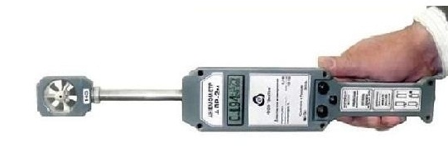

Рис. 1.

Общий вид прибора с футляром показан на рис. 2. Корпус анемометра АПР-2 изготовлен из ударопрочной пластмассы, на внешней панели корпуса находится панель управления (1) и цифровой индикатор (2). В корпусе устройства зафиксирована выдвижная трубчатая штанга (3), на которой при помощи унифицированного разъёма и накидной гайки закреплён сменный первичный тахометрический преобразователь. Когда первичный преобразователь находится в нерабочем положении, он задвигается в специальную нишу корпуса устройства, что защищает его от повреждений.

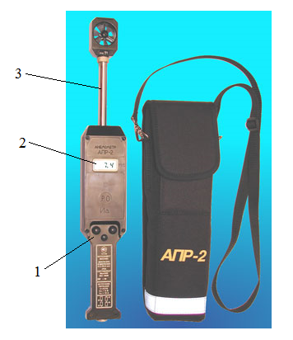

Рис. 2. Общий вид прибор АПР-2

Работает устройство по тахометрическому принципу, преобразовывает скорость воздушных потоков в частоту электрического сигнала при помощи металлической крыльчатки, угловая скорость вращения которой линейно зависит от скорости набегающего потока воздуха. При этом лопасти пересекают магнитное поле катушки индуктивности и вносят в неё активные потери, что формирует последовательность импульсов напряжения, частота следования которых линейно связана со скоростью воздушного потока. Средняя скорость потока воздуха вычисляется как частное от деления суммы числа импульсов напряжения первичного преобразователя, образовавшийся за время измерения, на сумму числа импульсов тактового генератора, являющуюся числовым выражением длительности измерительного интервала, который может быть произвольным в диапазоне от 1 до 5994 секунд.

При этом можно произвести не более шести замеров последовательно, каждый может быть продолжительностью по 999 секунд, сохранить результаты измерений в памяти прибора и определить средневзвешенную скорость по времени из числа выполненных измерений.

***Достоинства АПР-2:***

– наличие показаний секундомера на дисплее во время замера;

– цифровая индикация результата замера с точностью до второго знака после запятой;

– сигнализация на дисплее о разряде источника питания и недостоверности замеров;

– осуществление измерений в выработках большого сечения, труднодоступных местах и системах промышленной вентиляции при выдвинутой из корпуса прибора телескопической штанге;

– возможность установки дополнительного удлинителя штанги длиной до 3 м;

– надёжная защита измерительного преобразователя (головка с крыльчаткой), убранного в корпус прибора вместе с телескопической штангой, в нерабочем состоянии;

– съёмный первичный преобразователь, поставляемый дополнительно по заявке потребителя, позволяет производить его замену самостоятельно.

Основные технические характеристики прибора АПР-2 приведены в табл. 1.

Таблица 1

|  |  |
| --- | --- |
| Характеристики | Значения |
| Диапазон измерений, м/с | 0,1 – 20,0; 0,1 – 42,0 |
| Источник питания | 4 элемента типа A316 |
| Продолжительность непрерывной работы без замены элементов питания, ч | 750 |
| Степень защиты от воздействия внешней среды | IP 54 |
| Уровень защиты | РО Иа (Ex ia ITI) |
| Определение средней скорости за интервал времени, с | от 1 до 5994 |
| Габаритные размеры, мм | 310×70×55 |
| Габаритные размеры головки с крыльчаткой, мм | 60×40×25 |
| Диаметр крыльчатки, мм | 35 |
| Масса, кг | 0,56 |
| Длина телескопической штанги, мм | 200 |
| Возможность установки удлинителя штанги, м | 3 |
| Диапазон рабочих температур, С۫ | –20 – +60 |

**3.2. Термометры электронные ТГО-2** **и ТГО-2МП**

Термометр электронный ТГО-2 и ТГО-2МП применяется для измерений температуры и относительной влажности воздушно-газовой среды в угольных шахтах, опасных по газу метан и пыли. Эти приборы просты в эксплуатации и удовлетворяют требованиям, предъявляемым к взрывозащищённому электрооборудованию группы I (рудничное) (по ГОСТ Р 52350.0) с видом взрывозащиты – искробезопасная электрическая цепь ia (по ГОСТ Р 52350.10), маркировка РО Exial.

Общий вид прибора представлен на рис. 3. Термометр представляет собой электронный блок (1) с встроенным датчиком влажности и выносным датчиком температуры (2), соединенным посредством разъёма. Датчик температуры выполнен в виде миниатюрного зонда, с коррозийно-устойчивым покрытием, соединённым с разъёмом стальной пружиной.

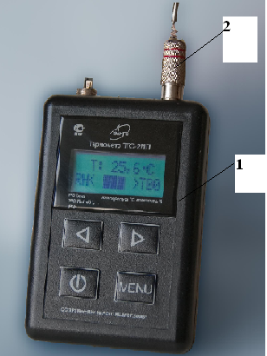

Рис. 3. Общий вид термометра ТГО-2МП

Принцип действия термометра основан на преобразовании измеренных температуры и относительной влажности в электрические сигналы напряжений постоянного тока. Электрические сигналы при помощи АЦП преобразуется в цифровые коды, которые обрабатываются микропроцессорной системой, после чего полученные значения измеряемых величин температуры или влажности отображается на символьном дисплее. По желанию оператора, информация о двадцати результатах измерения температуры и относительной влажности может быть занесена в память. С результатами измерений температуры и влажности фиксируется технологическое время момента записи информации в память. Основные технические характеристики прибора ТГО-2МП приведены в табл. 2.

Таблица 2

|  |  |
| --- | --- |
| Характеристики | Значения |
| Нижняя граница диапазона измерений температуры, не более, °С | 0 |
| Верхняя граница диапазона измерения температуры, °С |  |
| с встроенным датчиком, не менее, С | +45 |
| с удлинителем, не менее, °С | +100 |
| Интервал времени установления показаний, не более, мин: |  |
| – для датчика температуры | 2 |
| – для датчика влажности | 3 |
| Пределы допускаемой основной погрешности (точность измерения),  не более, °С | ±0,5 |
| Нижняя и верхняя граница диапазона измерений относительной влажности, % | 10-100 |
| Время установления рабочего режима при включении, не более, сек. | 20 |
| Продолжительность хранения записанной в память термометра информации при выключенном источнике питания, не менее, ч | 24 |
| Габаритные размеры корпуса прибора, не более, мм | 135 х 75 х 35 |
| Продолжительность непрерывной работы без подсветки, не менее, ч | 150 |
| Масса прибора с чехлом без удлинителя не более, г | 300 |

**3.3.Переносной шахтный газоанализатор метана АМТ-03**

***Газоанализатор*** – измерительный прибор для определения качественного и количественного состава смесей газов. Различают газоанализаторы ручного действия и автоматические. Среди первых наиболее распространены абсорбционные газоанализаторы, в которых компоненты газовой смеси последовательно поглощаются различными реагентами. Автоматические газоанализаторы непрерывно измеряют какую-либо физическую или физико-химическую характеристику газовой смеси или её отдельных компонентов.

Газоанализаторы используются для замера углекислого (СО2) и угарного газа (CO), водорода (H2), фтористого водорода (HF), сероводорода (Н2S), аммиака (NH3), метана (CH4), продуктов нефтепереработки и других газообразных веществ.

***Портативный анализатор СН4 (метана) АМТ-03*** предназначен для шахт, позволяет непрерывно контролировать % объемных СН4 (метана) в воздухе угольных шахт, горных выработок, имеющих взрывоопасные газы и пыль. Выдает сигнализацию при достижении концентрации установленных порогов. Общий вид прибора представлен на рис.4, внешний вид прибора – рис. 5.

Область применения: контроль атмосферы шахт, горно-обогатительных комбинатов.

Способ забора пробы – диффузионный.

Принцип действия – термохимический в диапазоне измерения от 0 до 2,5 % об., термокондуктометрический в диапазоне измерения от 5 до 100 % об.

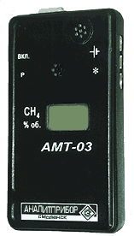

Рис. 4. Общий вид прибора АМТ-03

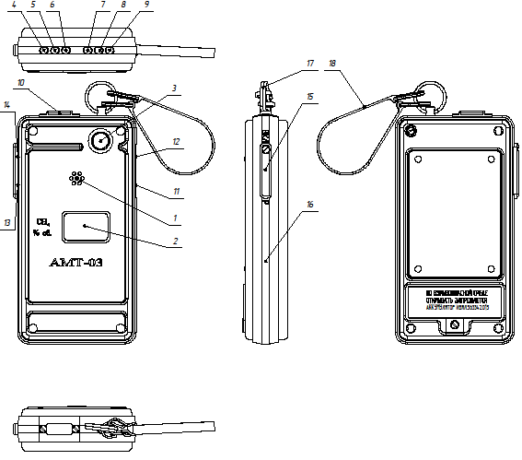

Рис. 5. Внешний вид прибора АМТ-03:

1 – акустический излучатель; 2 – жидкокристаллический индикатор; 3 – термохимический датчик; 4 – клемма контроля напряжения аккумуляторной батареи; 5 – клемма зарядного тока аккумуляторной батареи; 6 – клемма общего вывода; 7 – клемма внешнего включения; 8 – клемма связи с ЭВМ Х1; 9 – клемма связи с ЭВМ Х2; 10 – индикаторы единичные (красный – превышение порога сигнализации, зеленый – разряд аккумуляторной батареи); 11 – кнопка включения подсветки; 12 – кнопка выбора параметров; 13 – кнопка выбора режимов; 14 – кнопка включения; 15 – крышка; 16 – основание; 17 – кольцо; 18 – ремень

Основные технические характеристики прибора АМТ-03 приведены в табл. 3.

Таблица 3

|  |  |
| --- | --- |
| Характеристики | Значения |
| Диапазоны показаний, % об. | 0–100 |
| Уровень звукового давления, дБ, не менее | 70 |
| Время прогрева, мин, не более | 2 |
| Время работы без подзарядки, ч, не менее | 10 |
| Время срабатывания сигнализации, с, не более | 20 |
| Температура окружающей среды, °С | –10 – +40 |
| Относительная влажность, % | до 90 |
| Степень защиты корпуса | IP54 |
| Габаритные размеры, мм, не более | 130×70×26 |
| Срок службы, лет, не менее  для датчика | 4  1,5 |

Достоинства:

– возможность подключения к персональному компьютеру для просмотра и анализа записанной информации;

– хранение информации о концентрации за предыдущие 14 часов;

– два перестраиваемых порога;

– световая и звуковая сигнализация о превышении установленной ДВК;

– наличие сигнализации разряда аккумуляторной батареи;

– исполнение рудничное взрывозащищенное с маркировкой «РОИ аС»;

– малые габариты и масса.

**3.4. Шахтный интерферометр ШИ-11**

Интерферометр шахтный типа ШИ-11 представляет собой переносной прибор, который предназначен для определения концентрации метана и углекислого газа в рудничном воздухе действующих проветриваемых горных выработок шахт. Прибором могут пользоваться вентиляционный надзор шахт и работники добычных участков для контроля рудничной атмосферы.

Конструкция прибора обеспечивает:

– автоматическую установку газовоздушной камеры из положения «контроль» в положение «измерение»;

– установку микровинтом интерференционной картины в нулевое положение непосредственно в шахте.

***Принцип работы***

Действие прибора ШИ-11 основано на измерении смещения интерференционной картины, происходящего вследствие изменения состава исследуемого рудничного воздуха, который находится на пути одного из двух лучей, способных интерферировать. Величина смещения пропорциональна разности между показателями преломления света исследуемой газовой смеси и атмосферного воздуха.

Интерференционная картина имеет одну белую ахроматическую полосу, ограниченную двумя черными (темными) полосами (с окрашенными краями). Исходное (нулевое) положение интерференционной картины фиксируется путем совмещения левой черной (темной) полосы с нулевой отметкой неподвижной шкалы. Шкала прибора с равномерными делениями градуирована в процентах (по объему). Цена деления шкалы 0,2 % СН4. Отметки шкалы через целые деления обозначены цифрами от 0 до 6.

Основные технические характеристики прибора приведены в табл. 4.

Таблица 4

|  |  |
| --- | --- |
| Характеристики | Значения |
| Диапазон измерения объемной доли, %  метана (СН4)  углекислого газа (СО2) | от 0 до 6  от 0 до 6 |
| Температурный диапазон | –10°°С до +40°°С |
| Габаритные размеры, мм  длина  ширина  высота | 115  54  184 |
| Вес прибора, кг | 1,45 |
| Время определения метана и углекислого газа, мин | 0,5 |
| Исполнение прибора рудничное искробезопасное | РО, Иа |

***Устройство прибора ШИ-11***

Интерферометр имеет литой силуминовый корпус, в котором смонтированы все детали прибора.

Общий вид прибора без футляра показан на рис. 6.

На корпусе прибора размещены:

– штуцер 1 для засасывания в прибор рудничного воздуха;

– распределительный кран 2;

– окуляр 3;

– штуцер с фильтром 4, на который надевается трубка резино­вой груши;

– винт 5 для перемещения интерференционной картины;

– кнопка «К» 6 для перемещения газовоздушной камеры в положение «К» – контроль (надписи – «И» и «К» нанесены на крышках кнопок);

– кнопка «И» 7 включения лампы для измерения;

– патрон с лампой 8;

– крышка отделения с поглотительным патроном 9.

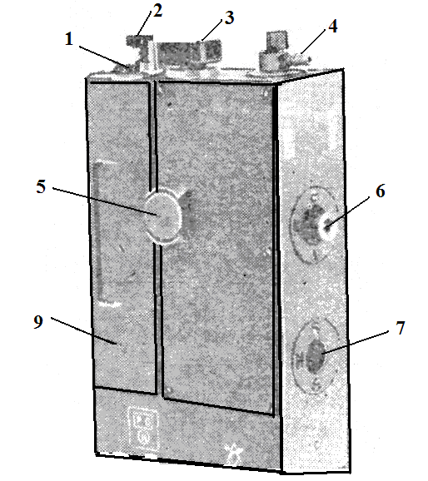

Рис. 6. Общий вид интерферометра

Внутри корпус прибора разделен перегородками на три отделения. В первом отделении размещаются оптические детали прибора.

***Оптическая схема прибора***

В оптическую схему (см. рис. 7 а, б) входят:

– лампа накаливания Л;

– конденсорная линза К;

– плоскопараллельная пластина (зеркало) 3;

– подвижная газоноздушная камера А, имеющая три сквозных полости – 1, 2, 3, ограниченные плоскопараллельными стеклянными пластинками 4;

– призма полного внутреннего отражения П;

– призма полного внутреннего отражения П1;

– зеркало З1;

– зрительная труба с объективом ОБ, окуляром ОК и щелевой диафрагмой с отсчетной шкалой С.

На рис. 7 а, показан ход лучей при определении содержания метана или углекислого газа. В этом случае свет от лампы накаливания Л проходит через конденсорную линзу К и параллельным пучком падает на зеркало З, где пучок света разлагается на два интерферирующих луча.

Первый луч света отражается верхней гранью зеркала З, проходит по полостям 1 и 3 газовоздушной камеры, которые заполнены чистым атмосферным воздухом, отражается призмами П, П1, и после двукратного прохождения по полостям 1 и 3 выходит из камеры.

Второй луч света, отразившись от нижней посеребренной грани зеркала З и преломившись на его верхней грани, проходит через полость 2 газовоздушной камеры, заполненной рудничным воздухом, после отражения призмами П, П1 и четырехкратного прохождения полости 2 выходит из нее.

Оба луча света, выйдя из камеры, попадают на зеркало З и, отраженные его верхней и нижней гранями, сходятся в один световой пучок, который зеркалом З1 отклоняется под прямым углом и направляется в объектив ОБ.

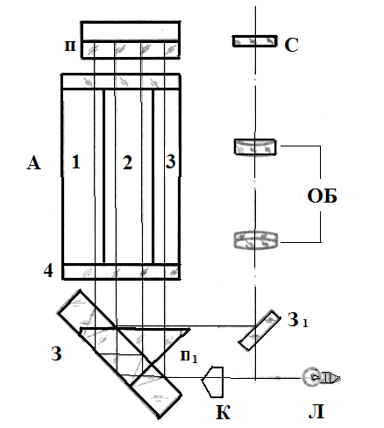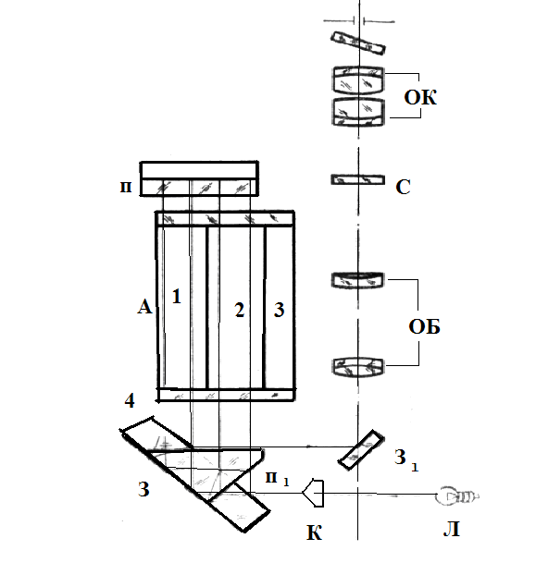

а б

Рис. 7. Оптическая схема прибора

Выйдя из объектива ОБ, пучок света проходит через щелевую диафрагму с отсчетной шкалой С в окуляр ОК, через который наблюдается интерференционная картина. При этом интерферирующие лучи проходят через разные газовоздушные среды, в результате чего происходит смещение интерференционной картины относительно нулевой отметки шкалы. По величине смещения интерференционной картины, которое пропорционально концентрациям газа, производится определение процентного содержания метана и углекислого газа.

На рис. 7 б, показан ход лучей при установке и проверке нулевого положения интерференционной картины. В этом случае свет от лампы Л проходит через конденсорную линзу К и параллельным пучком падает на зеркало З, где пучок света разделяется на два интерферирующих луча.

Оба луча света, отразившись от верхней и нижней граней зеркала, дважды проходят через полости 1 и 2 газовоздушной камеры в результате отражения катетными гранями призм П и П1.

Затем оба луча света попадают на зеркало З, отражаются его нижней и верхней гранями и сходятся в один световой пучок, который зеркалом З1 отклоняется под прямым углом и направляется в объектив ОБ. Верхняя линза объектива выполнена подвижной, что дает возможность перемещать интерференционную картину вдоль отсчетной шкалы и устанавливать ее в нулевое положение.

Выйдя из объектива ОБ, пучок света проходит через щелевую диафрагму с отсчетной шкалой С и попадает в окуляр ОК. В этом случае па пути интерферирующих лучей находятся полости 1 и 2 газовоздушной камеры. Так как оптическая длина пути обоих интерферирующих лучей света одинакова, независимо от того, будет ли в газовой полости 2 газовоздушной камеры воздух или газ, интерференционная картина смещаться не будет, т. е. останется в исходном нулевом положении.

Во втором отделении (рис. 8) находится лабиринт 2, представляющий собой катушку с намотанной па ней трубкой из полихлорвинила. Здесь же помещается сухой элемент 1 типа 343 для питания лампы. Эта часть отделения прибора закрывается выдвижной крышкой 3.

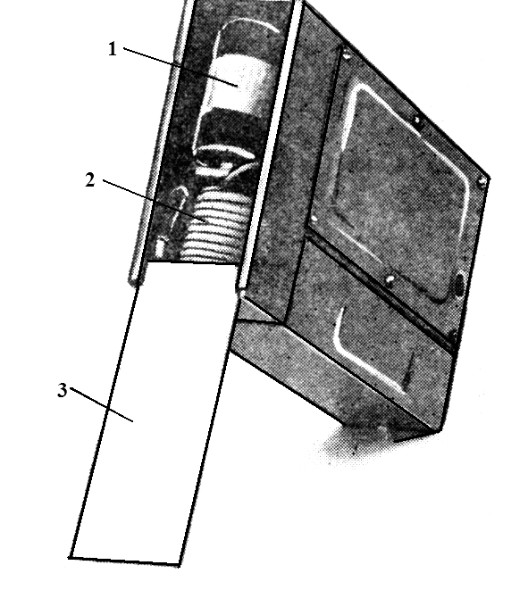

Рис. 8. Вид второго отделения прибора

В третьем отделении корпуса прибора (рис. 9) размещен поглотительный патрон 1. Здесь же находится штуцер 2, на который надевается трубка резиновой груши при заполнении воздушной линии чистым атмосферным воздухом. После прокачки воздушной линии прибора штуцер закрывается резиновым колпачком 3.

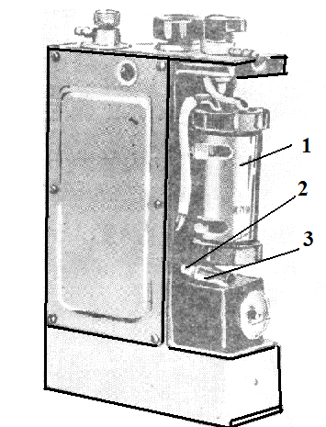

Рис. 9. Вид третьего отделения прибора

***Газовоздушная схема***

Газовоздушная схема прибора (рис. 10) состоит из двух обособленных друг от друга линий – газовой и воздушной.

В газовую линию прибора входят:

– распределительный кран 4, предназначенный для изменения направления движения газовой смеси в зависимости от определяемого газа (метан или углекислый газ);

– поглотительный патрон 5, разделенный на две части. Одна часть патрона заполняется химическим поглотителем известковым (ХПИ) для поглощения углекислого газа из газовой смеси, другая часть – гранулированным силикагелем марок КСК, КСМ для поглощения паров воды. Обе части поглотительного патрона имеют фильтры для улавливания пыли и разделены клапаном;

– соединительные резиновые трубки 8;

– газовая полость 2 газовоздушной камеры.

В воздушную линию прибора входят:

– штуцер 6;

– соединительные резиновые трубки 8;

– воздушные полости 1 и 3 газовоздушной камеры;

– лабиринт 7, который предназначен для поддержания в воздушной линии прибора давления, равного атмосферному давлению и сохранения чистого атмосферного воздуха. При определении метана рудничный воздух через распределительный кран попадает в отделение поглотительного патрона, заполненное ХПИ.

Затем рудничный воздух, очищенный от углекислого газа, по соединительной трубке попадает в отделение поглотительного патрона, заполненное силикагелем. Далее рудничный воздух, очищенный от углекислого газа, паров воды и пыли, попадает в полость 2 газовоздушной камеры, откуда через резиновую грушу выходит в атмосферу.

При определении углекислого газа рудничный воздух через распределительный кран и соединительную трубку попадает в отделение поглотительного патрона, заполненное силикагелем. Очищенный от влаги и пыли рудничный воздух попадает в полость 2 газовоздушной камеры. Направление движения атмосферного воздуха и рудничного воздуха при засасывании их в прибор показано на рис. 10 стрелками.

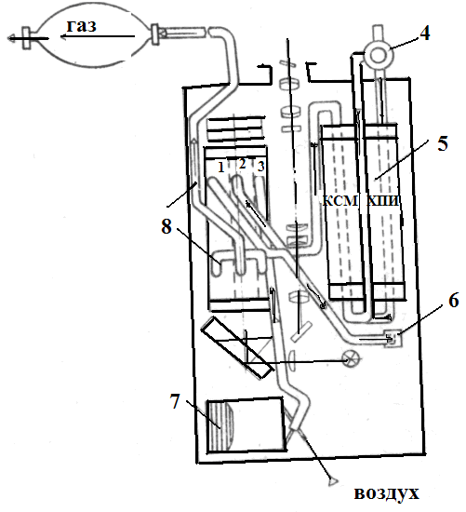

Рис. 10. Газовоздушная схема прибора

***Подготовка прибора к работе***

Перед спуском в шахту прибор должен быть подготовлен к работе. Перед началом эксплуатации прибора (особенно после длительного хранения) необходимо *проверить работоспособность поглотительного патрона.* В случае необходимости (прибор дает заниженные показания) сменить силикагель и ХПИ в соответствии с инструкцией по эксплуатации. Во избежание заклинивания распределительного крана не реже одного раза в месяц необходимо на его внутренние поверхности наносить вакуумную смазку.

*Проверить исправность* *резиновой груши*. Для этого необходимо сжать грушу рукой и, зажав конец ее резиновой трубки, проследить, как быстро расправляется груша в разжатой руке. Резиновая груша, пригодная для работы, не должна расправляться. В случае быстрого расправления груши ее следует заменить.

*Проверить герметичность газовой линии прибора.* Для этого резиновую трубку груши надеть, на штуцер 4 (см. рис. 6), закрыть плотно штуцер и произвести сжатие груши. Газовая линия герметична, если после разжатия руки груша не расправляется. При быстром расправлении необходимо найти и устранить неисправность прибора.

*Проверить герметичность пробозаборника.* Для этого резиновую трубку пробозаборника надеть па штуцер 4 (см. рис. 6), закрыть входной штуцер пробозаборника (или пережать трубку пробозаборника) и произвести сжатие груши. Пробозаборник и газовая линия прибора герметичны, если после разжатия руки груша не расправляется. Подобным методом можно проверить герметичность только пробозаборника. При быстром расправлении необходимо найти и устранить неисправность.

Продуть воздушную и газовую линии прибора чистым атмосферным воздухом, следующим образом, прибор вынуть из футляра, снять крышку 9 (см. рис. 6) с отделения, в котором находится поглотительный патрон 1 (см. рис. 9), со штуцера 2 (см. рис. 9) снять резиновый колпачок 3 и на его место надеть резиновую трубку, прилагаемую к комплекту прибора, второй конец которой надеть на выхлопной штуцер резиновой груши. Трубку резиновой груши надеть на штуцер 4 (см. рис. 6) и сделать 5-6 сжатий груши.

После прокачивания чистым воздухом воздушной и газовой линии штуцер 2 (см. рис. 9) закрыть резиновым колпачком, надеть крышку и прибор поместить в футляр.

Нажать кнопку включения лампы и посмотреть в окуляр. Если интерференционная картина и шкала окажутся нечеткими, вращением окуляра навести их на резкость. Установить интерференционную картину в нулевое положение. Для этого необходимо нажать одновременно кнопки «И» и «К» (см. рис. 6), медленно вращать винт 5 (см. рис. 6) до совмещения левой черной полосы интерференционной картины с нулевой отметкой шкалы.

Поместить прибор в футляр.

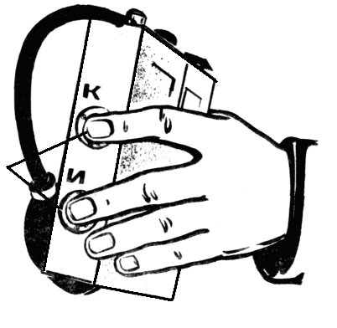

Рис. 11. Контроль

***Порядок работы***

При спуске в шахту и во время ходьбы по горным выработкам необходимо носить прибор на плечевом ремне под курткой для предохранения его от ударов и попадания грязи, воды и пыли.

Перед определением метана произвести проверку нулевого положения интерференционной картины. Для этого надо нажать кнопку «И» – поз.6 (см. рис. 6 б) и кнопку «К» – поз. 7 (см. рис. 6 б) одновременно (см. рис. 6) и посмотреть в окуляр 3 (см. рис. 6) на положение интерференционной картины. Если интерференционная картина не сместилась относительно нулевой отметки шкалы, прибор готов к работе.

Если интерференционная картина сместилась относительно нулевой отметки шкалы, то винтом 5 (см. рис. 6 а) выставить ее на нуль.

После указанных операций прибор готов к работе.



Рис. 12. Измерение

***Определение содержания метана в рудничном воздухе***

(см. рис. 6)

При определении содержания метана распределительный кран 2 ставится в положение «СН4». Путем трех сжатий резиновой груши проба рудничного воздуха через штуцер 1 или резиновую трубку, надетую на этот штуцер, прокачивается через прибор. Если набранный в прибор рудничный воздух содержит метан, то интерференционная картина сместится вправо вдоль шкалы. При наблюдении в окуляр 3 по смещенному положению левой черной полосы интерференционной картины производится отсчет делений шкалы, и результат выражается с точностью до 0,1 %. При определении содержания метана содержание углекислого газа в рудничном воздухе (местные скопления) должно быть не более 1 %.

Для повторного определения содержания метана предварительной подготовки прибора не требуется, так как при трехкратном прокачивании грушей газовой линии предыдущая проба полностью удаляется из прибора и заменяется новой.

***Определение содержания углекислого газа в рудничном воздухе***

(см. рис. 6)

Для определения содержания углекислого газа в рудничном воздухе необходимо вначале сделать определение концентрации метана указанным выше способом. Затем распределительный кран 2 ставится в положение СО2 и производится прокачивание рудничного воздуха в прибор путем трех сжатий резиновой груши. Отсчет по шкале производится так же, как и при определении содержания метана.

Сумма содержаний газов (СН4 + СО2) не должна превышать 6 % в объемных долях.

Полученный отсчет покажет суммарное содержание в воздухе метана и углекислого газа. Оба эти определения необходимо делать в одном и том же месте и на одинаковой высоте от почвы выработки. Содержание углекислого газа равно разности второго и первого отсчетов. Для более точного определения концентрации СО2 необходимо показания прибора умножить на коэффициент 0,95.

При отборе проб шахтного воздуха в труднодоступных местах или в верхней части выработки необходимо пробозаборник вынуть из футляра и его штуцер подсоединить к резиновой трубке, надетой на штуцер крана. Если пробозаборник имеет резиновую трубку, то ее свободный конец надеть на штуцер крана прибора 1. Затем пробозаборник раздвинуть на полную длину. Пробозаборник поднять на вытянутую руку и произвести   
5-6 сжатий резиновой груши. После набора пробы произвести отсчет концентрации газа на приборе. Собрать пробозаборник и уложить в футляр.

**3.5. Сигнализатор концентрации метана СГШР**

Сигнализатор концентрации СН4 (метана) СГШР – это стационарный автоматический прибор непрерывного действия, предназначенный для измерения объемной доли метана в воздухе угольных шахт и выдачи световой и предупредительной сигнализации при превышении измеряемой величиной установленных пороговых значений с помощью звуковых и световых устройств, с одновременным срабатыванием контактов реле.

Область применения – использование в составе проходческих, очистных комбайнов и компрессорных установок, с обеспечением функции автоматического отключения электроэнергии, подаваемой на комбайны, компрессорные установки и другие шахтные устройства и механизмы, при превышении концентрацией метана пороговых значений.

Общий вид прибора представлен на рис.13. Конструктивно прибор состоит из следующих блоков: блока измерительного (1), блока аккумуляторов (2), кожуха защитного и имеет два реле для включения звуковой сигнализации и отключения питания машины (комбайна) при превышении «порога 2», разряде блока аккумуляторных батарей и обрыве датчика. Напряжение коммутации не более 36 В, ток – не более 1 А.

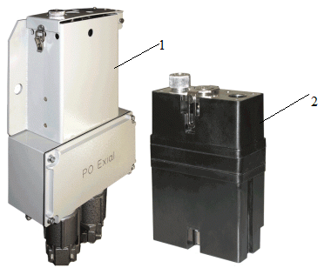

Рис. 13. Общий вид прибора СГШР

Принцип действия сигнализаторов – термохимический.

Тип сигнализаторов – стационарный, 1-канальный.

Режим работы сигнализаторов – постоянно.

Положение при работе – датчиком вниз.

Способ забора пробы – свободное проникновение.

Способ забора пробы – диффузионный.

Сигнализаторы имеют 2 исполнения:

СГШР-01 – питание от встроенных аккумуляторов и возможностью их подзарядки от от искробезопасного источника постоянного тока с выходным напряжением от 20 до 36 В.

СГШР-02 – с питанием от встроенных аккумуляторов и выходным унифицированным сигналом напряжения (0–1) В или (0,4–2,0) В.

Особенности:

1. сигнализаторы относятся к рудничному особовзрывобезопасному оборудованию по ГОСТ Р 51330.0-99.

2. Взрывозащита:

– РОExiasI – блок измерительный;

– РОExiaI Х – блок аккумуляторов;

– РОExiaI – защитный кожух.

3. Степень защиты:

– IP54 – блок измерительный с блоком аккумуляторов

– IP20 – защитный кожух.

Основные технические характеристики прибора приведены в табл. 5.

Таблица 5

|  |  |
| --- | --- |
| Характеристики | Значения |
| Диапазон измерения по СН4, % объемных | от 0 до 2,5 |
| Выход, В | (0 – 1) или (0,4 – 2) |
| Питание, В | 2,05... 3,10 |
| Время работы без подзарядки, ч | 29 |
| Время прогрева, минут | 5 |
| Время срабатывания сигнализации "порог 2", секунд | 0,8 2 |
| Звуковое давление (расстояние 1 м), дБ | 75 |
| Время непрерывной работы без корректировки, суток | 7 |
| Основная абсолютная погрешность, % объемных | +/-0,2 |
| Температура окружающей среды, °С | -10...+ 50 |
| Габариты, мм,  - измерительный блок  - аккумуляторный блок  - защитный кожух | 56×116×106 56×116×86 80×176×350 |
| Срок службы прибора, лет датчика | 8 2 |

**3.6. Стационарный прибор ДСПШ -20**

Измеритель скорости воздушного потока ДСПШ-20 – это стационарный автоматический прибор непрерывного действия, предназначенный для измерения скорости воздушного потока в атмосфере угольных шахт, опасных по газу и пыли, в составе комплексов контроля рудничной атмосферы, например, в составе АКМР-М.

Область применения – в составе систем аэрогазового контроля в угольных шахтах и на предприятиях горнодобывающей промышленности.

Принцип действия – ультразвуковой.

Режим работы – непрерывный.

Принцип действия измерителя – ультразвуковой.

Внешний вид измерителя приведен на рис. 14.

Конструктивно прибор состоит из:

– блока питания и обработки – БПО (1);

– выносного измерительного преобразователя – ИП (2), со штангой для крепления ИП (устанавливается от БПО на расстоянии до 5 м).

На передней панели БПО расположены:

– цифровое отсчетное устройство (жидкокристаллический индикатор с подсветкой);

– кнопки управления, находящиеся под крышкой.

Измеритель имеет:

– световую индикацию, свидетельствующую о наличии питания;

– «сухие» контакты реле;

– цифровую индикацию скорости воздушного потока, средней скорости воздушного потока, расхода воздуха.

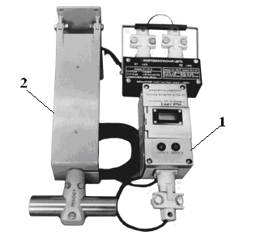

Рис. 14. Общий вид прибора ДСПШ-20

Работа измерителя основана на измерении разности фаз излучаемого и принимаемого акустического сигнала. В трубе ИП расположены два пьезоэлектрических кольца, каждое из которых попеременно используется как в качестве излучателя акустических волн, так и в качестве приемника, что позволяет измерять скорость воздушного потока в двух направлениях.

Прибор имеет три режима измерения:

– измерение мгновенной скорости воздушного потока;

– измерение средней скорости воздушного потока за заданный интервал времени (интервал времени до 99 с задается с клавиатуры управления);

– измерение расхода воздуха в сечении выработки с учетом расположения ИП в сечении выработки (режим задается с клавиатуры управления БПО).

Измеритель скорости воздушного потока имеет возможность хранения в энергонезависимой памяти до 100 измеренных значений с заданной временной дискретностью (задается с клавиатуры управления БПО).

Основные технические характеристики прибора приведены в табл. 6.

Особенности:

– маркировка взрывозащиты по ГОСТ Р 51330.0-99 – Ex[ia]IU (БПО и ИП);

– степень защиты – IP54;

Таблица 6

|  |  |
| --- | --- |
| Характеристики | Значения |
| Диапазон измерения скорости воздушного потока, м/с | 0,15-30 |
| Допускаемая абсолютная погрешность, м/с | ±(0,02 +0,02хV) |
| Время прогрева, мин | 10 |
| Температура окружающей среды, °С | от 0 до 40 |
| Максимальная температура нагрева оболочки, внутренних элементов и соединений, °С | 150 |
| Выходной токовый сигнал, мА | (0-5) |
| Напряжение питания, В | от 9 до 16 |
| Потребляемая мощность, Вт, не более | 1,0 |
| Максимальная длина кабеля связи, км | 3 |
| Габаритные размеры, мм:  БПО  ИП (со штангой для крепления) | 322×182×110  444×328×120 |
| Масса, кг  БПО  ИП (со штангой для крепления) | 5  4 |
| Гарантийный срок эксплуатации, мес. | 12 |

**3.7. Автоматический комплекс контроля рудничной**

**атмосферы АКМР-М**

Автоматизированный комплекс контроля рудничной атмосферы АКМР-М – это информационно-измерительный управляющий комплекс, предназначенный для обеспечения безопасности предприятий угледобывающей отрасли.

Общий вид прибора представлен на рис.15. Датчики контроля состава рудничной атмосферы, входящие в состав комплекса, преобразуют измеренную величину объемной доли соответствующих газов (оксида углерода, кислорода или метана) или скорости воздушного потока в электрический сигнал (измеритель ДСПШ-20, датчики оксида углерода, кислорода и метана с диапазонами измерения объемной доли метана (0-2,5) % и   
(5-100) % в унифицированный токовый сигнал, а датчик метана двухдиапазонный – в цифровой).

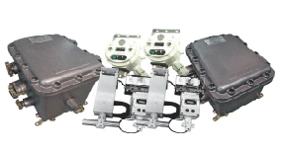

Рис. 15. Общий вид прибора АКМР-М

Аппаратные средства комплекса АКМР-М разделены на наземную и подземную части.

***Наземная часть*** комплекса АКМР-М состоит из контроллера управления сбором данных (блок КУСД) и ПЭВМ типа IBM PC.

***Подземная часть*** комплекса АКМР-М состоит из контроллеров сбора данных КСД (контроллер КСД), анализаторов метана АМ, АМ3 и анализаторов A1.

Все функции автоматической газовой защиты (АГЗ) реализуются подземной частью комплекса АКМР-М. Блок КУСД наземной части комплекса осуществляет связь подземной части АКМР-М и ПЭВМ – рабочего места оператора комплекса. ПЭВМ осуществляет обработку, отображение и хранение информации о состоянии рудничной атмосферы.

Структура комплекса позволяет наращивать функциональные возможности (увеличение количества подключаемых датчиков, подключение датчиков нового типа) путем установки дополнительных модулей в контроллеры подземной части.

Комплекс АКМР-М обеспечивает:

– непрерывное измерение объемной доли метана, кислорода и оксида углерода в рудничном воздухе;

– непрерывное измерение и индикацию скорости воздушного потока в шахте;

– защитное отключение электропитания шахтного оборудования и выдачу сигналов при достижении предельно допустимых значений объемной доли метана (автоматическая газовая защита – АГЗ);

– выдачу сигналов при достижении предельно допустимых значений объемной доли оксида углерода и кислорода;

– сбор и обработку информации о состоянии (включено/выключено) технологического оборудования на контролируем объекте (шахта);

– передачу информации на диспетчерский пункт, ее обработку и отображение.

Основные технические характеристики прибора датчиков приведены в табл. 7 и 8.

Таблица 7

|  |  |
| --- | --- |
| Характеристики | Значения |
| Количество подземных вычислительных устройств, шт, не более | 64 |
| Количество наземных вычислительных устройств, шт | без ограничений |
| Количество аналоговых датчиков, шт, не более | 1024 |
| Количество дискретных датчиков, шт, не более | 1024 |
| Количество дискретных выходных сигналов, шт, не более | 1024 |
| Расстояние между подземными вычислительными устройствами и датчиками, и датчиками, км, не более | 3 |
| Максимальная длина линии связи между подземными и наземными вычислительными устройствами, км | 10 |
| Скорость передачи данных между подземными и наземными вычислительными устройствами, бод, не менее | 1200 |
| Время работы подземной части комплекса при пропадании сети, час, не менее | 8 |

Таблица 8

|  |  |  |
| --- | --- | --- |
| Наименование датчика | Единица измерения | Диапазон измерения |
| Датчик контроля метана (СН4) | % об. | 0–2,5  5–100 |
| Датчик контроля окиси углерода (СО) | % об. | 0–50 |
| Датчик контроля кислорода (О2) | % об. | 0–30 |
| Датчик контроля двуокиси углерода (СО2) | % об. | 0–2 |
| Датчик контроля водорода (Н2) | % об. | 0–2 |
| Датчик измерения скорости воздушного потока ДСПШ-20 | м/с | 0–40 |
| Датчик запыленности | мг/м3 г/м3 | 1–1000; 1–500 |
| Датчик  температуры | град. | –50 до +85 |
| Датчик относительной влажности | % | 0–100 |
| Датчик депрессии | Па | 0–100 0–200 |

Автоматический комплекс контроля рудничной атмосферы может осуществлять сбор информации от различных типов датчиков через аналоговые (с выходными сигналами по току, напряжению, частоте и т.д.) и дискретные входы подземных контроллеров и управление технологическим оборудованием через релейные выходы подземных контроллеров, что позволяет выполнять следующие функции:

– контроль системы водоотливов;

– контроль системы электроснабжения;

– контроль системы теплоснабжения;

– контроль системы водоснабжения;

– контроль уровня вибрации технологического оборудования, выключение данного оборудования;

– контроль за положением и передвижением технологического и транспортного оборудования;

– контроль наличия руды на конвейере;

– контроль температуры узлов и деталей шахтного оборудования, выключение оборудования;

– диагностика исправности оборудования и выдача сигнала о неисправностях, защита от сбоев передачи информации.

**3.8. Газоанализатор ГХ-4**

В основе работы газоанализаторов ГХ-4 лежит ускоренный метод измерения концентраций вредных веществ в воздухе рабочей зоны индикаторными трубками.

Сущность метода заключается в изменении окраски индикаторного порошка в результате реакции с вредным веществом в анализируемом воздухе, просасываемом через трубку. Измерение концентрации вредного вещества производится по длине изменившего первоначальную окраску слоя индикаторного порошка в трубке (линейно-колористическая индикаторная трубка) или по его интенсивности (колориметрическая индикаторная трубка).

Газоанализатор предназначен для определения низких концентраций окиси углерода, окислов азота, сероводорода и др.

Газоанализатор ГХ-4 (рис. 16) состоит из аспиратора 1 для просасывания воздуха через трубку набора индикаторных трубок 2. Каждый набор трубок предназначен только для определения одного газа. За один полный ход (разжатие) меха через трубку просасывается 100 мл воздуха.

[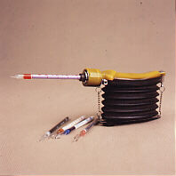](http://www.vinit-siz.ru/pics/products/am-5.jpg)

5

4

3

2

1

Рис. 16. Газоанализатор ГХ-4

*Порядок проведения анализа газоанализатором ГХ-4*. Перед проведением анализа необходимо проверить газоанализатор на герметичность. Для этого в мундштук 3 аспиратора вставляют запаянную индикаторную трубку и сжимают аспиратор до упора. Насос считается герметичным, если в течение 10 минут сжатый мех полностью не раскрылся и ремешки 4 не натянулись.

Непосредственно перед анализом воздуха обламывают оба конца трубки в проушине 5. Вставляют трубку в мундштук прибора так, чтобы стрелка, имеющаяся на трубке, показала направление к насосу.

Проводят просасывание анализируемого воздуха через трубку, сжимая мех до упора, а затем отпуская его до полного раскрытия.

Количество просасываемого воздуха зависит от концентрации и вида анализируемого газа.

Значение концентрации газа определяют с помощью шкал на коробке с индикаторными трубками. Трубку прикладывают к шкале так, чтобы маркировочные кольца трубки совпадали с делениями шкалы, а начало окрашенного столбика с нулевым ее делением.

Применяемая трубка после отрицательного результата испытания может быть использована до 3-5 раз в этот же день.

**3.9. Светильники головные шахтные**

Светильники головные шахтные предназначены для индивидуального освещения рабочего места и затемненных участков пути при следовании к месту работы.

Светильники шахтные со встроенным радиосигнализатором предназначены также для обеспечения индивидуального подземного аварийного оповещения и персонального вызова шахтеров. Усовершенствованная модификация головных светильников со встроенным радиосигнализатором позволяет осуществлять поиск и обнаружение горнорабочего при завалах и других аварийных ситуациях.

Светильники головные работают в составе системы «Радиус-2» («Радиус-1», Земля-3М).

Светильники шахтные со встроенным метансигнализатором дополнительно обеспечивают сигнализацию при достижении концентрации метана выше порога срабатывания.

Область применения головных шахтных светильников:

1. Светильников уровня взрывозащиты РП П Ис:

– угольные шахты, рудники, в том числе неопасных по газу (метану) и пыли;

– другие отрасли промышленности.

2. Светильников уровня взрывозащиты РВ С Иb:

– угольные шахты, рудники, опасные по газу (метану) и пыли;

– очистные и подготовительные выработки крутых пластов, опасных по внезапным выбросам угольной пыли и метана.

***СМГВ.1А.003.01.О5***

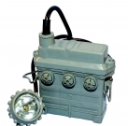

|  |  |  |  |
| --- | --- | --- | --- |
| Наименование параметра | Норма | | |
| Уровень и вид взрывозащиты | РП П Ис | | |
| Источник питания: аккумуляторная батарея | 3ШНКП-10М О5 | | 3ШНКП-14 О5 |
| Масса, кг, не более | 1,9 | | |
| Номин. напряжение батареи, В | 3,6 | | |
| Источник света: двухнитевая лампа накаливания рудничная | Р3,75-1  +0,5 | Р3,75 -1,18 +0,5 | Р3,75 -1,3 +0,5 |
| Световой поток, лм, не менее | 30 | 37 | 40 |
| Максимальная сила света, кд, не менее | 300 | | |
| Продолжительность непрерывной работы, ч, не менее | 10 | | |
| Габарит. размеры, мм, не более  - блока аккумуляторной батареи с крышкой  - фары | 210х170х75  75х88 | | |

***СГГ.5М.05***

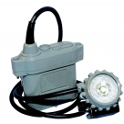

|  |  |
| --- | --- |
| Наименование параметра | Норма |
| Уровень и вид взрывозащиты | PBC Иb |
| Источник питания | Аккумуляторная батарея  Гермитичная: 38641 VRE DL 5000 |
| Продолжительность непрерывной работы, не менее | 11 |
| Источник света | светодиод |
| Световой поток | 47 лм |
| Масса: не более | 1,1 |

***НГР 06-4-003.01***

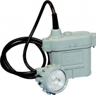

|  |  |  |  |
| --- | --- | --- | --- |
| Наименование параметра | Норма | | |
| Уровень и вид взрывозащиты | РВ С Иb | | |
| Аккумуляторная батарея:  Ni-Cd, Ni-MH | 5 А/ч | 7,5 А/ч | 9,5 А/ч |
| Источник света | светодиод | | |
| Спектр излучения | белый | | |
| Световой поток, лм, не менее  в номинальном режиме  в экономичном режиме | 47-50 24-25 | | |
| Продолжительность непрерывной работы шахтного светильника, ч, не менее  в номинальном режиме, ч в экономичном режиме, ч | 11  20 | 18  36 | 20  40 |
| Напряжение переключения в экономичный режим, В | 3,2±0,02 | | |
| Напряжение срабатывания защиты от глубокого разряда батареи, В | 3,0±0,02 | | |
| Габаритные размеры шахтного светильника, мм, не более  - блока аккумуляторной батареи с крышкой  - фары | 145х50х118  Ø75х88 | | |
| Масса, кг, не более | 1,1 | | |

***СГД.5М.05***

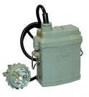

|  |  |  |  |  |  |  |  |  |  |  |  |  |  |  |  |  |  |  |  |  |  |  |  |  |  |  |  |  |  |  |  |  |  |  |  |  |  |  |  |  |  |  |  |  |  |  |  |  |  |  |  |  |  |  |  |  |  |  |  |  |  |  |  |  |  |  |  |  |  |  |  |  |  |  |  |  |  |  |  |  |  |  |  |  |  |  |  |  |
| --- | --- | --- | --- | --- | --- | --- | --- | --- | --- | --- | --- | --- | --- | --- | --- | --- | --- | --- | --- | --- | --- | --- | --- | --- | --- | --- | --- | --- | --- | --- | --- | --- | --- | --- | --- | --- | --- | --- | --- | --- | --- | --- | --- | --- | --- | --- | --- | --- | --- | --- | --- | --- | --- | --- | --- | --- | --- | --- | --- | --- | --- | --- | --- | --- | --- | --- | --- | --- | --- | --- | --- | --- | --- | --- | --- | --- | --- | --- | --- | --- | --- | --- | --- | --- | --- | --- | --- | --- |
| |  |  |  |  |  |  |  |  | | --- | --- | --- | --- | --- | --- | --- | --- | | Наименование  параметра | Норма | | | | | | | | Исполнение | РП П Ис | | | | | | | | Источник питания: аккумуляторная батарея | 3НКГК-11Д У5 или 3KCSL 11 | 3НКГК-13Д У5 или 3KCSL 13 | | | 3НКГК-15Д У5 | | | | Источник света: двухнитевая лампа накаливания рудничная | Р3,75 -1+0,5 | Р3,75 -1+0,5 | Р3,75 -1,18 +0,5 | Р3,75 -1+0,5 | | Р3,75 -1,18 +0,5 | Р3,75 -1,3 +0,5 | | Световой поток, лм, не менее | 30 | 30 | 37 | 30 | | 37 | 40 | | Максимальная сила света, кд, не менее | 300 | | | | | | | | Номин. напряжение батареи, В | 3,6 | | | | | | | | Продолжительность непрерывной работы головного светильника, ч, не менее | 10 | | | | | | | | Габарит. размеры, мм, не более блока аккум. – - батареи с крышкой | 220×152×75 | | | | | | | | - фары | 75×88 | | | | | | | | Масса светильника головного, кг, не более | 2,5 | | | | | | | |

**Вопросы для самопроверки**

1. Что измеряют при контроле рудничной атмосферы?

2. Кто организует контроль состояния рудничной атмосферы?

3. Где и как на газовых шахтах должен быть организован контроль содержания метана?

4. Чем должен быть обеспечен персонал газовых шахт для контроля состояния рудничной атмосферы?

5. При какой концентрации метана в рудничной атмосфере должны сигнализировать сигнализаторы метана, встроенные в шахтные головные светильники?

6. Кем определяется порядок измерения расхода воздуха в горных выработках шахты, а также порядок контроля метана, кислорода и оксида углерода переносными средствами измерения?

7. Что должно быть установлено в действующих горных выработках шахты в соответствии с проектом аэрогазового контроля?

8. Где фиксируют результаты измерений концентрации метана и диоксида углерода в местах их замера?

9. Что необходимо выполнить, если произошло загазарование горных выработок?

10. Что используют специалисты шахты для контроля концентраций метана, оксида углерода, диоксида углерода и кислорода в рудничном воздухе?

11. Где в газовых и негазовых шахтах осуществляется контроль концентрации метана, оксида углерода, диоксида углерода и кислорода индивидуальными или групповыми приборами?

12. Где должны располагаться групповые приборы для контроля содержания метана и диоксида углерода?

13. Какая устанавливается периодичность контроля содержания метана, оксида углерода, диоксида углерода и кислорода в рудничном воздухе?

14. Куда заносятся результаты контроля состава рудничного воздуха в горных выработках шахты?

15. Как часто на газовых шахтах утверждается перечень участков выработок, опасных по слоевым скоплениям метана?

16. Назовите прибор, который используют для измерения скорости воздуха, его принцип действия.

17. Назовите прибор, который используют для измерений температуры и относительной влажности воздушно-газовой среды в угольных шахтах, его принцип действия.

18. Для чего предназначены газоанализаторы, как их различают?

19. Для чего предназначен прибор АМТ-03 и ШИ-11?

20. На чем основан принцип действия приборов?

21. Что используется в приборе ШИ-11 для поглощения углекислого газа из газовой смеси?

22. Что используется в приборе ШИ-11 для поглощения паров воды?

23. Как осуществляется подготовка прибора ШИ-11 к работе?

24. Как производится проверка нулевого положения интерференционной картины перед определением метана в приборе ШИ-11?

25. Как определить содержание метана в рудничном воздухе, используя прибор ШИ-11?

26. Как определить содержание углекислого газа в рудничном воздухе, используя прибор ШИ-11?

27. Назовите стационарные автоматические приборы непрерывного действия.

28. В чем заключается сущность метода анализа воздуха рабочей зоны с помощью прибора ГХ-4?

29. Для чего предназначены светильники головные шахтные?

30. Назовите область применения головных шахтных светильников.

**Приложение 1**

Аншлаг

результатов контроля состава рудничного воздуха

Наименование выработки ________________________________________________________________

|  |  |  |  |  |  |  |  |  |
| --- | --- | --- | --- | --- | --- | --- | --- | --- |
| Фамилии лиц, проводивших  замеры | Должность | Смена | Дата и  время  замера | CH4,  % | O2, % | CO, % | CO2, % | Подпись |

__________________________________ I _________________________

__________________________________ _________________________

________________________________________________________________

__________________________________ II _________________________

__________________________________ _________________________

________________________________________________________________

__________________________________ III _________________________

__________________________________ _________________________

________________________________________________________________

__________________________________ IV ________________________

__________________________________ _________________________

________________________________________________________________

Пояснения к ведению записи

Размеры аншлага результатов контроля состава рудничного воздуха не менее 0,7×1,2 м. При его изготовлении применяются материалы, обеспечивающие длительное использование в условиях горных выработок. Цвета фона, рисунка и записей, проводимых специалистами шахты, выбираются контрастными. Записи на аншлаге результатов контроля состава рудничного воздуха делаются разборчивыми. При заполнении аншлага результатов контроля состава рудничного воздуха используются пишущие средства, обеспечивающие сохранность записей в течение суток после их выполнения. Нижние строки отведены для записи замеров, выполняемых специалистами шахты.

При расположении у мест установки датчиков метана аншлаг результатов контроля состава рудничного воздуха перед колонкой «Подпись» имеет дополнительную колонку «Исправность АГК».

**Приложение 2**

Перечень участков выработок,

опасных по слоевым скоплениям метана

УТВЕРЖДАЮ

Технический руководитель

(главный инженер) шахты

___________________________

«___» ______________ 20__ г.

Шахта __________________________________________________________

Угледобывающая организация ______________________________________

|  |  |  |
| --- | --- | --- |
| №  п/п | Наименование выработки | Участок выработки, опасный по слоевым скоплениям метана |
|  |  |  |

Начальник участка АБ _________________________________

(подпись)

Геолог шахты _________________________________________

(подпись)

**Приложение 3**

Горно-геологические и горно-технические условия отнесения выработок

к опасным по слоевым скоплениям метана

|  |  |  |  |
| --- | --- | --- | --- |
| Тип  выработки | Участок  выработки | Условия, по которым  участки выработок  газовых шахт  относятся к опасным | Места контроля  слоевых  скоплений метана  в выработках |
| 1 | 2 | 3 | 4 |
| Выработки, проводимые по угольным  пластам | Тупиковые части выработок длиной 200 м от забоя выработки | При одном из следующих условий:  - средняя скорость рудничного воздуха в 10 м от забоя меньше 1 м/с;  - наличие в кровле выработки угольных пластов или пропластков на расстоянии менее 10 м | Начиная с 10 м от забоя и далее через 15-20 м по направлению движения воздушной струи на участке длиной 200 м |
| Участок длиной 200 м, примыкающий к очистному забою, с исходящей вентиляционной струей | При одном из следующих условий:  - средняя скорость рудничного воздуха менее 1 м/с;  - наличие в кровле выработки угольных пластов или пропластков на расстоянии менее 10 м | Начиная с 10 м от забоя и далее через 15-20 м по направлению движения воздушной струи на участке длиной 200 м |
| Участок длиной 200 м, примыкающий к очистному забою, с поступающей вентиляционной струей | Наличие в кровле выработки угольных пластов или пропластков на расстоянии менее 10 м | Начиная с 10 м от очистной выработки и далее через 15-20 м против направления движения воздушной струи на участке длиной 200 м |
| Участки длиной 200 м,  примыкающие к очистному забою, с подсвежающей вентиляционной струей и поддерживаемые в выработанном пространстве | Средняя скорость рудничного воздуха менее 1 м/с | Начиная с 10 м от очистной выработки и далее через 15-20 м против направления движения воздушной струи на участке длиной 200 м |
| Тупиковые части погашаемых выработок по всей их длине | Средняя скорость движения рудничного воздуха в 10 м от завала или перемычки, изолирующей погашенную часть,  меньше 1 м/с | Под кровлей выработки у завала или перемычки, изолирующей погашенную часть, и у входа в тупик, а также через 15-20 м по всей длине тупика |
| Участок длиной 50 м от действующего суфляра или разрывного  геологического нарушения по направлению движения вентиляционной струи | Независимо от условий | Начиная с 10 м от забоя и далее через 15-20 м по направлению движения воздушной струи на участке длиной 50 м |
| Полевые выработки и  квершлаги | Участки длиной 200 м, примыкающие к забоям выработки | При одном из следующих условий:  - наличие пересекаемых выработкой газоносных пластов при средней скорости рудничного воздуха в месте пересечения менее 1 м/с;  - наличие в кровле выработки угольных пластов или пропластков на расстоянии менее 10 м; – при подходе к угольным пластам и пропласткам на расстоянии 10 м | Начиная с 10 м от забоя и далее через 15-20 м по направлению движения воздушной струи на участке длиной 200 м. В квершлагах, начиная с 5 м от пересечения выработки с газоносным пластом по направлению движения воздушной струи на участке длиной 50 м |
| Участок длиной 50 м от действующего суфляра или разрывного геологического нарушения по направлению движения вентиляционной струи | Независимо от условий | Начиная с 10 м от забоя и далее через 15-20 м по направлению движения воздушной струи на участке длиной 50 м |

**Вернуться в оглавление**

##### **Практическая работа № 6**

**Организация работ по обеспылеванию рудничного воздуха**

**Цель работы:**

1) получить навыки организации работ по обеспыливанию рудничного воздуха;

2) изучить комплекс обеспыливающих мероприятий в очистном забое;

3) освоить методику расчета противопылевых мероприятий для подготовительной выработки, проводимой проходческими комбайнами по пласту угля с удельным пылевыделением gпл ≥ 90 г/т;

4) определить общий эффект снижения запыленности воздуха при применении выбранного комплекса мероприятий.

**Порядок выполнения работы**

1) изучить методические указания и оформить отчет;

2) провести проверку остаточных знаний, отвечая на вопросы с. 110.

3) получить вариант у преподавателя и выполнить индивидуальное задание с. 110.

**1. Организация работ по обеспыливанию рудничного воздуха**

В соответствии с «Правилами безопасности в угольных шахтах» (утверждены Приказом Ростехнадзора от 19.11.2013 № 50) в каждой шахте необходимо осуществляться мероприятия по обеспыливанию воздуха.

Проектная документация на строительство новых и реконструкцию действующих шахт (горизонтов), вскрытие и подготовку блоков, панелей, выемочных полей включает раздел, содержащий выбор комплекса мероприятий и обоснование способов обеспыливания рудничного воздуха. Проекты шахт, разрабатывающих пласты, опасные по взрывам пыли, включают раздел по пылевзрывозащите.

В документации по ведению горных работ указывают способы и меры по обеспыливанию рудничного воздуха и пылевзрывозащите.

На шахте должна быть определена возможность воспламенения метана от фрикционного трения резцов исполнительных органов горных машин о горные породы. Фрикционную опасность горных пород определяют для каждого выемочного участка при проведении горных выработок, оконтуривающих выемочный участок, в срок не более одного месяца после начала их проведения. Фрикционную опасность горных пород до определения ее в горных выработках, проводимых в пределах подготавливаемого выемочного участка, принимают такой же, как и фрикционная опасность горных пород в смежном выемочном участке, при условии, что горные работы по проведению горных выработок в пределах этих выемочных участках ведутся в аналогичных со смежным участком горно-геологических условиях. Решение об определении фрикционной опасности горных пород при проведении горных выработок и отработке выемочных участков в случаях изменения горно-геологических условий принимает технический руководитель (главный инженер) шахты.

Технические устройства, при работе которых образуется пыль, оборудуют средствами пылеподавления.

Параметры работы средств пылеподавления должны соответствовать технической документацией изготовителя технических устройств.

Запрещается эксплуатация выемочных и проходческих технических устройств без систем взрывозащитного орошения на пластах, содержащих фрикционоопасные горные породы.

Давление жидкости на форсунках (оросителях) в системах орошения на погрузочных и перегрузочных пунктах должно быть не менее 0,5 МПа, а давление на форсунках (оросителях) выемочных и проходческих комбайнов должно быть определено проектной документацией.

Необходимость проведения предварительного увлажнения угля в массиве, выбор технологических схем его проведения и параметров нагнетания жидкости в пласт должно быть определено проектной документацией.

Приемные бункера, опрокидыватели, устройства для загрузки и разгрузки скипов оборудуют средствами аспирации и очистки воздуха, устройствами для предотвращения просыпания горной массы и выдувания из нее пыли.

В шахте должен быть организован контроль пылевзрывобезопасности горных выработок.

Запрещается ведение горных работ при отсутствии или неработающих средствах пылеподавления.

**2. Комплекс обеспыливающих мероприятий** **в очистном забое**

В зависимости от величины удельного пылевыделения все производственные процессы разделяются на восемь категорий по пылевому фактору. Значения удельного пылевыделения для производственных процессов различных категорий по пылевому фактору представлены в таблице.

Таблица 1

| Категория производственного  процесса по пылевому фактору | Значения удельного  пылевыделения *g*,  г/т |
| --- | --- |
| I | До 50 |
| II | 50-100 |
| III | 100-150 |
| IV | 150-250 |
| V | 250-400 |
| VI | 400-600 |
| VII | 600-1000 |
| VIII | Более 1000 |

Обеспыливающие мероприятия для различных производственных процессов определяются в зависимости от категории их по пылевому фактору. Например, в очистных забоях пластов пологого и наклонного падения при выемке угля комбайном и производственных процессах

I категории по пылевому фактору достаточно ограничиться только оросительной системой комбайна,

а в случае VII–VIII категории пыльности применяется практически весь комплекс обеспыливающих мероприятий:

- предварительное увлажнение угля в массиве,

- оросительную систему комбайна (в отдельных случаях комбайны дополнительно оснащаются пылеотсосом),

- орошение угля при выемке и погрузке его из ниши,

- орошение угля на погрузочном пункте лавы,

- очистка исходящей вентиляционной струи, организацию работ, исключающую нахождение людей в запыленной зоне и др.

Для обеспыливания воздуха в очистном забое при отработке пластов III категории по пылевому фактору применяется комплекс противопылевых мероприятий, включающий:

– предварительное увлажнение угля в массиве;

– орошение при работе комбайна;

– очистка воздуха, исходящего из очистного забоя;

– орошение на погрузочном пункте очистного забоя.

**2.1 Предварительное увлажнение угля в массиве через**

**скважины, пробуренные из подготовительных выработок**

Для бурения скважин используется буровая установка БЖ45-100Э, позволяющая бурить скважины диаметром 45 мм, длиной до 100 м.

Так как бурение скважин будет осуществляться из вентиляционного и откаточного штреков, длину скважин определим из выражения

|  |  |
| --- | --- |
| , | (1) |

где  – длина очистного забоя, м.

Скважины бурят посредине мощности пласта. Расстояние между скважинами принимается равным 10-30 м, герметизация скважин осуществляется с помощью герметизатора «Таурас».

Количество жидкости  (м3), которое необходимо подавать в скважину, определяется по формуле:

|  |  |
| --- | --- |
|  | (2) |

где  – длина скважины, м;  – расстояние между скважинами, м;  – средняя плотность угля, т/м3;  – мощность пласта, м;  – удельный расход жидкости, л/т.

Продолжительность нагнетания жидкости в скважину  (ч) определяется из выражения

|  |  |
| --- | --- |
|  | (3) |

где  – количество жидкости, нагнетаемое в скважину, м3;  – темп нагнетания, м3/ч.

Темп нагнетания принимаем равным производительности насосных установок. Для насосов УНВ-2 – 30 л/мин, УН-35 – 35 л/мин, 2УГНМ – 45 л/мин.

Продолжительность бурения скважины:

|  |  |
| --- | --- |
|  | (4) |

где  м/ч – применяемая скорость бурения скважины бурильной установкой БЖ45-100Э.

Расстояние между первой скважиной и плоскостью очистного забоя определим из выражения:

|  |  |
| --- | --- |
|  | (5) |

где *Т* – продолжительность бурения и нагнетания в нее жидкости, ч;  – средняя скорость подвигания очистного забоя, м/сут.

|  |  |
| --- | --- |
|  | (6) |

|  |  |
| --- | --- |
|  | (7) |

где  – суточная нагрузка на забой, т/сут;  – захват комбайна, м.

Для повышения эффективности предварительного увлажнения угля в массиве к воде необходимо добавить смачиватель ДБ в концентрации 0,2 %.

**2.2. Предварительное увлажнение угля в массиве через**

**скважины, пробуренные из очистного забоя**

Необходимая длина скважины определяется из выражения:

|  |  |
| --- | --- |
|  | (8) |

где  – глубина герметизации скважин, м;  – недельное подвигание лавы, м.

|  |  |
| --- | --- |
|  | (9) |

где  – суточная нагрузка на забой, т/сут;  – захват комбайна, м;  – вынимаемая мощность пласта, м; γ – средняя плотность угля, т/м3;  – длина лавы, м.

Количество жидкости (м3), которое необходимо подать в скважину, определяется по формуле

|  |  |
| --- | --- |
|  | (10) |

Продолжительность нагнетания жидкости в скважину (ч) определяется по формуле

|  |  |
| --- | --- |
|  | (11) |

где *Q*с – количество жидкости, нагнетаемое в скважину, м3; *g*н – темп нагнетания, м3/ч.

**2.3. Орошение при работе выемочного комбайна**

Расход воды *Q*3 (л/мин), используемый для орошения на комбайне, определим из выражения

|  |  |
| --- | --- |
|  | (12) |

где *Рk* – производительность комбайна, т/мин; *g*2 – удельный расход воды, л/т.

Суточный расход воды на орошение составит

|  |  |
| --- | --- |
|  | (13) |

где *А*с – суточная добыча угля из забоя, т/сут.

**2.4. Обеспыливание на погрузочном пункте очистного забоя**

Подавление пыли, образующейся в месте пересыпа угля из забойного конвейера на штрековый, осуществляется с помощью конусных оросителей с углом раствора факела 75°. Для данных условий удельный расход воды должен составлять 5 л/т.

Суточный расход воды (л) для орошения на погрузочном пункте составит

|  |  |
| --- | --- |
|  | (14) |

где  – суточная добыча угля из забоя, т/сут;  – удельный расход воды, л/т.

**2.5. Обеспыливание вентиляционной струи, исходящей**

**из очистного забоя**

Для обеспыливания вентиляционной струи и снижения пылеотложения на вентиляционном штреке в 10-20 м от выхода из очистного забоя устанавливается однорядная водяная завеса.

Расход воды завесой составит

|  |  |
| --- | --- |
|  | (15) |

где  – количество воздуха, проходящего через очистной забой и водяную завесу, м3/мин;  – удельный расход воды для очистки воздуха от пыли, л/м3.

Применение увлажнения угля в массиве и орошения при работе комбайна позволит обеспечить остаточную запыленность воздуха на уровне

|  |  |
| --- | --- |
|  | (16) |

где  – удельное пылевыделение шахтопласта, г/т;  – скорость движения воздуха в очистном забое, м/с;  – количество воздуха, проходящего по забою, м3/мин;  – показатель приведенной степени измельчения;  – показатель, учитывающий изменение удельного пылевыделения в зависимости от компоновки комбайна; – коэффициент, учитывающий верхний предел крупности пыли, ( = 1,34);  – коэффициент, учитывающий влияние скорости движения воздуха (определяется по графику, представленному на рис. 1);  – коэффициент, учитывающий наличие обеспыливающих мероприятий:

|  |  |
| --- | --- |
|  | (17) |

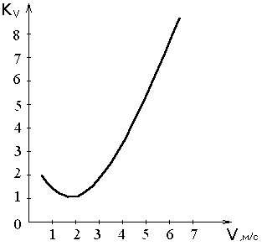где Э1 – эффективность увлажнения угля в массиве, доли; Э2 – эффективность орошения на комбайне, доли.

Рис. 1. Зависимость коэффициента *Кv* от скорости воздуха

в очистном забое

**3. Комплекс обеспыливающих мероприятий   
для подготовительной выработки**

При проведении подготовительной выработки проходческими комбайнами по пласту угля с удельным пылевыделением *g*пл ≥ 90 г/т может быть применен комплекс обеспыливающих мероприятий, включающий:

– увлажнение горного массива с помощью длинных скважин;

– орошение с подачей орошающей жидкости на режущий инструмент;

– пылеотсос с последующим пылеулавливанием;

– очистку исходящей из выработки вентиляционной струи с помощью водяных завес.

**3.1. Увлажнение горного массива с помощью длинных скважин**

При нагнетании жидкости в забой подготовительной выработки через передовую скважину основными параметрами являются следующие:

– диаметр скважины *d*скв, м;

– длина скважины *L*cкв, м;

– paдиус увлажнения *R*, м;

– глубина герметизации скважины *L*г, м;

– давление нагнетания *P*н, кгс/см2;

– расход жидкости на одну скважину *Q*c, м3;

– темп нагнетания *g*н, м3/ч или л/мин;

– продолжительность нагнетания *Т*, ч.

Диаметр скважин *d*скв определяется в зависимости от длины скважины и длины бурового инструмента, и на практике колеблется в пределах 45-100 мм.

Длина скважины определяется из выражения

|  |  |
| --- | --- |
| , | (18) |

где *L*г – глубина герметизации, м; *n* – количество недель (*n* = 1); *L*нед – недельное подвигание подготовительного забоя, м.

Подвигание забоя принимается кратным неделе, с таким расчетом, чтобы бурение и нагнетание проводились в нерабочие дни.

Недельное подвигание забоя определяется из расчета, что в неделе 6 рабочих дней, *n*н = 6, за один рабочий день производится 2 цикла по проходке выработки, *n*д = 2.

|  |  |
| --- | --- |
|  | (19) |

где *L*см – подвигание подготовительного забоя за смену, м.

Радиус увлажнения R (м) определяется из выражения

|  |  |
| --- | --- |
|  | (20) |

где *h* – высота выработки вчерне (мощность слоя), м;

Расход жидкости на одну скважину *Q*c(м3) равен

|  |  |
| --- | --- |
|  | (21) |

где γ – объемный вес угля, т/м3; *g*1 – удельный расход жидкости, л/т:

|  |  |
| --- | --- |
|  | (22) |

где Δ*W* – прирост влаги, %.

Продолжительность нагнетания *Т* (ч) определяется по формуле:

|  |  |
| --- | --- |
|  | (23) |

Темп нагнетания *gн* принимается равным производительности насосных установок. Для насосов УНВ-2 – *g*н = 30 л/мин; УН-35 – 35 л/мин; 2УГНМ – 45 л/мин.

**3.2. Орошение при работе проходческого комбайна**

Расход воды, необходимый для орошения, определяется из выражения:

|  |  |
| --- | --- |
|  | (24) |

где *A* – производительность проходческого комбайна, т/мин; *g*2 – удельный расход воды. Для проходческих комбайнов *g*2 = 40 л/т.

Число форсунок в оросительной системе должно быть таким, чтобы их суммарная производительность при требуемом давлении воды была равна расчетному расходу воды.

При среднем времени работы комбайна, равном за смену 2 ч и при трехсменном режиме работы общий расход воды за сутки составит

|  |  |
| --- | --- |
|  | (25) |

**3.3. Пылеулавливание при работе проходческого комбайна**

Согласно нормативным требованиям проходческие комбайны должны быть оборудованы пылеулавливающими установками, предназначенными для отсоса и последующего улавливания витающей пыли.

Расход воды на пылеулавливание *Q*общ рассчитывается из условия рекомендуемого удельного ее расхода:

|  |  |
| --- | --- |
|  | (26) |

где *g*3 – удельный расход воды на пылеулавливание, л/м3; *Q*1 – производительность вентилятора для пылеулавливающей установки, м3/мин. Для вентилятора В-1МП – производительность равна 140 м3/мин, для вентилятора В-2М – производительность равна 200 м3/мин.

Расход воды на пылеулавливание за сутки составит (л/сут):

|  |  |
| --- | --- |
|  | (27) |

3.4. Обеспыливание воздуха водяной завесой

Очистка от пыли вентиляционного потока воздуха производится с помощью водяной завесы ВЗ-1, устанавливаемой в 40-50 м от забоя и включаемой периодически (в период наибольшего пылеобразования). Завеса подключается к пожарно-оросительному водопроводу.

С учетом того, что водяная завеса будет включаться на 1,5 часа в смену, расход воды на завесу определяется из выражения

|  |  |
| --- | --- |
|  | (28) |

где *Q*в – количество воздуха, проходящего в месте установки водяной завесы, м3/мин; *g*4 – удельный расход воды на создание водяной завесы, л/м3.

**4. Ожидаемый уровень запыленности воздуха в зоне работы комбайна**

Общий эффект снижения запыленности воздуха при применении выбранного комплекса мероприятий рассчитывается по следующей зависимости:

|  |  |
| --- | --- |
|  | (29) |

где Э – общий эффект снижения запыленности воздуха; Э1 = 0,6 – эффективность пылеподавления при предварительном увлажнении; Э2 = 0,8 – эффективность пылеподавления при орошении; Э3 = 0,7 – эффективность пылеотсоса.

Остаточная запыленность Сост рассчитывается из выражения

|  |  |
| --- | --- |
|  | (30) |

где *С*нач – начальная концентрация пыли, мг/м3.

**Вопросы для самопроверки**

1. В соответствии, с каким документом в каждой шахте необходимо осуществлять мероприятия по обеспыливанию воздуха?

2. Что должна включать проектная документация на строительство новых и реконструкцию действующих шахт (горизонтов), вскрытие и подготовку блоков, панелей, выемочных полей?

3.Что такое фрикционная опасность горных пород?

4. Чем должны быть оборудованы технические устройства, при работе которых образуется пыль?

5. В каких случаях запрещается эксплуатация выемочных и проходческих технических устройств?

6. Каким должно быть давление жидкости на форсунках (оросителях) в системах орошения на погрузочных и перегрузочных пунктах?

7. Чем оборудуют приемные бункера, опрокидыватели, устройства для загрузки и разгрузки скипов?

8. Что должно быть организовано в шахте?

9. В каких случаях запрещается ведение горных работ?

10. От какой величины зависит разделение производственных процессов на категории?

11. Сколько различают категорий производственного процесса по пылевому фактору?

12. От чего зависит выбор обеспыливающих мероприятий для различных производственных процессов?

13. Какие мероприятия применяют для обеспыливания воздуха в очистном забое при отработке пластов III категории по пылевому фактору?

14. Какой может быть применен комплекс обеспыливающих мероприятий при проведении подготовительной выработки проходческими комбайнами по пласту угля с удельным пылевыделением *g*пл ≥ 90 г/т.

15. Что необходимо предпринять, если средства борьбы с пылью в очистном забое не обеспечивают снижения пылеотложения на вентиляционном штреке в 10-20 м от выхода из очистного забоя?

**ПРАКТИЧЕСКАЯ ЧАСТЬ**

**Задача 1**

Используя исходные данные (табл. 2) необходимо рассчитать параметры противопыльных мероприятий для очистного забоя, используя формулы (1-17) (см. с. 102-106).

Полученные значения свести в таблицу (табл. 3).

Предельно допустимая концентрация (ПДК) для угольной пыли на рабочих местах – 10 мг/м3.

Если остаточная запыленность превышает уровень предельно допустимых концентраций необходимо планировать применение противопылевых респираторов.

**Таблица 2**

**Исходные данные для расчетов**

|  |  |  |  |  |  |  |  |  |  |  |  |  |
| --- | --- | --- | --- | --- | --- | --- | --- | --- | --- | --- | --- | --- |
| № | Параметры | Усл. обоз. | Варианты | | | | | | | | | |
| 1 | 2 | 3 | 4 | 5 | 6 | 7 | 8 | 9 | 10 |
| 1 | 2 | 3 | 4 | 5 | 6 | 7 | 8 | 9 | 10 | 11 | 12 | 13 |
| 1 | Длина очистного забоя, м | *L*1 | 200 | 200 | 200 | 190 | 190 | 190 | 175 | 175 | 180 | 180 |
| 2 | Расстояние между скважинами, м | *L*с | 25 | 23 | 20 | 26 | 25 | 25 | 30 | 25 | 26 | 25 |
| 3 | Средняя плотность угля, т/м3 | γ | 1,71 | 1,71 | 1,71 | 1,37 | 1,37 | 1,35 | 1,3 | 1,37 | 1,71 | 1,71 |
| 4 | Мощность пласта, м | *Н* | 1,8 | 1,7 | 1,9 | 1,4 | 1,3 | 1,0 | 0,8 | 0,9 | 1,0 | 1,1 |
| 5 | Удельный расход жидкости при нагнетании воды в пласт, л/т | *g*1 | 20 | 20 | 15 | 25 | 25 | 15 | 18 | 18 | 25 | 25 |
| 6 | Суточная нагрузка на забой, т/сут | *А*с | 900 | 800 | 900 | 750 | 750 | 650 | 650 | 650 | 650 | 650 |
| 7 | Захват комбайна, м | *Н*к | 0,63 | 0,63 | 0,8 | 0,63 | 0,8 | 0,8 | 0,8 | 0,8 | 0,8 | 0,8 |
| 8 | Производительность комбайна, т/мин | *P*к | 3,5 | 3,5 | 1,7 | 3,0 | 1,7 | 1,7 | 1,2 | 1,2 | 1,2 | 1,2 |
| 9 | Тип насосной установки | – | УНВ-2 | | УН-35 | | 2ГНУМ | | УНВ-2 | | | |
| 10 | Удельный расход жидкости при орошении на комбайне, л/т | *g*2 | 30 | 30 | 30 | 25 | 30 | 25 | 25 | 30 | 25 | 30 |
| 11 | Удельное пылевыделение шахтопласта, г/т | *g*пл | 140 | 140 | 130 | 130 | 140 | 120 | 125 | 130 | 130 | 150 |
| 12 | Глубина герметизации скважин, м | *L*г | 5,5 | 5,5 | 6,0 | 6,5 | 6,5 | 6,0 | 6,0 | 6,0 | 6,5 | 6,5 |
|  | | | | | | | | | | | | |
| 1 | 2 | 3 | 4 | 5 | 6 | 7 | 8 | 9 | 10 | 11 | 12 | 13 |
| 13 | Количество воздуха, проходящего по забою, м3/мин | ω | 900 | 900 | 800 | 600 | 700 | 700 | 500 | 500 | 400 | 500 |
| 14 | Скорость движения воздуха в очистном забое, м/с | *V* | 1,8 | 1,8 | 1,8 | 1,9 | 1,9 | 1,9 | 1,7 | 1,8 | 1,9 | 1,5 |
| 15 | Показатель приведенной степени измельчения | *К*м | 0,034 | 0,05 | 0,039 | 0,055 | 0,065 | 0,07 | 0,095 | 0,09 | 0,08 | 0,07 |
| 16 | Показатель, учитывающий изменение удельного пылевыделения | *К*п | 1,1 | 1,1 | 1,1 | 1,1 | 2,1 | 1,5 | 1,4 | 1,4 | 1,4 | 1,4 |
| 17 | Удельный расход воды для очистки воздуха от пыли, л/м3 воздуха | *g*3 | 0,05 | 0,06 | 0,07 | 0,068 | 0,05 | 0,05 | 0,06 | 0,06 | 0,06 | 0,06 |
| 18 | Удельный расход воды на погрузочном пункте, л/т | *g*4 | 5 | 5 | 5 | 5 | 5 | 5 | 5 | 5 | 5 | 5 |
| 19 | Эффективность увлажнения угля в массиве, в долях | э1 | 0,5 | 0,51 | 0,52 | 0,53 | 0,54 | 0,55 | 0,56 | 0,57 | 0,58 | 0,59 |
| 20 | Эффективность орошения на комбайне, в долях | Э2 | 0,83 | 0,84 | 0,83 | 0,84 | 0,84 | 0,83 | 0,84 | 0,83 | 0,84 | 0,83 |

**Таблица 3**

| №  п/п | Параметры | Условныеобозначения | | Числовые  значения |
| --- | --- | --- | --- | --- |
| 1 | Длина очистного забоя | *L*1, м | |  |
| 2 | Длина скважины | *L*скв, м | |  |
| 3 | Расстояние между скважинами | *L*с м | |  |
| 4 | Средняя плотность угля | γ, т/м3 | |  |
| 5 | Мощность пласта | *Н*, м | |  |
| 6 | Удельный расход жидкости | *g*1, л/т | |  |
| 7 | Количество жидкости | *Q*скв, м3 | |  |
| 8 | Тип насоса | – | |  |
| 9 | Темп нагнетания | *g*н, м3/ч | |  |
| 10 | Продолжительность нагнетания жидкости в скважину | *Т*н, ч | |  |
| 11 | Продолжительность бурения скважины | *Т*бур, ч | |  |
| 12 | Продолжительность бурения и нагнетания в нее жидкости | *Т*, ч | |  |
| 13 | Суточная нагрузка на забой | *А*с, т | |  |
| 14 | Захват комбайна | *Н*к, м | |  |
| 15 | Средняя скорость подвигания очистного забоя | *v*0, м/сут | |  |
| 16 | Расстояние между первой скважиной и плоскостью очистного забоя | *L*3, м | |  |
| 17 | Глубина герметизации скважин | *L*г, м | |  |
| 18 | Недельное подвигание лавы | *L*нед, м | |  |
| 19 | Необходимая длина скважины | *L*необ.скв, м | |  |
| 20 | Необходимое количество жидкости | *Q*с, м3 | |  |
| 21 | Продолжительность нагнетания жидкости в скважину | *Т*/н, ч | |  |
| 22 | Производительность комбайна | *Р*к, т/мин | |  |
| 23 | Удельный расход воды | *g*2, л/т | |  |
| 24 | Расход воды, используемый для орошения на комбайне | *Q*3, л/мин | |  |
| 25 | Суточный расход воды на орошение | *Q*сут, л/сут | |  |
| 26 | Удельное пылевыделение шахтопласта | *g*пл, г/т | |  |
| 27 | Скорость движения воздуха в очистном забое | *V*, м/с | |  |
| 28 | Количество воздуха, проходящего по забою | ω, м3/мин | |  |
| 29 | Показатель приведенной степени измельчения | | *К*м |  |
| 30 | Показатель, учитывающий изменение удельного пылевыделения в зависимости от компоновки комбайна | | *К*п |  |
| 31 | Коэффициент, учитывающий верхний предел крупности пыли | | *К*д |  |
| 32 | Коэффициент, учитывающий влияние скорости движения воздуха | | *К*v |  |
| 33 | Эффективность увлажнения угля в массиве | | э1, в долях |  |
| 34 | Эффективность орошения на комбайне | | Э2, в долях |  |
| 35 | Коэффициент, учитывающий наличие обеспыливающих мероприятий | | *К*с |  |
| 36 | Остаточная запыленность | | *С*ост,мг/м3 |  |
| 37 | Удельный расход воды для очистки воздуха от пыли | | *g*3, л/м3 |  |
| 38 | Расход воды завесой | | *Q*, л/мин |  |
| 39 | Удельный расход воды | | *g*4, л/т |  |
| 40 | Суточный расход воды | | *Q*сут, л |  |

**Задача 2**

Используя исходные данные (табл. 4) необходимо рассчитать параметры противопыльных мероприятий для подготовительной выработки, проводимой проходческими комбайнами по пласту угля с удельным пылевыделением *g*пл ≥ 90 г/т, используя формулы (18-30), (см. с. 107-109).

Полученные значения свести в таблицу (табл. 5).

Предельно допустимая концентрация (ПДК) для угольной пыли на рабочих местах – 10 мг/м3.

Если остаточная запыленность превышает уровень предельно допустимых концентраций необходимо планировать применение противопылевых респираторов.

**Таблица 4**

**Исходные данные для расчетов**

| № | Параметры | Усл. обоз. | Варианты | | | | | | | | | |
| --- | --- | --- | --- | --- | --- | --- | --- | --- | --- | --- | --- | --- |
| 1 | 2 | 3 | 4 | 5 | 6 | 7 | 8 | 9 | 10 |
| 1 | Глубина герметизации, м | *L*г | 3 | 3 | 3,5 | 3,5 | 3,0 | 3,0 | 3,5 | 3,5 | 3 | 3 |
| 2 | Подвигание подготовительного забоя за смену, м | *L*см | 2,3 | 2,3 | 2,4 | 2,5 | 2,6 | 2,5 | 2,4 | 2,2 | 2,2 | 2,2 |
| 3 | Высота увлажняемого слоя (мощность угольного пласта), м | *h* | 1,2 | 1,3 | 1,4 | 1,2 | 1,3 | 1,4 | 1,2 | 1,3 | 1,4 | 1,2 |
| 4 | Объемный вес угля, т/м3 | γ | 1,3 | 1,3 | 1,3 | 1,3 | 1,3 | 1,7 | 1,7 | 1,7 | 1,7 | 1,7 |
| 5 | Прирост влаги, % | Δ*W* | 2,0 | 2,0 | 2,5 | 2,5 | 2,0 | 2,0 | 2,5 | 2,5 | 2,0 | 2,0 |
| 6 | Производительность проходческого комбайна, т/мин | *А* | 1,8 | 1,8 | 1,8 | 3,5 | 3,5 | 3,5 | 3,5 | 3,5 | 3,5 | 3,5 |
| 7 | Тип насоса |  | УНВ-2 | | | УН-35 | | | | 2УГНМ | | |
| 8 | Удельный расход воды на пылеулавливание, л/ м3 | *g*3 | 0,2 | 0,18 | 0,17 | 0,16 | 0,15 | 0,14 | 0,13 | 0,12 | 0,11 | 0,1 |
| 9 | Тип вентилятора для пылеулавливающей установки |  | В-1МП | | | | | В-2М | | | | |
| 10 | Количество воздуха, проходящего через водяную завесу, м3/мин | *Q*в | 200 | 250 | 300 | 350 | 400 | 400 | 400 | 450 | 500 | 500 |
| 11 | Удельный расход воды на создание завесы, л/м3 | *g*4, | 0,1 | 0,05 | 0,09 | 0,06 | 0,08 | 0,08 | 0,08 | 0,06 | 0,09 | 0,09 |
| 12 | Начальная концентрация пыли, мг/ м3 | *С*нач | 1500 | 1600 | 1700 | 1800 | 1900 | 2000 | 2100 | 2200 | 2300 | 2400 |

**Таблица 5**

| №  п/п | Параметры | Условные  обозначения | Числовые  значения |
| --- | --- | --- | --- |
| 1 | Диаметр скважины | *d*скв, м |  |
| 2 | Глубина герметизации скважины | *L*г, м |  |
| 3 | Подвигание подготовительного забоя за смену | *L*см,м |  |
| 4 | Недельное подвигание подготовительного забоя | *L*нед, м |  |
| 5 | Длина скважины | *L*скв, м |  |
| 6 | Радиус увлажнения | *R*, м |  |
| 7 | Высота выработки вчерне | *h*, м |  |
| 8 | Объемный вес угля | γ, т/м3 |  |
| 9 | Прирост влаги | Δ*W*, % |  |
| 10 | Темп нагнетания | *g*н, л/мин |  |
| 11 | Тип насоса | – |  |
| 12 | Расход жидкости на одну скважину | *Q*с, м3 |  |
| 13 | Продолжительность нагнетания | *Т*, ч |  |
| 14 | Производительность проходческого комбайна | *А*, т/мин |  |
| 15 | Расход воды, необходимый для орошения | *Q*0, л/мин |  |
| 16 | Общий расход воды | *Q*общ, м3/сут |  |
| 17 | Удельный расход воды на пылеулавливание | *g*3, л/ м3 |  |
| 18 | Тип вентилятора для пылеулавливающей установки | – |  |
| 19 | Производительность вентилятора для пылеулавливающей установки | *Q*1, м3/мин |  |
| 20 | Расход воды на пылеулавливание за сутки | *Q*сут, л/сут |  |
| 21 | Количество воздуха, проходящего через водяную завесу | *Q*в, м3/мин |  |
| 22 | Удельный расход воды на создание завесы | *g*4, л/м3 |  |
| 23 | Расход воды на завесу | *Q*з, л/ч |  |
| 24 | Общий эффект снижения запыленности воздуха | Э |  |
| 25 | Начальная концентрация | *С*нач, мг/м3 |  |
| 26 | Остаточная запыленность | *С*ост, мг/м3 |  |

**Вернуться в оглавление**

##### **Практическая работа № 7**

**Организация мероприятий по предупреждению и локализации**

**взрывов пылегазовоздушных смесей**

**Цель работы**: получить навыки по организации работ по предупреждению и локализации взрывов.

**Порядок выполнения работы**

1) изучить методические указания и оформить отчет;

2) провести проверку остаточных знаний, отвечая на вопросы с. 125.

**1. Пылевзрывобезопасность при разработке пластов, опасных   
по взрывам угольной пыли**

В соответствии с ***«Правилами безопасности в угольных шахтах» (утверждены Приказом Ростехнадзора от 19.11.2013  № 50)*** к опасным по взрывам угольной пыли относят пласты с выходом летучих веществ угля 15 % и более, а также пласты угля (кроме антрацитов) с меньшим выходом летучих веществ, взрывчатость пыли которых установлена при проведении лабораторных исследований и испытаний угольной пыли на взрывчатость.

Нижний предел взрываемости отложившейся угольной пыли и норму осланцевания определяют для каждого шахтопласта.

В шахтах, разрабатывающих пласты, опасные по взрывам угольной пыли, для локализации и предупреждения взрывов угольной пыли применяют сланцевую пылевзрывозащиту и (или) гидропылевзрывозащиту и (или) комбинированную пылевзрывозащиту. Применяемые в шахтах способы и средства по предупреждению и локализации взрывов угольной пыли должны быть обоснованы проектной документацией.

В горных выработках шахты устанавливают средства взрывозащиты, обеспечивающие локализацию взрывов. Установку средств взрывозащиты в горных выработках шахты определяет технический руководитель (главный инженер) шахты в соответствии с Федеральными нормами и правилами в области промышленной безопасности ***«Инструкция по локализации и предупреждению взрывов пылегазовоздушных смесей в угольных шахтах», утвержденными приказом Ростехнадзора от 6 ноября 2012 г. № 634***.

Порядок контроля средств взрывозащиты, пылевзрывобезопасности и выполнения мероприятий по предупреждению взрывов угольной пыли устанавливает технический руководитель (главный инженер) шахты.

Средства локализации взрывов метана и угольной пыли с указанием их типа наносят на схему вентиляции шахты.

В шахтах, разрабатывающих опасные и не опасные по взрывам угольной пыли пласты, в горных выработках шахт, соединяющих опасные и неопасные пласты, осуществляют мероприятия по предупреждению и локализации взрывов угольной пыли.

При выявлении фактов нахождения горных выработок шахты в пылевзрывоопасном состоянии горные работы в этих горных выработках прекращают. Технический руководитель (главный инженер) шахты до возобновления горных работ в этих горных выработках принимает меры, обеспечивающие приведение их в пылевзрывобезопасное состояние.

Не допускается ведение работ в горных выработках, в которых не обеспечена пылевзрывозащита.

Инструкция содержит порядок:

– применения способов и средств локализации и предупреждения взрывов пылегазовоздушных смесей в угольных шахтах;

– контроля состояния взрыволокализующих заслонов и средств предупреждения взрывов пылегазовоздушных смесей в горных выработках.

Стадии развития взрыва пылегазовоздушных смесей в горных выработках приведены в *приложении 1*.

Для угольных шахт, разрабатывающих пласты, опасные по взрывам пыли, проект строительства, реконструкции и технического перевооружения шахты содержит раздел «Пылевзрывозащита шахты». В разделе «Пылевзрывозащита шахты» приводятся способы и средства локализации и предупреждения взрывов пылегазовоздушных смесей, применяемые на шахте.

В паспорт выемочного участка, проведения и крепления горных выработок в соответствии с разделом «Пылевзрывозащита шахты» проекта шахты включается схема установки в горных выработках средств локализации и предупреждения взрывов пылегазовоздушных смесей на период проведения подготовительных выработок и отработки выемочного участка.

Схема установки в горных выработках средств локализации и предупреждения взрывов пылегазовоздушных смесей утверждается техническим руководителем (главным инженером) шахты.

Оборудование и технические устройства, предназначенные для локализации и предупреждения взрывов пылегазовоздушных смесей, должны иметь разрешение на применение на опасном производственном объекте и техническую документацию согласно ***Правилам применения технических устройств на опасных производственных объектах, утвержденным постановлением Правительства Российской Федерации от 25 декабря 1998 г. № 1540.***

Контроль состояния средств локализации и предупреждения взрывов пылегазовоздушных смесей осуществляют специалисты участка аэрологической безопасности и специалисты технологических участков. Руководитель (директор) шахты определяет порядок осуществления вышеуказанного контроля.

**2. Способы и средства локализации и предупреждения**

**взрывов пылегазовоздушных смесей**

На шахтах для локализации взрывов пылегазовоздушных смесей применяются ***пассивный*** и ***автоматический*** способы локализации взрывов пылегазовоздушных смесей.

В зависимости от применяемого способа локализации в горных выработках шахт устанавливаются пассивные средства локализации и автоматические средства локализации взрывов – взрыволокализующие заслоны.

К ***пассивным средствам*** локализации относятся сланцевые и водяные заслоны.

К ***автоматическим средствам*** локализации взрывов относятся автоматические системы локализации взрывов (АСЛВ).

АСЛВ устанавливаются для локализации взрывов и взрывоподавления.

На шахтах для предупреждения взрывов пылегазовоздушных смесей используются автоматические средства предупреждения взрывов пылегазовоздушных смесей (АСПВ):

– автоматические водяные завесы (АВЗ);

– системы локализации вспышек автоматические (СЛВА).

**2.1. Порядок применения сланцевых заслонов**

Сланцевые заслоны устанавливаются из ряда монтируемых под кровлей поперек выработок легкоопрокидываемых полок с инертной пылью. Полки сланцевого заслона выполняются жесткой конструкции или свободнолежащим настилом. Ширина полок сланцевого заслона жесткой конструкции должна быть в пределах 250-500 мм, а при свободнолежащем настиле – 600-800 мм.

Полки сланцевого заслона жесткой конструкции устанавливаются в выработках площадью сечения до 10 м2. Полки со свободнолежащим настилом устанавливаются в выработках сечением более 7 м2. Рекомендуемые схемы установки сланцевых заслонов в сечении горных выработок, закрепленных различными видами крепи, приведены в *приложении**2*.

При установке полок сланцевого заслона обеспечивается расстояние:

– от кровли выработки до верхней части полки не менее 200 мм и не более 300 мм;

– между полками не менее их ширины.

В выработках, оборудованных вентиляционным ставом, полки сланцевого заслона устанавливаются не более чем на 100 мм от вентиляционного става. Сланцевый заслон монтируется длиной не менее 20 м. Количество инертной пыли в сланцевых заслонах определяется из расчета 400 кг на 1 м2 сечения горной выработки в свету в месте установки заслона. Сланцевые заслоны устанавливаются в наклонных подземных горных выработках с углом наклона до 18°.

Для сланцевых заслонов применяется инертная пыль, показатели качества которой соответствуют показателям качества инертной пыли, приведенным в *приложении**3.* Качество инертной пыли указывается производителем (поставщиком) при каждом поступлении инертной пыли на шахту.

**2.2. Порядок применения водяных заслонов**

Водяные заслоны устанавливаются из ряда монтируемых под кровлей поперек выработки полок с размещенными на них жесткими сосудами или из пленочных сосудов, изготовленных из полимерных материалов (водяные карманы).

Полки для размещения сосудов устанавливаются шириной не менее 150 мм. Сосуды и водяные карманы имеют объем не более 80 л. В сосуды водяного заслона и водяные карманы заливается вода, водные растворы или другие огнетушащие жидкости. Количество огнетушащей жидкости в водяных заслонах определяется из расчета 440 л на 1 м2 поперечного сечения горной выработки в свету в месте установки заслона.

Сосуды на полках устанавливаются в два и более ряда. Сосуды на соседних полках устанавливаются таким образом, чтобы промежутки между сосудами, установленными на одной полке, были перекрыты сосудами, установленными на соседней полке. При этом сосудами, установленными на каждой полке, должно быть перекрыто не менее 50 % ширины горной выработки.

Водяной заслон поддерживается подвесками в горизонтальном положении. Расстояние между подвесками принимается не более 2,5 м. При испарении воды из сосудов водяного заслона принимаются меры по снижению интенсивности испарения.

Водяные карманы подвешиваются на несущие конструкции, смонтированные под кровлей выработки, или на несущие конструкции, смонтированные на боках выработки. Несущие конструкции на боках выработки монтируются в шахматном порядке.

Водяные заслоны из водяных карманов устанавливаются на участках выработок со сплошной затяжкой крепи кровли выработки. Водяные карманы защищаются от механических повреждений. Полки водяного заслона устанавливаются таким образом, чтобы расстояние от кровли выработки до верха размещенного на них жесткого сосуда было не менее 100 мм и не более 300 мм.

Водяные карманы под кровлей выработки монтируются на расстоянии 100-300 мм от кровли горной выработки. Верхний ряд водяных карманов на боках выработки монтируется на расстоянии от кровли 100-300 мм. Полки с сосудами и несущие конструкции водяных карманов устанавливаются на расстоянии не менее 500 мм друг от друга. Водяной заслон монтируется длиной не менее 30 м.

Рекомендуемые схемы установки водяных заслонов из сосудов в сечении горных выработок, закрепленных различными видами крепи, приведены в *приложении**4*.

Рекомендуемые схемы установки водяного заслона из водяных карманов приведены в *приложении**5*.

**2.3. Порядок применения автоматических**

**систем локализации взрывов**

АСЛВ устанавливаются под кровлей выработки таким образом, чтобы устройство, формирующее сигнал о взрыве (извещатель), находилось со стороны локализуемого взрыва. АСЛВ крепятся к специально установленным анкерам или к элементам крепи. Рекомендуемая схема установки АСЛВ приведена в *приложении**6.* На одном участке выработки устанавливается одна или несколько АСЛВ. Установленные АСЛВ обеспечивают необходимую концентрацию огнетушащего вещества на участке их установки. Инерционность срабатывания АСЛВ не более 50 мс.

В АСЛВ применяются огнетушащие вещества: жидкости, пены, газы, порошки, аэрозоли. Техническое обслуживание АСЛВ проводится в соответствии с их технической документацией.

**2.4. Порядок оснащения горных выработок заслонами**

На шахтах, отрабатывающих опасные и безопасные по взрывам пыли пласты, заслоны устанавливаются в выработках, пройденных на опасный пласт с неопасного. Заслоны устанавливаются на прямолинейных участках выработок с постоянным сечением. Образовавшиеся при проведении горной выработки пустоты за элементами крепи на участке установки заслона закладываются негорючими материалами. Заслон в горной выработке устанавливается таким образом, чтобы он не создавал препятствий и помех для передвигающихся по выработке людей и шахтного транспорта.

Заслонами локализуются взрывы пылегазовоздушных смесей:

– в подготовительных выработках, проводимых по углю или по углю и породе;

– в очистных выработках;

– в конвейерных выработках;

– в крыльях шахтного поля по каждому пласту;

– на пожарных участках;

– в складах взрывчатых материалов и раздаточных камерах;

– в газодренажных выработках.

Для локализации взрывов пылегазовоздушных смесей в подготовительной выработке, проводимой по углю или по углю и породе, длиной менее 40 м в сопряженных с ней выработках устанавливаются заслоны на расстоянии от сопряжения 60-70 м для сланцевых заслонов или АСЛВ и 75-85 м для водяных заслонов.

В подготовительной выработке, проводимой по углю или по углю и породе, длиной 40-50 м заслоны устанавливаются в подготовительной выработке на расстоянии 30-40 м от забоя.

Заслоны устанавливаются по всей длине выработки, проводимой по углю или по углю и породе, не более чем через 300 м для сланцевых заслонов и АСЛВ и не более чем через 250 м для водяных заслонов. Сланцевые заслоны и АСЛВ устанавливаются не ближе 60 м от забоя подготовительной выработки, водяные – 75 м.

Для локализации взрыва в очистной выработке заслоны устанавливаются в конвейерной и вентиляционной выработках на расстоянии не менее 40 м и не более 300 м от их сопряжения с очистной выработкой. В конвейерной и вентиляционной выработках заслоны устанавливаются у сопряжений данных выработок с бремсбергами, уклонами, квершлагами на расстоянии 60-70 м для сланцевых заслонов и АСЛВ и 75-85 м для водяных заслонов. В конвейерной и вентиляционной выработках, у сопряжений данных выработок с бремсбергами, уклонами, квершлагами устанавливаются две АСЛВ. Извещатель одной АСЛВ направлен в сторону сопряжения с очистной выработкой, другой – в сторону сопряжения с бремсбергом, уклоном, квершлагом.

В выработках, оборудованных ленточными конвейерами, сланцевые заслоны или АСЛВ устанавливаются не более чем через 300 м, водяные – не более чем через 250 м. В выработках, оборудованных ленточными конвейерами, по которым транспортируется только порода, заслоны не устанавливаются.

Заслоны устанавливаются в горных выработках выемочного участка, шахтопласта, крыла, панели, блока и горизонта на расстоянии не менее 60 м и не более 300 м для сланцевых заслонов и АСЛВ и не менее 75 м и не более 250 м для водяных заслонов от границ вышеуказанных участков шахтного поля. Заслоны устанавливаются в выработках, по которым возможен доступ к изолирующим пожарный участок перемычкам. Заслоны устанавливаются на расстоянии не менее 60 м и не более 300 м для сланцевых заслонов и АСЛВ и не менее 75 м и не более 250 м для водяных заслонов от изолирующих пожарный участок перемычек.

Заслоны устанавливаются в выработках, сопряженных с выходами из склада ВМ на расстоянии от них не менее 60-70 м для сланцевых заслонов и АСЛВ и менее 75-8 м для водяных заслонов. Заслоны устанавливаются в действующих выработках на расстоянии для сланцевых заслонов и АСЛВ 60-70 м и для водяных заслонов – 75-85 м от смесительных камер. Рекомендуемые схемы установки взрыволокализующих заслонов приведены в *приложении**7*.

**2.5. Порядок применения автоматических средств**

**предупреждения взрывов пылегазовоздушных смесей**

АВЗ обеспечивает включение (отключение) водяной завесы автоматически при получении сигнала о взрыве, сформированного извещателем или в ручном режиме. Элементы АВЗ крепятся к кровле, почве и бортам выработки, подключаются к пожарно-оросительному трубопроводу, к рабочему и резервному электроснабжению. Рекомендуемая блок-схема подключения АВЗ приведена в *приложении**8*.

В системе локализации вспышек автоматических (СЛВА) применяются огнетушащие вещества. СЛВА обеспечивает выброс огнетушащего вещества при получении сигнала о взрыве, сформированного извещателем. СЛВА и извещатели располагаются на расстоянии от возможного очага вспышки в соответствии с технической документацией производителя. Рекомендуемые схемы установки СЛВА в горных выработках приведены в *приложении**9.*

**2.6. Контроль состояния заслонов автоматических средств**

**предупреждения взрывов**

Рекомендуемые образцы актов сдачи в эксплуатацию заслонов приведены в *приложении 1**0*.

При проведении контроля состояния заслонов проверяется:

– правильность установки заслонов;

– соответствие размеров элементов сланцевого заслона требуемым размерам;

– число и исправность полок, несущих конструкций заслонов;

– наличие на полках необходимого количества воды или инертной пыли;

– возможность дальнейшего использования сосудов, водяных карманов и инертной пыли.

АСЛВ проверяются в соответствии с их технической документацией.

Возможность дальнейшего использования инертной пыли определяется по ее слеживаемости. Инертная пыль является слежавшейся, если при сжатии в руке она не рассыпается. Слежавшаяся инертная пыль в сланцевом заслоне заменяется.

Порядок проведения контроля качества инертной пыли в сланцевых заслонах определяет технический руководитель (главный инженер) шахты. Качество инертной пыли, применяемой в сланцевом заслоне, контролируется 1 раз в квартал.

Результаты контроля состояния заслонов фиксируются на аншлаге заслона, установленном у каждого заслона, и в журнале по обслуживанию автоматического и пассивного заслона. Рекомендуемые образцы рабочего журнала по обслуживанию автоматического и пассивного заслона и аншлага заслона приведены в *приложении 11*.

Контроль состояния заслонов специалистами технологического участка, в ведении которых они находятся, проводится ежесменно, специалистами участка АБ – не реже одного раза в сутки.

Контроль АСПВ включает следующие проверки:

– правильность установки и технический осмотр элементов АСПВ;

– давление воды в пожарно-оросительном трубопроводе и в АСПВ;

– включение и отключение АСПВ.

– АСПВ проверяются в соответствии с их технической документацией.

Контроль состояния АСПВ специалистами технологического участка, в ведении которых они находятся, проводится ежесменно, специалистами участка АБ – не реже одного раза в сутки.

**Вопросы для самопроверки**

1. Какие пласты угля (кроме антрацитов) относят к опасным по взрывам угольной пыли?

2. Что применяют в шахтах, разрабатывающих пласты, опасные по взрывам угольной пыли, для локализации и предупреждения взрывов угольной пыли?

3. Что устанавливают в горных выработках шахты для обеспечения локализации взрывов?

4. Кто устанавливает порядок контроля средств взрывозащиты, пылевзрывобезопасности и выполнения мероприятий по предупреждению взрывов угольной пыли?

5. Куда должны быть нанесены средства локализации взрывов метана и угольной пыли с указанием их типа?

6. В каких случаях не допускается ведение работ в горных выработках?

7. Кто утверждает схему установки в горных выработках средств локализации и предупреждения взрывов пылегазовоздушных смесей?

8. Что должны иметь оборудование и технические устройства, предназначенные для локализации и предупреждения взрывов пылегазовоздушных смесей?

9. Кто осуществляет контроль состояния средств локализации и предупреждения взрывов пылегазовоздушных смесей?

10. Какие способы применяют на шахтах для локализации взрывов пылегазовоздушных смесей?

11. Что используют на шахтах для предупреждения взрывов пылегазовоздушных смесей?

12. Каким должно быть расстояние при установке полок сланцевого заслона.

13. Что применяется для сланцевых заслонов?

14. Какой длины должен быть водяной заслон?

15. Водяной заслон монтируется длиной не менее 30 м.

16. Что применяют в качестве огнетушащих веществ в АСЛВ?

17. В каких выработках взрывы пылегазовоздушных смесей локализуют заслонами?

18. В какой момент происходит выброс огнетушащего вещества в системе локализации вспышек автоматических?

19. Что проверяется при проведении контроля состояния заслонов?

20. Где фиксируются результаты контроля состояния заслонов?

21. Кто и как часто проводится контроль состояния заслонов?

22. Что проверяется при проведении контроля состояния автоматическихе средств предупреждения взрывов пылегазовоздушных смесей?

23. Кто и как часто проводится контроль состояния АСПВ?

**Приложение 1**

|  |  |  |  |  |  |  |  |  |
| --- | --- | --- | --- | --- | --- | --- | --- | --- |
|  | Стадии развития взрыва пылегазовоздушных смесей в горных выработках угольных шахт | | | | | | | |
| Горение | Вспышка | Балансирующие взрывы | Слабые взрывы в начальной стадии их развития | Слабые взрывы | Сильные взрывы в начальной стадии их развития | Сильные взрывы | Детонационный взрыв |
| Характер протекания | Свободное горение в ограниченном объеме | Медленное распространение в ограниченном объеме | Вялое распространение с остановками | Распространение со скачками скорости | Распространение со скачками скорости | Бурное распространение | Бурное распространение с ускорением | Очень бурное распространение с предельной скоростью |
| Избыточное давление на фронте ударно-воздушной волны, МПа | < 0,01 | 0,01 – 0,02 | 0,02 – 0,06 | 0,06 – 0,15 | 0,15 – 0,3 | 0,3 – 0,65 | 0,65 – 1,70 | > 1,70 |
| Скорость распространения ударно-воздушной волны, м/с | 0 | < 367 | < 416 | 416 – 500 | 500 – 635 | 635 – 1000 | 1000 – 1500 | 1500 – 2500 |
| Скорость распространения фронта пламени, м/с | < 1 | 1 – 40 | 40 – 100 | 100 – 250 | 250 – 340 | 340 – 660 | 660 – 1000 | 1000 – 2500 |

**Приложение 2**

СХЕМЫ

УСТАНОВКИ СЛАНЦЕВЫХ ЗАСЛОНОВ В СЕЧЕНИИ ГОРНЫХ ВЫРАБОТОК,

ЗАКРЕПЛЕННЫХ РАЗЛИЧНЫМИ ВИДАМИ КРЕПИ

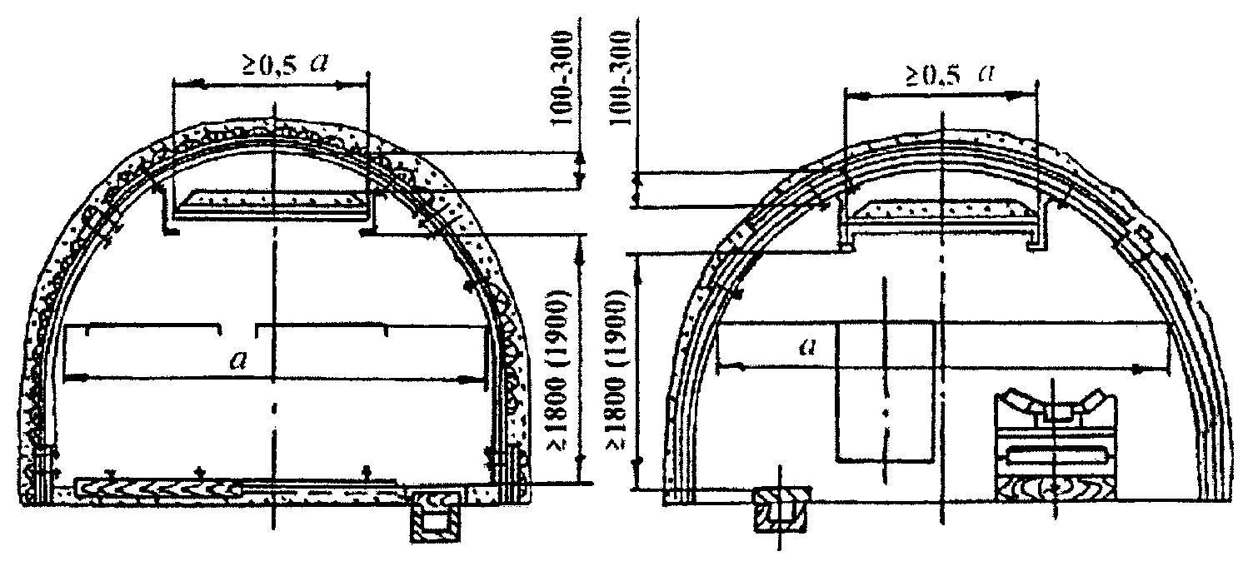

Рис. 1. Схема установки сланцевых заслонов

в выработках, закрепленных металлической арочной крепью

из специального профиля

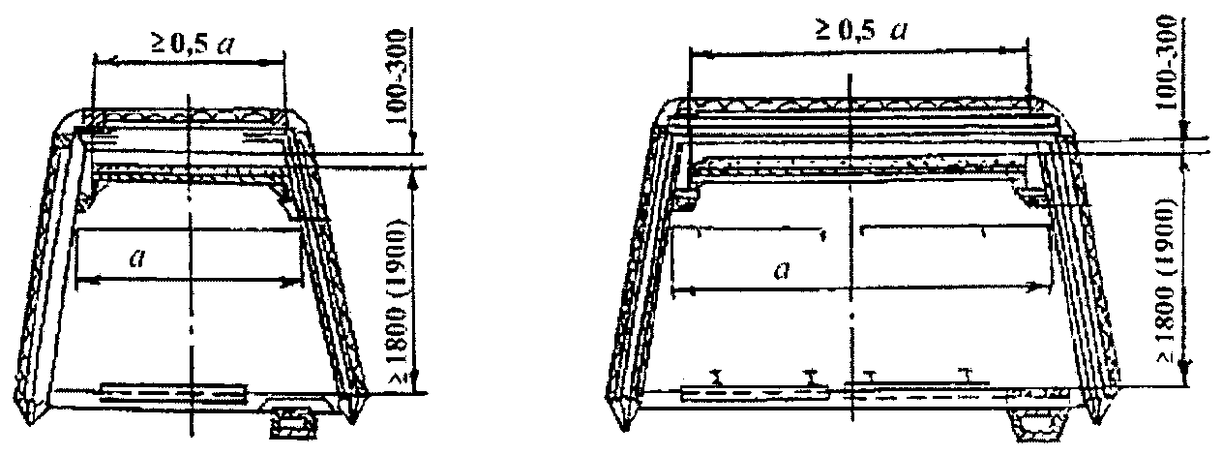

Рис. 2. Схема установки сланцевых заслонов в выработках,

закрепленных деревянной крепью

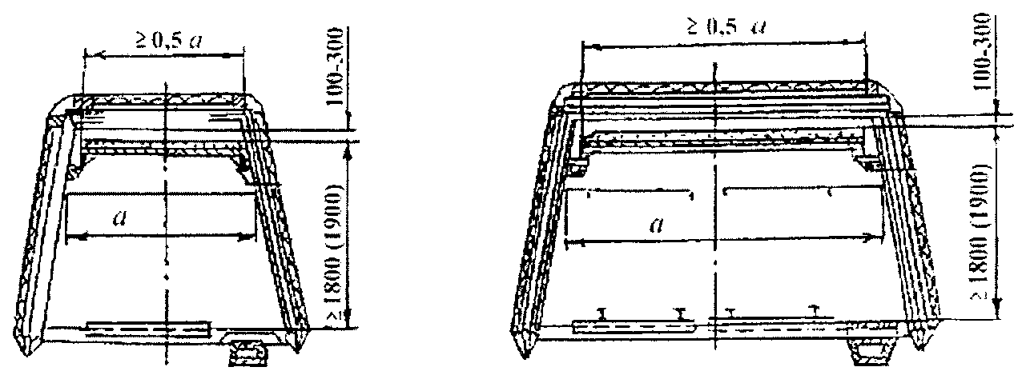

Рис. 3. Схема установки сланцевых заслонов

в выработках, закрепленных железобетонными стойками

и шарнирно-подвесными верхняками

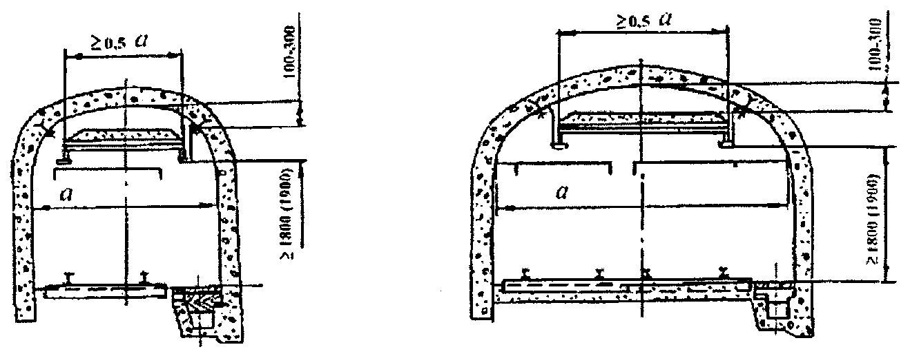

Рис. 4. Схема установки сланцевых заслонов в выработках,

закрепленных бетонной крепью

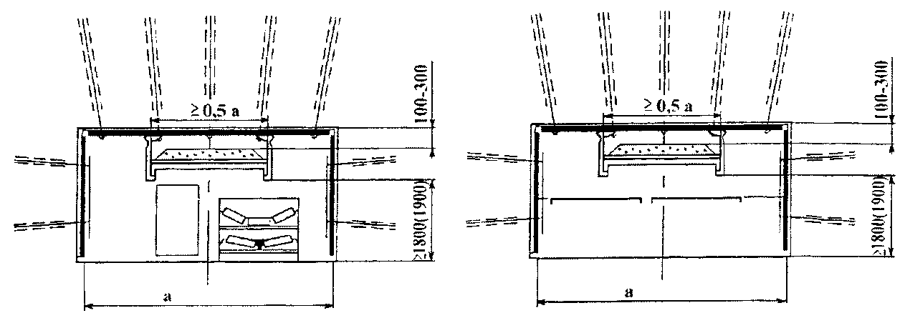

Рис. 5. Схема установки сланцевых заслонов в выработках,

закрепленных анкерами

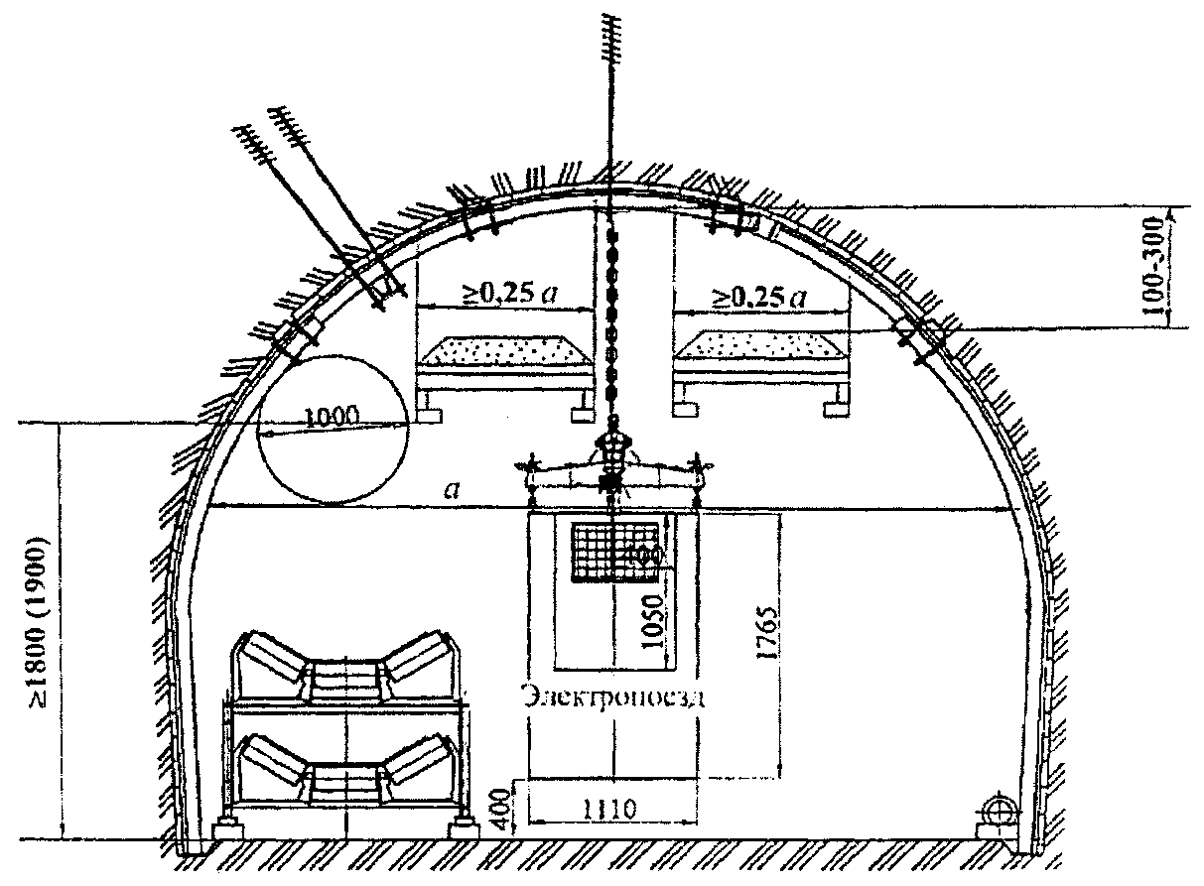

Рис. 6. Схема установки сланцевых заслонов

в выработке сечением не менее 19,2 м2, закрепленной

металлической арочной крепью из специального профиля

и оборудованной ленточным конвейером

и монорельсовым транспортом

**Приложение 3**

ПОКАЗАТЕЛИ КАЧЕСТВА ИНЕРТНОЙ ПЫЛИ

|  |  |  |
| --- | --- | --- |
| №  п/п | Наименование  показателя | Показатель |
| 1 | Массовая доля оксида кальция, % | Не менее 51,0 |
| 2 | Массовая доля оксида магния, % | Не более 2,5 |
| 3 | Массовая доля суммы полуторных оксидов железа и алюминия, % | Не более 5,0 |
| 4 | Массовая доля диоксида кремния, % | Не более 3,0 |
| 5 | Массовая доля фосфора, % | Не более 0,06 |
| 6 | Массовая доля мышьяка, % | Не более 0,003 |
| 7 | Массовая доля влаги, % | Не более 1,0 |
| 8 | Массовая доля горючих веществ, % | Не более 0,5 |
| 9 | Гранулометрический состав, %:  остаток на сите 016  остаток на сите 0063 | Не более 15,0  Не более 50,0 |
| 10 | Степень гидрофобизации:  удовлетворительная  высокая | 0,3  0,5 |
| 11 | Горючесть | Группа негорючих  материалов |
| 12 | Коэффициент теплопроводности, Вт/м×К | 0,45 – 1,00 |
| 13 | Взвешиваемость в воздухе, %:  удовлетворительная  средняя | Не менее 70  50–70 |

**Приложение 4**

СХЕМЫ

УСТАНОВКИ ВОДЯНЫХ ЗАСЛОНОВ ИЗ СОСУДОВ   
В СЕЧЕНИИ ГОРНЫХ ВЫРАБОТОК,   
ЗАКРЕПЛЕННЫХ РАЗЛИЧНЫМИ ВИДАМИ КРЕПИ

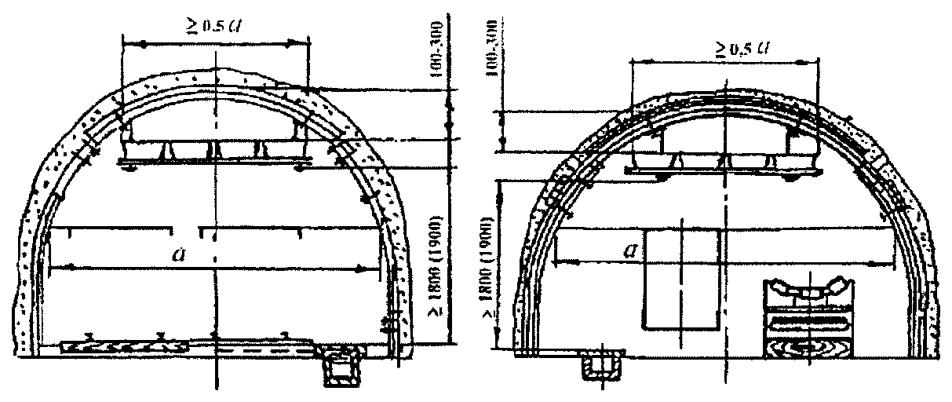

Рис. 1. Схема установки водяных заслонов

в выработках, закрепленных металлической арочной крепью

из специального профиля

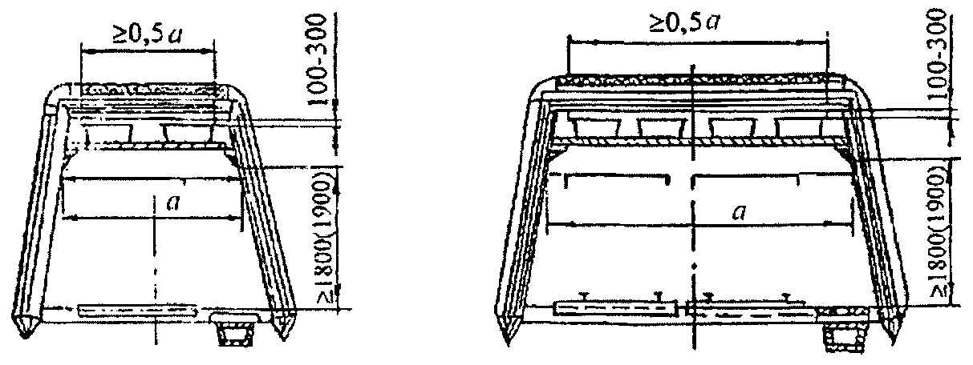

Рис. 2. Схема установки водяных заслонов в выработках,

закрепленных деревянной крепью

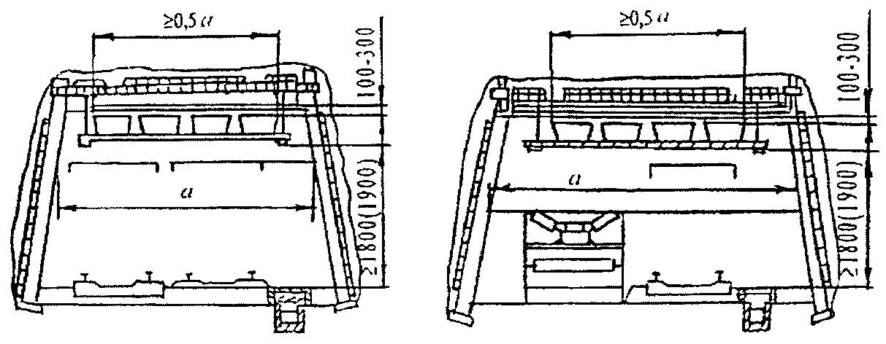

Рис. 3. Схема установки водяных заслонов

в выработках, закрепленных железобетонными стойками

и шарнирно-подвесными верхняками

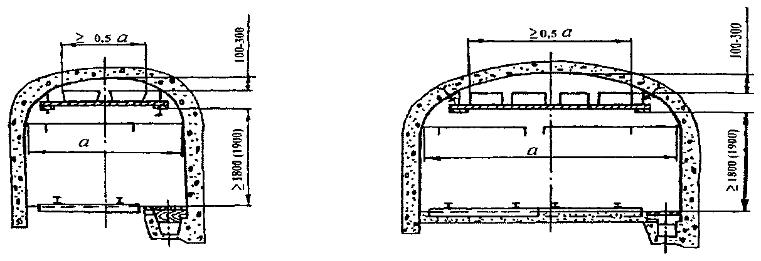

Рис. 4. Схема установки водяных заслонов в выработках,

закрепленных бетонной крепью

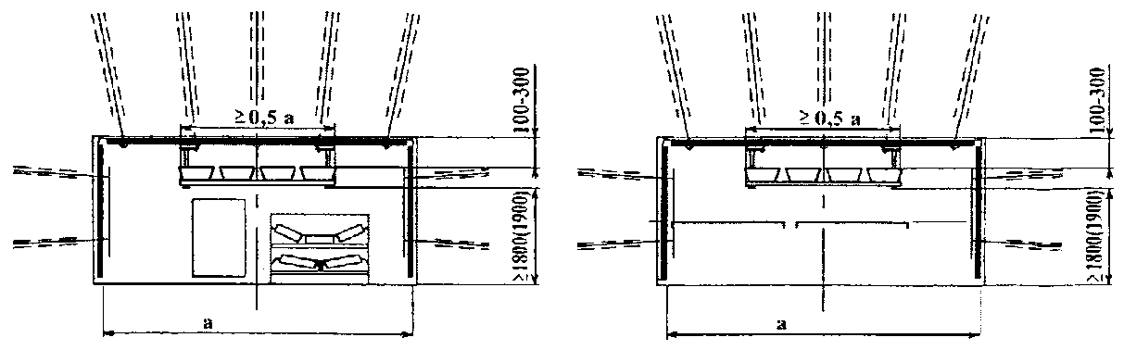

Рис. 5. Схема установки водяных заслонов в выработках,

закрепленных анкерным креплением

**Приложение 5**

СХЕМЫ УСТАНОВКИ ВОДЯНОГО ЗАСЛОНА

ИЗ ВОДЯНЫХ КАРМАНОВ

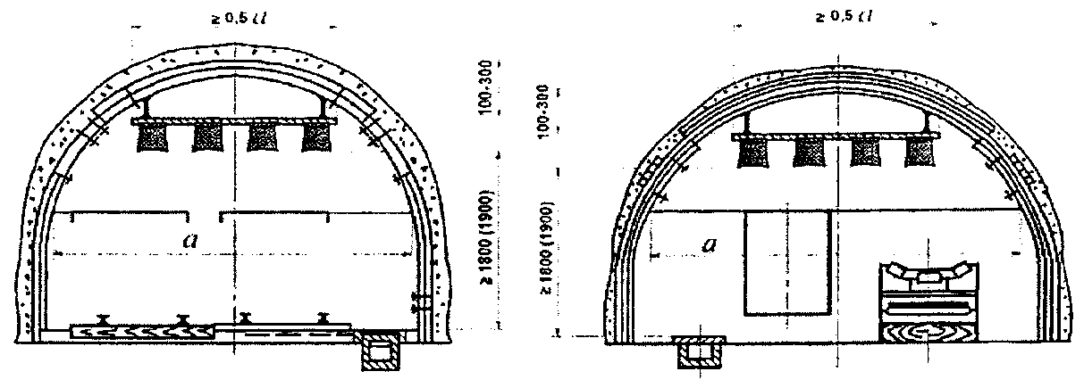

Рис. 1. Схема установки водяного заслона

из водяных карманов под кровлей выработки

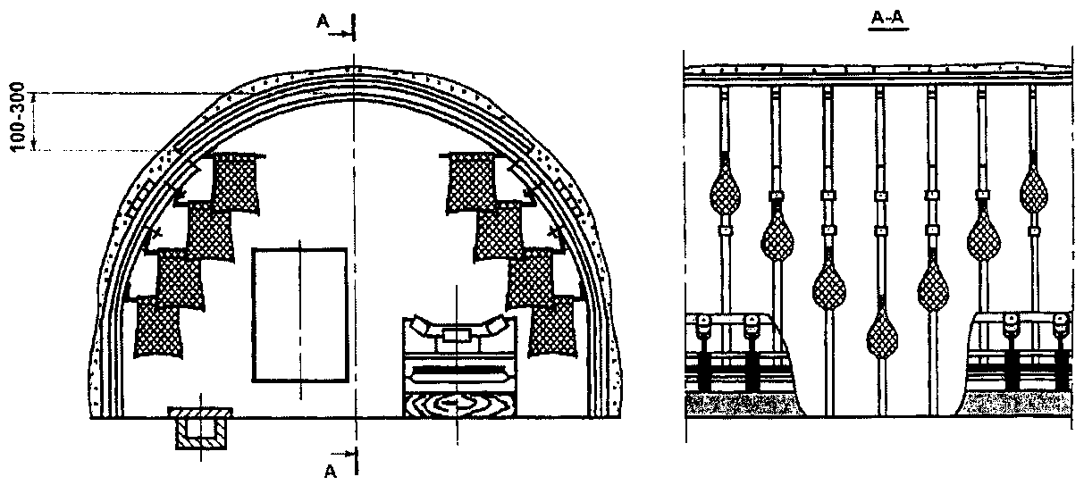

Рис. 2. Схема установки водяного заслона

из водяных карманов на боках выработки

**Приложение 6**

СХЕМА УСТАНОВКИ АВТОМАТИЧЕСКИХ СИСТЕМ

ЛОКАЛИЗАЦИИ ВЗРЫВОВ

АСЛВ в горной выработке крепятся к анкерам и (или) к элементам крепи

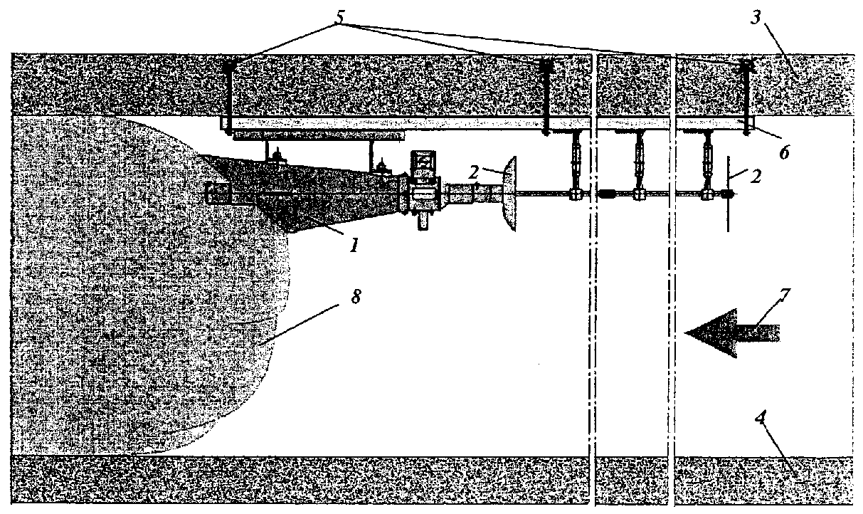

Рис. 1. Крепление АСЛВ в выработке с анкерной крепью:

1 – АСЛВ; 2 – извещатель; 3 – кровля выработки; 4 – почва выработки; 5 – анкерная крепь; 6 – крепежная конструкция; 7 – направление распространения фронтов ударно-воздушной волны и пламени, образованных в результате взрыва метановоздушной смеси и (или) угольной пыли; 8 – облако из огнетушащего порошка во взвешенном состоянии

**Приложение 7**

СХЕМЫ УСТАНОВКИ ВЗРЫВОЛОКАЛИЗУЮЩИХ ЗАСЛОНОВ

На рисунках 1-9 настоящего приложения используются следующие условные обозначения:

(│ – сланцевый взрыволокализующий заслон;

___

\_/ – водяной взрыволокализующий заслон;

│>│ – автоматический взрыволокализующий заслон;

-----> – направление вентиляционного потока.

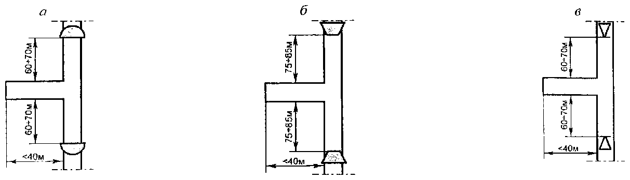

Рис. 1. Схемы установки заслонов в выработке,

сопряженной с подготовительной выработкой, проводимой

по углю или по углю и горной породе, длиной меньше 40 м

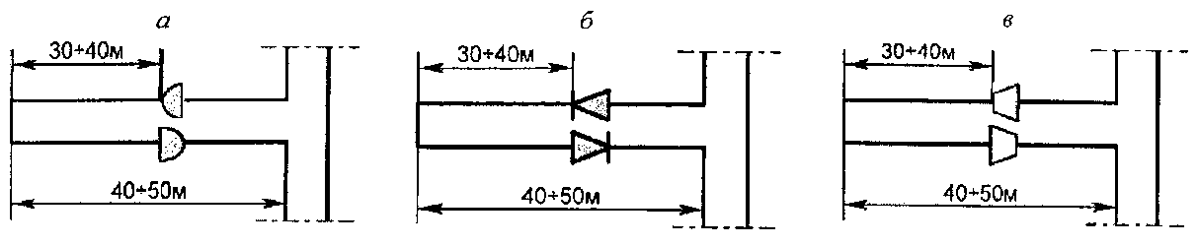

Рис. 2. Схемы установки заслонов в подготовительной

выработке длиной 40–50 м

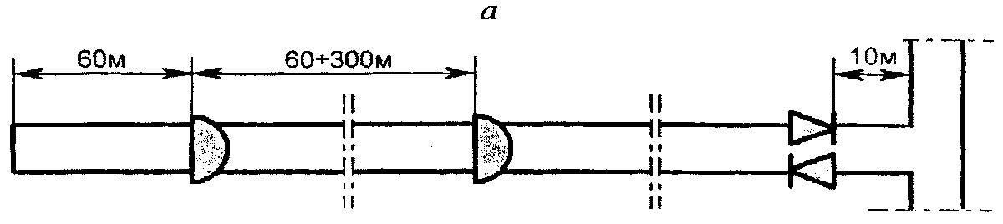

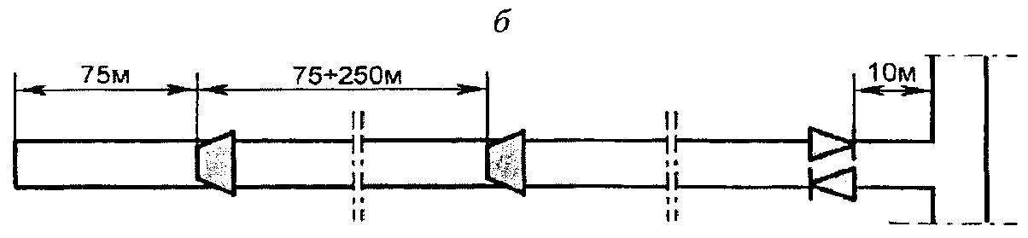

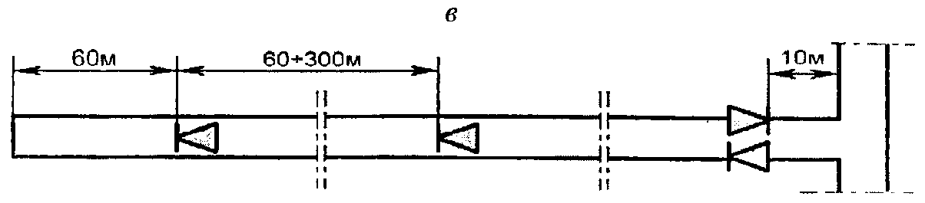

Рис. 3. Схемы установки заслонов

в подготовительной выработке

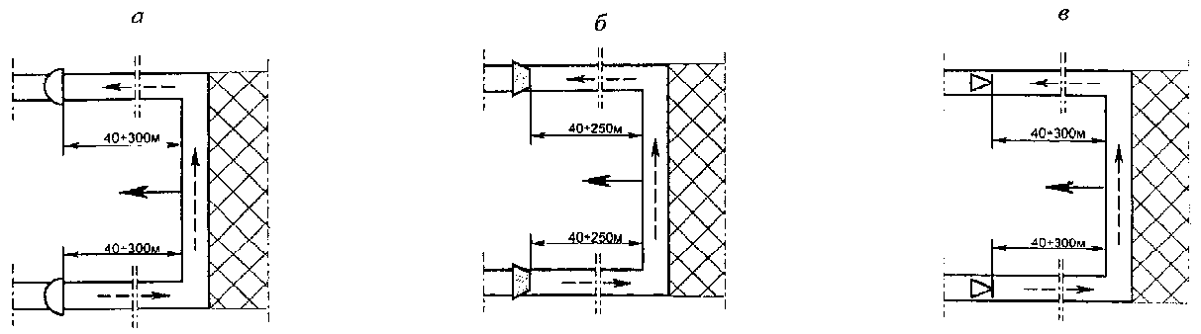

Рис. 4. Схемы установки заслонов от сопряжения

с очистной выработкой по ходу движения забоя в конвейерной

и вентиляционной выработке с возвратной

схемой проветривания

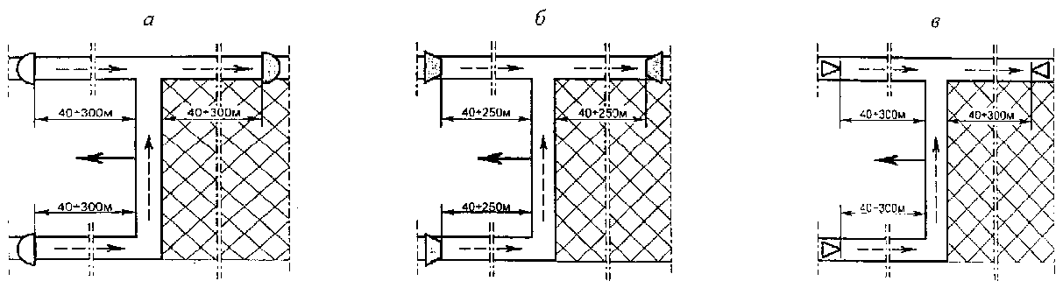

Рис. 5. Схемы установки заслонов от сопряжения

с очистной выработкой в конвейерной выработке

и в вентиляционной выработке, по которой отводится

вентиляционная струя при прямоточных

с подсвежением схемах проветривания

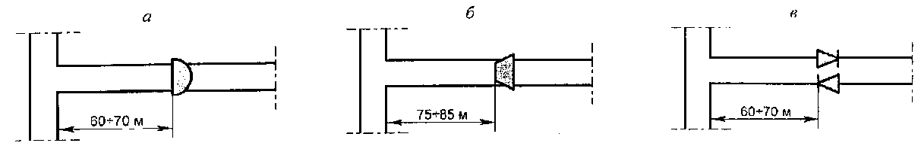

Рис. 6. Схемы установки заслонов в конвейерной

и вентиляционной выработках у сопряжений данных выработок

с бремсбергами, уклонами, квершлагами

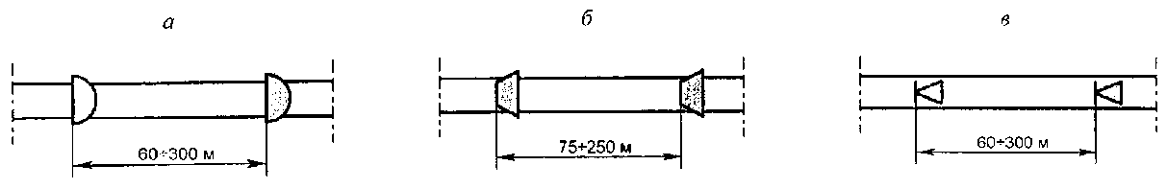

Рис. 7. Схемы установки заслонов в выработках,

оборудованных ленточными конвейерами

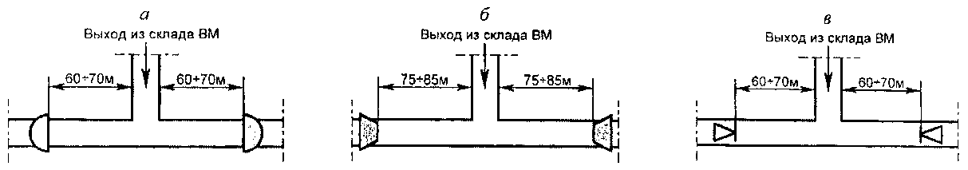

Рис. 8. Схемы установки заслонов в выработках,

сопряженных с выходами из склада ВМ

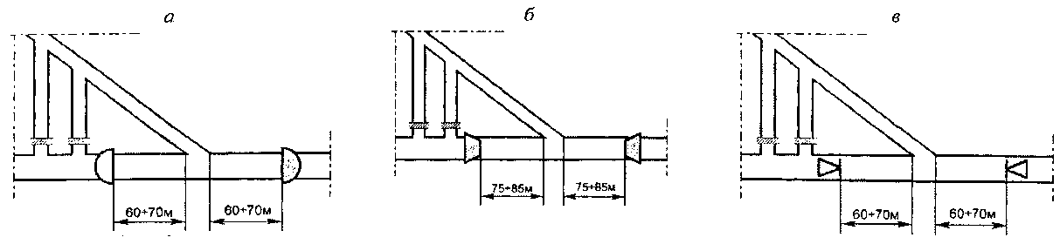

Рис. 9. Схемы установки заслонов в действующей выработке

с двух сторон от ее сопряжения с газодренажной выработкой

**Приложение 8**

┌ ─ ─ ─ ─ ─ ─ ─ ─ ─ ─ ─ ─ ─ ─ ─ ─ ─ ─ ─ ─ ─ ─ ─ ─ ─ ─ ─ ─ ─ ─ ┐

│ ┌─────────────────┐ ┌────────────────┐ │

│ Узел управления │ │ Водяная завеса │

к ПОТ <────┼───┤ ├───────────────────>│ │ │

└────────┬────────┘ └───────┬────────┘

│ │ │ │

└─────────────────┐ ┌────────────────┘

│ │ │ │

│ │

│ │ │ │

│ │

│ ┌─────────────────┐ │ │ ┌───────────────────┐ │

к РП <──── ─────┤ Блок питания │ │ │ │ Сеточная преграда │

│ │ искробезопасный │ │ │ │ │ │

└───────┬─────────┘ │ │ └─────────┬─────────┘

│ │ │ │ │ │

│ │ │ │

к МФСБ <────┼─────────────┴────────────────┴──┴─────────────┘ │

│

│ └ ─ ─ ─ ─ ─ ─ ─ ─ ─ ─ ─ ─ ─ ─ ─ ─ ─ ─ ─ ─ ─ ─ ─ ─ ─ ─ ─ ─ ─ ─ ┘

│

│ ┌────────────┐

│ │ │

└───────────>│ Оповещение │

│ │

└────────────┘

Рис. 1. Блок-схема подключения АВЗ:

ПОТ – пожарно-оросительный трубопровод; РП – распределительный пункт электроснабжения; МФСБ – многофункциональная система безопасности

**Приложение 9**

СХЕМЫ

УСТАНОВКИ СИСТЕМ ЛОКАЛИЗАЦИИ ВЗРЫВОВ

АВТОМАТИЧЕСКИХ В ГОРНЫХ ВЫРАБОТКАХ

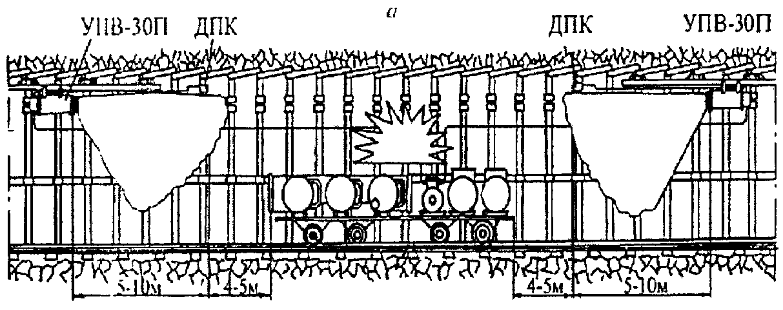

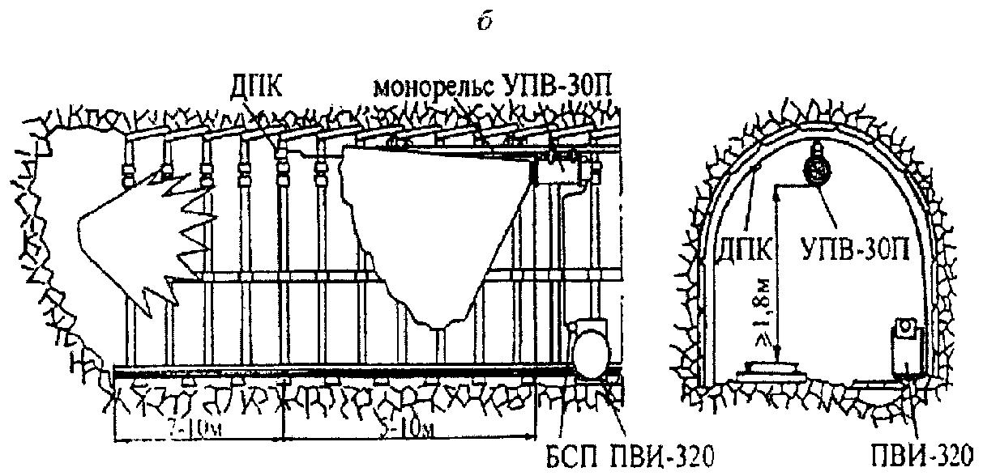

Рис. 1. Схемы установки СЛВА в горных выработках:

а – для защиты распределительного пункта; б – для защиты тупиковой выработки; УПВ-30П – устройство подавления воспламенения; ДПК – датчик пламени; БСП – блок сопряжения с пускателем; ПВИ – пускатель взрывозащищенный искробезопасный

**Приложение 10**

АКТ

сдачи в эксплуатацию пассивного взрыволокализующего заслона

УТВЕРЖДАЮ

Технический директор

(главный инженер) шахты

_______________________

"__" __________ 20__ г.

На шахте _____________________________________техническим отделом

(название шахты, к какой угольной компании шахта относится)

шахты разработана документация на установку пассивного взрыволокализующего заслона в горной выработке шахты (участка), которая включена в проект Пылевзрывозащиты шахты.

В соответствии с разработанной документацией на шахте установлен

________________________________________________________________

(тип заслона – сланцевый, водяной)

Горная выработка _____________________________________________________.

Номер заслона _____ комплектация

________________________________________________________________

(количество инертной пыли (воды) и основные технические характеристики заслона)

На участке аэрологической безопасности заведены журналы по обслуживанию, контролю и эксплуатации пассивных взрыволокализующих заслонов, а у каждого места установки пассивного взрыволокализующего заслона в шахте укреплен аншлаг установленного образца.

Персонал, осуществляющий контроль состояния пассивных взрыволокализующих заслонов, ознакомлен с устройством и правилами эксплуатации взрыволокализующего заслона.

Пассивный взрыволокализующий заслон принят в эксплуатацию.

Зам. главного инженера __________________

Начальник участка аэрологической безопасности __________________

Начальник(и) участка(ов) __________________

АКТ

сдачи в эксплуатацию автоматического

взрыволокализующего заслона

УТВЕРЖДАЮ

Технический директор

(главный инженер) шахты

_______________________

"__" __________ 20__ г.

На шахте _____________________________________ техническим отделом

(название шахты, к какой угольной компании шахта относится)

шахты разработана документация на установку автоматического взрыволокализующего заслона в горной выработке шахты, которая включена в проект пылевзрывозащиты шахты.

В соответствии с разработанной документацией на шахте установлен автоматический взрыволокализующий заслон, состоящий из ______________ АСЛВ,

(количество)

серийный(е) N ____________________________________________________________.

Горная выработка _________________________________________________________.

Номер заслона _____ комплектация _________________________________________.

(основные технические характеристики заслона)

На участке аэрологической безопасности заведены журналы на обслуживание и эксплуатацию автоматических взрыволокализующих заслонов, а у каждого места монтажа автоматического взрыволокализующего заслона в шахте укреплен аншлаг установленного образца.

Персонал, осуществляющий контроль состояния автоматических взрыволокализующих заслонов, ознакомлен с устройством и правилами эксплуатации автоматического взрыволокализующего заслона.

Автоматический взрыволокализующий заслон принят в эксплуатацию.

Зам. главного инженера __________________

Начальник участка АБ __________________

Начальник(и) участка(ов) __________________

Представитель сервисного центра по монтажу, наладке, обслуживанию и

ремонту автоматических систем __________________

**Приложение 11**

(рекомендуемый образец)

РАБОЧИЙ ЖУРНАЛ

по обслуживанию пассивного взрыволокализующего заслона

Пассивный взрыволокализующий заслон N ______________________.

Тип заслона _____________________________________________________.

(сланцевый, водяной)

Наименование горной выработки ___________________________________.

Сечение горной выработки _______________ м2.

Место установки заслона (номер пикета, расстояние от сопряжения с ближайшей горной выработкой) _______________________________________.

Участок, за которым закреплен заслон ______________________________.

Расчетное количество инертной пыли или воды на заслон _______ кг (л).

Емкость полки, сосуда или водяного кармана ________ кг (л).

Число сосудов, полок или водяных карманов _______ шт.

|  |  |  |  |  |  |
| --- | --- | --- | --- | --- | --- |
| Дата | | Состояние заслона | Подпись лица, производившего осмотр заслона | Распоряжение начальника участка аэрологической безопасности | Замечание технического директора (главного инженера) шахты |
| установки заслона | осмотра |
| 1 | 2 | 3 | 4 | 5 | 6 |

РАБОЧИЙ ЖУРНАЛ

по обслуживанию автоматического взрыволокализующего заслона

Автоматический взрыволокализующий заслон N _____, состоящий из ____________

АСЛВ, серийный(е) N ____________________________________________.

Наименование горной выработки ____________________________________________.

Сечение горной выработки ________________ м2.

Место установки заслона (номер пикета, расстояние от сопряжения с ближайшей горной выработкой) _______________________________________.

Участок, за которым закреплен заслон _____________________________.

Количество огнетушащего порошка в бункере АСЛВ ________ кг.

Установленное рабочее давление сжатого воздуха в АСЛВ ______ кгс/см2.

Дата последней поверки контрольного манометра "__" _________ 20__ г.

|  |  |  |  |  |  |
| --- | --- | --- | --- | --- | --- |
| Дата | | Состояние заслона | Подпись лица, производившего осмотр заслона | Распоряжение начальника участка аэрологической безопасности | Замечание технического директора (главного инженера шахты) |
| установки заслона | осмотра |
| 1 | 2 | 3 | 4 | 5 | 6 |

(рекомендуемый образец)

АНШЛАГ

пассивного взрыволокализующего заслона

Пассивный взрыволокализующий заслон N __________________________.

Тип заслона ______________________________________________________________.

(сланцевый, водяной)

Горная выработка _______________________________________, сечение _____ м2.

Количество инертной пыли (воды) ________ кг (л).

Число полок (пластмассовых сосудов, водяных карманов) __________ шт.

Емкость полки (пластмассового сосуда, водяного кармана) ________ кг (л).

Дата загрузки инертной пылью или заливки водой заслона _____________.

Дата осмотра заслона _____________.

Ф.И.О. и подпись проверяющего ____________________________________

(рекомендуемый образец)

АНШЛАГ

автоматического взрыволокализующего заслона

Автоматический взрыволокализующий заслон N _____, состоящий из ____________

АСЛВ, серийный(е) N ___________________________________________.

Горная выработка ______________________________, сечение ______________ м2.

Количество огнетушащего порошка ____________ кг.

Изначально установленное рабочее давление сжатого воздуха ____ кгс/см2.

Показание контрольного манометра АСЛВ N ________________________

на момент проверки __________ кгс/см2.

Дата установки автоматического взрыволокализующего заслона _______________.

Дата осмотра заслона _____________________.

Ф.И.О. и подпись проверяющего ____________________________________

**Вернуться в оглавление**

##### **Практическая работа № 8**

**Организация работ по контролю пылевзрывобезопасности**

**Цель работы**: получить навыки по контролю пылевзрывобезопасности.

**Порядок выполнения работы**

1) изучить методические указания и оформить отчет;

2) провести проверку остаточных знаний, отвечая на вопросы с. 155.

В соответствии с «Правилами безопасности в угольных шахтах» (***утверждены Приказом Ростехнадзора от 19.11.2013 № 50***) в каждой шахте контроль пылевзрывобезопасности горных выработок осуществляют переносными и стационарными средствами измерений утвержденного типа, прошедшими поверку.

Не реже одного раза в квартал пылевзрывобезопасность горных выработок контролируют по результатам лабораторного анализа проб отложившейся в горных выработках угольной пыли.

Порядок включения стационарных средств измерений в систему контроля пылевых отложений и управления пылеподавлением, входящую в состав многофункциональной системы безопасности (МФСБ), должен быть определен проектной документацией.

**Пылемер ИКВЧ-ВЗ**

Пылемер ИКВЧ-ВЗ (см. рис. 1) предназначен для измерения оптической плотности пылегазовых сред, массовых концентраций взвешенных частиц (пыли) МКП через калибровочный коэффициент, определяемый сравнительным методом, как отношение показаний контрольного прибора и измерителя по шкале массовых концентраций, а также для контроля пылеотложения с целью прогнозирования накопления взрывоопасных концентраций.

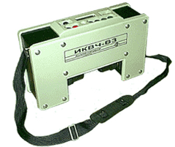

Рис. 1. Общий вид прибора пылемер ИКВЧ-ВЗ

***Область применения:*** контроль состояния запыленности воздуха в шахтах и на горных выработках, в промышленных помещениях, литейных цехах, сварочных и шлифовальных мастерских, в подземном и надземном строительстве, на цементных заводах, металлургических комбинатах, кирпичных заводах.

***Принцип работы*** оптический абсорбционный, основанный на методе определения оптической плотности пылегазовой среды по степени ослабления модулированного электромагнитного излучения.

## ***Достоинства***

– автоматическое переключение чувствительности при уменьшении оптической плотности до 0,04 Б;

– высокая чувствительность (единица младшего разряда цифровой индикации оптической плотности – 0,0001 Б, массовой концентрации пыли – 0,1 мг/м3);

– широкий температурный диапазон;

– увеличенное время непрерывной работы измерителя без подзарядки аккумуляторной батареи;

– хранение средних значений массовой концентрации пыли за одноминутные интервалы в реальном масштабе времени в течение последних 48 часов работы измерителя;

– хранение средних значений массовой концентрации пыли в реальном масштабе времени за устанавливаемые потребителем интервалы времени измерений;

– корректировка чувствительности с помощью контрольного светофильтра входящего в комплект прибора;

– малые габариты и масса.

Измеритель ИКВЧ-ВЗ является моноблочным переносным оптическим прибором во взрывозащищенном исполнении и имеет маркировку взрывозащиты PO Exial/0 ExiaIIAT4 X.

Степень защиты измерителя от доступа к опасным частям, от попадания внешних твердых предметов и о т проникновения воды – IP54.

**Дозиметр пыли ДП**

Дозиметр пыли ДП (рис. 2) предназначен для измерения массовой концентрации пыли в окружающей атмосфере непосредственно на рабочих местах в производственных помещениях, угольных шахтах, промышленных площадках, горнодобывающих предприятиях.

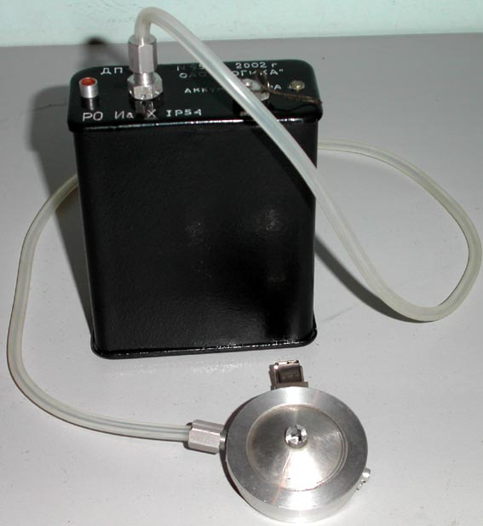

Рис. 2. Общий вид прибора дозиметр пыли ДП

Дозиметр пыли ДП является современным прибором для замера массовой концентрации пыли в шахтах и индивидуальных пылевых нагрузок и имеет ряд ***достоинств:***

– небольшие габариты (110×92×40 мм) и вес (800 г) дозиметра позволяют переносить его и проводить индивидуальный пылевой контроль на каждом рабочем месте и в зонах с различным уровнем запыленности;

– возможность проводить пылевой контроль в течении всей рабочей смены без замены фильтра, так как дозиметр имеет фильтр с большой пылеемкостью, рассчитанный на работу в течение 8 часов.

ДП не имеет собственной цифровой индикации, анализ осуществляется весовым методом (предварительный отбор проб на фильтр за определенный период времени и последующее взвешивание на аналитических весах).

Фильтр дозиметра улавливает частицы пыли с размером от 1 мкм.

Запыленный воздух прокачивается диафрагменным насосом (габариты 48×92×40 мм), приводимым в действие электрическим приводом. Источник питания дозиметра – автономный от 3-х встроенных аккумуляторов, одна зарядка аккумулятора рассчитана не менее чем на 8 часов работы дозиметра. Число циклов заряда-разряда – не менее 500.

Дозиметр пыли ДП имеет взрывобезопасный уровень взрывозащиты, обеспечиваемый видом взрывозащиты «Искробезопасная электрическая цепь», и эксплуатируется при температуре окружающей среды +1...+40 °С и относительной влажности до 90 % при температуре +35 °С.

**Стационарный измеритель запыленности ИЗСТ-01**

Стационарный измеритель запыленности ИЗСТ-01 (рис. 3, 4) предназначен для измерения массовой концентрации пыли при контроле превышения предельно-допустимых концентраций в атмосфере, технологического контроля систем кондиционирования, вентиляционных систем и чистоты воздуха.



Рис. 3. Общий вид прибора стационарный измеритель

запыленности ИЗСТ-01

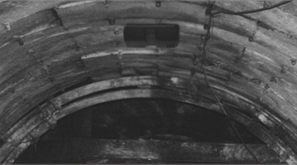

Рис. 4. Размещение прибора ИЗСТ-01 в горных выработках

***Область применения***

Прибор применяется при санитарно-гигиеническом и технологическом мониторинге воздуха в угольной промышленности для контроля превышения предельно-допустимых концентраций угольной и углепородной пыли.

***Преимущества***

Основным преимуществом прибора является простота монтажа и обслуживания, экономичность измерения.

## Технические характеристики

|  |  |  |
| --- | --- | --- |
| Диапазон измерений массовой концентрации пыли | | 0...1500 мг/м³ |
| Условия эксплуатации | диапазон температуры окружающей среды | +5...+35 °С |
| диапазон относительной влажности | 20...98% |
| диапазон атмосферного давления | 84...106,7 кПа |
| дисперсный состав пыли. | 0,5...150 мкм |
| Масса | | 1500 г |

***Устройство***

Измерители запыленности стационарные ИЗСТ-01 состоят из одного блока с цифровой индикацией результатов измерений и имеют цифровой и аналоговые выходы для передачи сигнала.

***Принцип действия измерителей*** – оптический, основан на регистрации рассеянного ИК-излучения на частицах, свободно попадающих в освещаемое пространство измерительной камеры. Регистрация рассеянного излучения осуществляется кремниевым фотоприемником. Прямое излучение попадает в световую ловушку, в которой поглощается. Интегральные значения интенсивности рассеянного излучения пропорциональны массовой концентрации аэрозольных частиц.

Для предотвращения загрязнения оптических элементов осуществляется их обдув при помощи вентилятора, прокачивающего окружающий воздух через фильтр высокой очистки.

***Прибор контроля запыленности воздуха ПКА-01***

Прибор ПКА-01 (рис. 5) предназначен для измерения массовой концентрации пыли при технологическом, производственном и гигиеническом контроле воздуха.

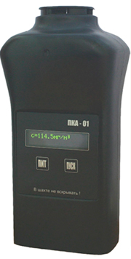 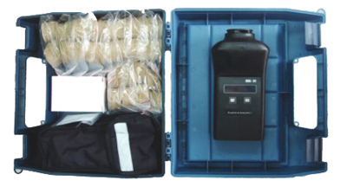

Рис. 5. Прибор ПКА-01

***Особенности***

Прибор может использоваться для измерения массовой концентрации витающей пыли любого происхождения во всех отраслях промышленности.

Режимы измерения выбираются в зависимости от вида пыли.

Режим 1 и 2: для пылей горных, горно-рудных месторождений и производств.

Режим 3 и 4: для пылей растительного происхождения.

Режим 5 и 6: для пылей строительных материалов.

В настоящее время прибор является единственным в мире малогабаритным экспресс-прибором оперативного контроля запыленности воздуха с широким диапазоном измерения.

Прибор компактен, имеет современный дизайн и оснащен новейшими микропроцессорами.

***Принцип действия*** прибора основан на определении аэродинамического сопротивления фильтрующего элемента за счет падения объемного расхода прокачиваемой пробы. С помощью встроенного процессора объемный расход пересчитывается в массовую концентрацию аэрозольных частиц, которая отражается на цифровом табло прибора.

***Преимущества:***

– широкий диапазон измерений;

– высокая надежность работы прибора;

– высокая точность результата измерений;

– компактность, малый вес прибора;

– простота и удобство в эксплуатации;

– различные режимы измерении;

– применении современных технологий;

– современный дизайн;

– взрывозащищенность прибора;

– прибор не имеет аналогов, запатентован;

– собственное производство и сервис-центр.

Технические характеристики

|  |  |
| --- | --- |
| Диапазон показаний | 0...5000 мг/м³ |
| Диапазон измерений | 2...1000 мг/м³ |
| Пределы допускаемой приведенной погрешности измерения в диапазоне 2...100 мг/м³ | ±20 % |
| Пределы допускаемой относительной погрешности измерения в диапазоне 100...1000 мг/м³ | ±20 % |
| Максимальное время измерения | 3 мин |
| Масса | 950 г |

# **Прибор контроля пылевзрывобезопасности горных выработок ПКП**

Прибор ПКП (рис. 6) предназначен для оценки качества осланцевания горных выработок, в которых предусмотрено осланцевание инертной пылью по ГОСТ 51569-2000.

Процедура измерения включает отбор проб угольной пыли, и последующее определение содержания количества инертной пыли в пробе.

Прибор компактен и прост в применении.

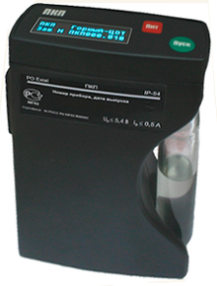 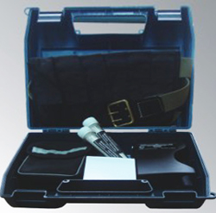

## Рис. 6. Общий вид прибора ПКП

## ***Устройство***

Прибор состоит из сменной колбы, герметично соединенной с датчиком расхода газа. Датчик расхода газа размещен в измерительном блоке с индикатором. Пробой смеси инертной и угольной пыли.

***Принцип действия*** прибора контроля пылевзрывобезопасности горных выработок основан на измерении объема углекислого газа выделившегося из колбы, в которой размещены реактив и пробоотборник с пробой смеси инертной и угольной пыли. С помощью встроенного процессора объем выделившегося газа пересчитывается в процентное содержание инертной пыли в пробе, которое отображается на цифровом табло прибора.

## Технические характеристики

|  |  |
| --- | --- |
| Пределы измерений содержания инертной пыли в пробе | 0...100 % |
| Погрешность измерений | не более 10 % |
| Разрешение по содержанию инертной пыли | 1 % |
| Маркировка взрывозащиты прибора | POExial |
| Степень защиты от внешних воздействий | IP54 |
| Диапазон рабочей температуры окружающей среды | 0...+40 °С |
| Масса | 600 г |

**Вопросы для самопроверки**

1. В соответствии, с каким документом в каждой шахте необходимо осуществлять контроль пылевзрывобезопасности горных выработок осуществляют переносными и стационарными средствами измерений утвержденного типа, прошедшими поверку?

2. Как часто контролируют пылевзрывобезопасность горных выработок по результатам лабораторного анализа проб отложившейся в горных выработках угольной пыли.

3. Чем должен быть определен порядок включения стационарных средств измерений в систему контроля пылевых отложений и управления пылеподавлением, входящую в состав многофункциональной системы безопасности (МФСБ)?

4. Назовите область применения и принцип работы пылемера ИКВЧ-ВЗ.

5. Для чего предназначен дозиметр пыли ДП?

6. Назовите область применения и преимущества измерителя запыленности стационарные ИЗСТ-01.

7. Назовите устройство и особенности прибора контроля запыленности воздуха ПКА-01.

8. Для чего предназначен прибор контроля пылевзрывобезопасности горных выработок ПКП?

#### **Оглавление**

|  |  |
| --- | --- |
| **Практическая работа № 1**  **Оценка опасности взрыва горючих газов** | 3 |
| **Практическая работа № 2**  **Определение склонности угля к самовозгоранию** | 16 |
| **Практическая работа № 3**  **Контроль рудничной атмосферы (часть 1)** | 28 |
| **Практическая работа № 4**  **Контроль рудничной атмосферы (часть 2)** | 40 |
| **Практическая работа № 5**  **Контроль рудничной атмосферы (часть 3)** | 59 |
| Практическая работа № 6  **Организация работ по обеспылеванию рудничного воздуха** | 100 |
| **Практическая работа № 7**  **Организация мероприятий по предупреждению  и локализации взрывов пылегазовоздушных смесей** | 117 |
| **Практическая работа № 8**  **Организация работ по контролю пылевзрывобезопасности** | 147 |